

**Escuela de Graduados**

**TRABAJO FINAL PARA OPTAR POR EL TÍTULO DE: MAESTRÍA EN COMERCIO ELECTRÓNICO**

Título:

**Marketing Digital en una Red Social de Viajeros para un Hotel de Cinco Estrellas**

Sustentado por:

**Nombre: Matrícula:**

**Mario Luciano Recio 2002-0845**

Asesor (a)

**Sención Raquel Zorob Avila**

**Santo Domingo, D.N. Diciembre, 2014**

i

# RESUMEN

Las plataformas de redes sociales para viajeros son consideradas una influyente herramienta de búsqueda para planificar vacaciones y una de las principales generadoras de ingresos de las propiedades hoteleras en el mundo. Las tendencias del mercado y los consumidores apuntan hacia un nuevo concepto: El Marketing Digital. El sector hospitalidad, no está ajeno a esta realidad y los hoteles deben cambiar paradigmas para impulsar el comercio electrónico en estas redes. Enfrentar este nuevo reto, requiere de la concepción de una estrategia de posicionamiento y sostenibilidad que busque establecer una ventaja competitiva diferenciadora, en un medio donde el escenario cambia constantemente. Las estructuras de la estrategia propuesta, están cimentadas sobre cuatro ejes fundamentales: Branding, Social Media, Tráfico y Distribución en la red social TripAdvisor. Todos los canales de comercio electrónico y redes sociales donde el mercado objetivo interactúe, son incorporados a la estrategia en búsqueda de generar opiniones que posicionen el hotel Sheraton Santo Domingo y ayuden a generar tráfico cualificado. Las opiniones se convierten en áreas de oportunidad para identificar las necesidades del cliente y traducirlas en negocio potencial mediante publicidad inteligente. Para garantizar la sostenibilidad en el tiempo, las herramientas de apoyo constituyen un recurso muy valioso y sirven para realizar análisis de comportamiento de mercados, evaluar el desempeño de las publicaciones, medir la rentabilidad y gestionar la mejor tarifa. En definitiva, la sinergia de todos estos elementos crea indicadores clave para obtener un sólido posicionamiento en el mercado digital.

# DEDICATORIA Y AGRADECIMIENTOS

La Fé, la paciencia y la perseverancia son valores familiares que he atesorado a lo largo de mi vida y me han acompañado durante el camino hacia el logro de los objetivos personales y profesionales. Dios ha sido mi fuente de sabiduría y el motor que impulsa mis acciones. Sobre todas las cosas, aprovecho esta oportunidad para agradecerte padre amado por regalarme las fuerzas necesarias para llegar hasta el final y siempre estar conmigo. Dedico este trabajo a mi madre María Antonia Recio porque sé que una nueva meta alcanzada es motivo de orgullo y felicidad. Para ti mami, con todo mi corazón. Mis tías que siempre me apoyan en todo lo que emprendo: Lourdes, Clara, Rosa y Bruselas. A Mis abuelos, Rosa y Balduino, tíos y primos.

Agradecimiento especial a mis maestros Alexander Almonte, Jesús Martin, Ricardo Sosa, Manuel Molina, Carlos Contreras hijo e Yvelice Zorob por compartir sus conocimientos y dejar huellas positivas en todos nosotros que nos ayudarán a ser mejores profesionales. Mis compañeros de clase, de los cuales pude aprender, compartir conocimientos y me acompañaron durante esta enriquecedora experiencia. Siempre recordaré especialmente a Meryovi De Dios y Víctor Cibrián porque logramos ser un equipo perfecto y sobre todo mantener un espíritu de lucha ante las adversidades.

Mario Luciano Recio.

# ÍNDICE

RESÚMEN ii

DEDICATORIA Y AGRADECIMIENTOS iii

LISTA DE TABLAS v

LISTA DE FIGURAS vi

INTRODUCCION 1

CAPÍTULO I: REDES SOCIALES PARA VIAJEROS A HOTELES

* 1. Origen y Tendencias de las Redes Sociales de Viajeros a Hoteles 4
  2. Redes Sociales para Viajeros a Hoteles de cinco estrellas 24
  3. Diagnóstico y situación actual de las Redes Sociales para viajeros en el Hotel Sheraton Santo Domingo 38

1.3.1 Situación actual de Sheraton Santo Domingo Hotel en TripAdvisor 43

CAPÍTULO II: DISEÑO DE ESTRATEGIA EN TRIPADVISOR A TRAVÉS DEL MARKETING DIGITAL EN EL HOTEL SHERATON SANTO DOMINGO

* 1. Condiciones previas a la Estrategia 47
  2. Estructura de la Estrategia de Marketing Digital en la Red Social de Viajeros TripAdvisor 48
  3. Indicadores Clave de Rendimiento (KPI’s “Key Performance Indicators”) 65
  4. Técnicas y Procedimientos para la Implantación de la Estrategia 80

CAPÍTULO III: VALORACIÓN DEL MARKETING DIGITAL EN LA RED SOCIAL TRIPADVISOR PARA EL POSICIONAMIENTO DEL HOTEL SHERATON SANTO DOMINGO

* 1. Ejemplificación de Factibilidad para la Estrategia en el Hotel Sheraton Santo Domingo 97
     1. Factibilidad Económica: Relación Coste - Beneficio 98
     2. Factibilidad Técnica: TripAdvisor \ Herramientas y Canales de Apoyo 101
     3. Factibilidad Operativa: Capacidad Organizacional y Estructura Sostenible 102
  2. Ventajas y Desventajas de la Red Social TripAdvisor en el posicionamiento del Hotel Sheraton Santo Domingo 103

CONCLUSIONES Y RECOMENDACIONES 106

REFERENCIAS BIBLIOGRÁFICAS 109

**ANEXOS**

# LISTA DE TABLAS

**Tabla 1.** Dominios de TripAdvisor en 30 territorios autónomos 26

**Tabla 2.** Set competitivo de Sheraton Santo Domingo en Facebook 39

**Tabla 3.** Set competitivo de Sheraton Santo Domingo en Twitter 40

**Tabla 4.** Principales fuentes de visitantes a Sheraton Santo Domingo 45

**Tabla 5.** Estadísticas de Tipo de Viajeros 46

**Tabla 6.** Tendencias de los visitantes a Sheraton Santo Domingo 46

**Tabla 7.** Datos para el cálculo de RevPAR 79

**Tabla 8.** Presupuesto de “Branding” 82

**Tabla 9.** Presupuesto de Herramientas y Canales de Apoyo 82

**Tabla 10.** Presupuesto de Recursos Operacionales 83

**Tabla 11.** Presupuesto General 83

**Tabla 12.** Cálculo del retorno de la inversión (ROI) 99

**Tabla 13.** Resultados del estudio de caso de Forrester Research 100

**Tabla 14.** Herramientas y canales de apoyo de Sheraton Santo Domingo 101

# LISTA DE FIGURAS

**Figura 1.** Página oficial de Facebook de Hilton Santo Domingo 6

**Figura 2.** Blog de la cadena española de Hoteles NH 6

**Figura 3.** Sitio web de WordPress.com 7

**Figura 4.** Sitio web Vimeo de la cadena hotelera estadounidense Marriott 8

**Figura 5.** Sitio web de Youtube de Four Seasons Hotels & Resorts 8

**Figura 6.** Sitio web de Globetrooper 9

**Figura 7.** Sitio web de Wanderfly que ahora redirecciona a TripAdvisor 10

**Figura 8.** Sitio web de Tripit from Concur 11

**Figura 9.** Sitio web de Planely 11

**Figura 10.** Sitio web de Minube 12

**Figura 11.** Sitio web de Tiplist 12

**Figura 12.** Sitio web de My Social Passport 13

**Figura 13.** Sitio web de WIMDU 13

**Figura 14.** Sitio web de AirBNB. 14

**Figura 15.** Sitio web de Voyage Prive 14

**Figura 16.** Sitio web de Jetsetter 15

**Figura 17.** Sitio web de Google Maps 16

**Figura 18.** Sitio web de Room 77 17

**Figura 19.** Sitio web de ByHours 18

**Figura 20.** Pinterest del Sheraton Waikiki Resort de Honolulu, Hawaii 18

**Figura 21.** Instagram de la cadena The Luxury Collection 19

**Figura 22.** Sitio web de Gogobot 20

**Figura 23.** Sitio web de Jetpac 20

**Figura 24.** Sitio web de TripAdvisor 21

**Figura 25.** Portal DaoDao, TripAdvisor para China 22

**Figura 26.** Sitio Web de Yelp 22

**Figura 27.** Sitio web de Foursquare 23

**Figura 28.** Facebook de Sheraton Santo Domingo 38

**Figura 29.** Twitter de Sheraton Santo Domingo 39

**Figura 30.** Perfil de Sheraton Santo Domingo en TripAdvisor 40

**Figura 31.** Cinco primeras posiciones de Hoteles en TripAdvisor 42

**Figura 32.** Clasificación de visitas a la página TripAdvisor

de Sheraton Santo Domingo 44

**Figura 33.** Ejes fundamentales de la estrategia de Marketing Digital 49

**Figura 34.** Promoción en TripAdvisor de Sheraton “Love That Dog” 50

**Figura 35.** Promoción en TripAdvisor de Sheraton “Celebration” 51

**Figura 36.** Promoción en TripAdvisor de Link@Sheraton experienced

with Microsoft 51

**Figura 37.** Tablero de negocio de TripAdvisor for Business 53

**Figura 38.** Fases del proceso de planificación de un viajero 54

**Figura 39.** Enlace TripAdvisor en el perfil de Facebook 55

**Figura 40.** Clasificación de TripAdvisor.com en Alexa 57

**Figura 41.** Audiencia por geografía de TripAdvisor.com en Alexa 58

**Figura 42.** Clasificación de Yelp.com en Alexa 58

**Figura 43.** Audiencia por geografía de Yelp.com en Alexa 59

**Figura 44** Clasificación de Facebook.com en Alexa 59

**Figura 45.** Audiencia por geografía de Facebook.com en Alexa 60

**Figura 46.** Clasificación de Twitter.com en Alexa 60

**Figura 47.** Audiencia por geografía de Twitter.com en Alexa 61

**Figura 48.** Clasificación de Foursquare.com en Alexa 61

**Figura 49.** Audiencia por geografía de Foursquare.com en Alexa 62

**Figura 50.** Clasificación de Youtube.com en Alexa 62

**Figura 51.** Audiencia por geografía de Youtube.com en Alexa 63

**Figura 52.** Clasificación de Instagram.com en Alexa 63

**Figura 53.** Audiencia por geografía de Instagram.com en Alexa 64

**Figura 54.** Clasificación de Pinterest.com en Alexa 64

**Figura 55.** Audiencia por geografía de Pinterest.com en Alexa 65

**Figura 56.** Panel General de TrustYou de un establecimiento hotelero 70

**Figura 57.** Panel estadístico de TripAdvisor en TrustYou 71

**Figura 58.** Panel Social Media de TrustYou 71

**Figura 59.** Panel Sentimientos de TripAdvisor En TrustYou 73

**Figura 60.** Ejemplificación de Panel “Sentimiento” de TrustYou 73

**Figura 61.** Tabla desempeño de Hotel en TrustYou 75

**Figura 62.** Tabla comparativa con el set competitivo en TrustYou 75

**Figura 63.** Portal web de STR Global 78

**Figura 64.** Estructura presupuestaria de implantación de la estrategia 81

**Figura 65.** Estructura de actividades de implantación de la estrategia 84

**Figura 66.** Perfil de Facebook de Sheraton San Diego Hotel y Marina 94

**Figura 67.** Esquema de Control Estratégico 96

**Figura 68.** Ejemplificación de Factibilidad en el Marketing Digital para

la Red Social de Viajeros TripAdvisor 97

**Figura 69.** Estructura Operativa propuesta 102

# INTRODUCCIÓN

Hace 15 años la comercialización de los Hoteles se regía por el Marketing tradicional, enfocado a las ventas del momento, dejando en un segundo plano la relación con el cliente, centrando su acción en el producto o servicio buscando incrementar las ventas y por ende su capital. Hoy día, la influencia del comercio electrónico a través de las redes sociales es cada vez mayor en nuestra vida cotidiana al convertirse en un referente para la toma de decisiones de los consumidores. En ese sentido, el sector Hospitalidad se ha beneficiado en gran manera a tal punto que hoy día es considerado el segmento mayor generador de ingresos en ese mercado. “El poder de reservar Online” como es calificado comúnmente, permite al viajero de ocio o negocio identificar el destino, conocer las facilidades de las propiedades y consultar la experiencia de otras personas previamente. Esto representa un beneficio para el cliente y un reto para las propiedades que convergen en un mismo destino.

La voz de los viajeros tiene mucho poder para infundir informaciones de sus necesidades y experiencias en el contenido de las páginas web, lo que permite detectar las percepciones de los usuarios en las grandes redes. Esta situación permitiría el éxito de cualquier estrategia de competitividad y sostenibilidad en el comercio electrónico de los hoteles a través del Marketing Digital para un hotel de cinco estrellas. El Marketing ha visto un nicho en la red y ha desarrollado un nuevo concepto: El Marketing Digital. Este combina aspectos creativos y técnicos de la Internet en la construcción y promoción de un sitio Web, más allá de colocar anuncios tipo “banner” de un sitio en otro sitio Web o mercadearse en las Redes Sociales. El Marketing Digital efectivo requiere una estrategia comprensiva que logre la sinergia entre el modelo de negocio y las metas de ventas con las funciones y apariencia de su sitio Web, enfocándose en su target de mercado a través de una elección apropiada del tipo de publicidad, medios y diseño.

Marketing Digital es imaginación, creatividad e innovación utilizando la Internet como plataforma. Las estructuras están montadas y los competidores convergen en ellas. Es momento de identificar los indicadores que le hacen ser productivo para poder competir en la Web. La red social para viajeros TripAdvisor incorpora elementos esenciales para ganar proyección y obtener mejor reputación. Esto se traduce en obtención de mejor tarifa y por ende representa un aumento significativo en ingresos que afecta proporcionalmente el revenue del negocio. Todo dependerá de la actitud ante el entorno, si es reactiva o proactiva.

La tendencia es que las redes sociales se entrelacen. Esto hace que la reputación de las propiedades trascienda mucho más que antes. El principal objetivo de esta investigación consiste en identificar aquellos elementos e indicadores que son altamente considerados para obtener ventajas competitivas sostenibles en una red social para viajeros y aportar ideas innovadoras que contribuyan a desarrollar y fortalecer el entorno. En estos estos momentos, la ciudad de Santo Domingo experimenta un importante crecimiento en el sector hotelero y nuevas marcas de prestigio mundial se introducen al mercado local, lo que representa una oportunidad al Hotel Sheraton Santo Domingo ponderar su posicionamiento en esta importante red social de viajeros.

Para desarrollar este trabajo y alcanzar los objetivos planteados, se han considerado las siguientes tareas científicas:

1. Búsqueda de información para la determinación del marco contextual en fuentes bibliográficas y de Internet relacionadas con el marketing en una red social para viajeros a un hotel de cinco estrellas.
2. Estudio de la teoría existente en bibliografías y la Internet para el establecimiento del marco teórico. Estas informaciones fundamentan

el modelo y soportan la implementación de las estrategias en el campo de acción.

1. Elaboración de propuestas en base a los datos obtenidos del estudio del entorno, para desarrollar y ejemplificar las técnicas de implantación de la estrategia.

El propósito de la investigación es aplicada, sobre las bases del objetivo general, basado en elaborar una estrategia para una red social para viajeros a través del Marketing Digital para lograr el posicionamiento de un Hotel de cinco estrellas.

La estructura de la investigación está compuesta por tres capítulos que abarcan los enunciados de origen y tendencias de las redes sociales de viajeros a hoteles, con el propósito de conocer la historia de las plataformas sociales en que opera el sector hospitalidad e identificar los medios apropiados para el desarrollo de una estrategia de posicionamiento sostenible exitosa, que eventualmente conduzca al incremento de la productividad de los canales de comercio electrónico. El diseño de la estrategia de posicionamiento sostenible en la Red Social de Viajeros TripAdvisor a través del Marketing Digital para el Hotel Sheraton Santo Domingo, desarrolla la estrategia sobre la plataforma social de TripAdvisor, además revela técnicas y procedimientos de implantación. Finalmente se ejemplifica la factibilidad de la estrategia a corto, mediano y largo plazo y se desglosan las ventajas y desventajas.

# CAPÍTULO I

**REDES SOCIALES PARA VIAJEROS A HOTELES**

# Origen y Tendencias de las Redes Sociales de Viajeros a Hoteles

La Internet como plataforma de comunicación y comercio electrónico ha permitido el desarrollo del concepto “red social de viajeros” partiendo de la primera década del siglo XXI, cuando aparecieron las primeras herramientas en línea que permitían establecer contacto constante con otros viajeros sociales en la Internet. El objetivo era compartir sus experiencias, como parte de la evolución de los modelos de comunicación y la Web 2.0. La expresión Web 2.0 se enmarca en la interactividad y he aquí el origen de las redes sociales. Hacer memoria de cuando cambio la forma de elegir un viaje resulta fácil. La llegada de la etiqueta “social” aplicada al viajero es una tendencia reciente, producto de la fuerza competitiva desarrollada por el sector turismo a nivel mundial integrando la tecnología. Hoy día, el comercio electrónico a través de estas redes es una de las principales fuentes generadoras de ingresos de las propiedades hoteleras en el mundo. (Minube, 2013)

Los viajes sociales cuentan con cinco fases bien diferenciadas: **Inspiración, Planificación, Comparación, Viaje y Compartir Recuerdos**. En inglés se conocen como (**“Dreaming”, “Planning”, “Booking”, “Feeling” y “Sharing”)**. (Organización Mundial del Turismo, 2008). Estos elementos hacen que el nuevo viajero social esté más informado, y por ende sea más demandante y autónomo. Para cada necesidad, existe una red social de viajeros como forma de proyectar valores y experiencias. Es una tendencia creciente en los últimos cinco años, ante el surgimiento de un nuevo cliente que nace en la revolución digital y provoca un cambio generacional en valores y hábitos. Para el sector turístico, es como si de pronto medidas anteriores, basadas en precio o demanda, pocos exigentes por los clientes; han sido sustituidas por **Inspiración, Planificación, Comparación, Viaje y Compartir Recuerdos.**

### Fase 1: Inspiración \ “Dreaming”

La popularización de la Internet al momento de planificar un viaje comenzó a finales de los años 90 y principios de siglo XXI. El primer gran proceso al que contribuyó el internet fue a la reserva y eventualmente a la comparación. (Minube, 2013). Como plataforma de comercio electrónico, multiplicó las opciones a través de las agencias de viajes en línea. Con el tiempo, para ganar reputación las OTA’s (Online Travel Agencies) por sus siglas en inglés, incluyeron foros y blogs donde los viajeros empezaron a socializar y compartir informaciones acerca de sus experiencias. (Organización Mundial del Turismo, 2008)

La publicidad tradicional es poco convincente para inspirar un viajero de ocio o negocio. Es por esto que recurren a redes sociales con gran penetración de mercados entre las marcas más importantes. En muchos casos, los videos son un estímulo visual que sustituye los motores de búsqueda ante un momento de indecisión. Entre las redes sociales que inspiran al viajero en esa dirección se encuentran Facebook, Blogger, WordPress, Vimeo y Youtube.

**Facebook:** La red de redes fue lanzada en el año 2004. En la actualidad cuenta con más de 100 millones de usuarios. Para el 2012 adquirió Instagram, Spool y Karma. Esta red social produjo 3,710 millones de dólares en ingresos durante 2011. Más de nueve millones de aplicaciones utilizan la plataforma de Facebook para mercadearse y percibir negocio. En el primer trimestre de 2012, crecieron dos millones de dólares adicionales. (NH Hoteles, 2013)

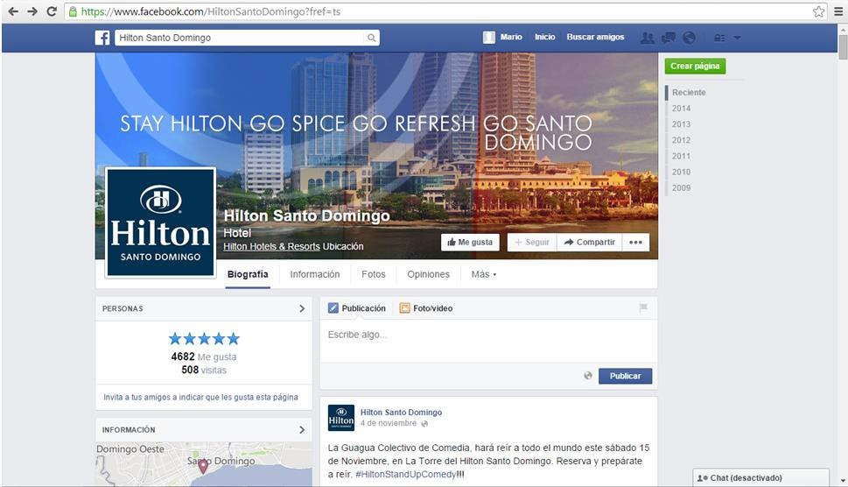

**Figura 1.** Página oficial de Facebook de Hilton Santo Domingo. Obtenido de: [www.facebook.com\hiltonsantodomingo](http://www.facebook.com/hiltonsantodomingo)

**Blogger:** Fue lanzado al mercado en 1999 y posteriormente fue adquirido por Google en el año 2003. Está disponible en más de 50 idiomas y 400 millones de lectores los siguen alrededor del mundo. En 2011, Google intenta mejorar su interfaz. En 2012 ha perdido más de 3 millones de lectores. (NH Hoteles, 2013)

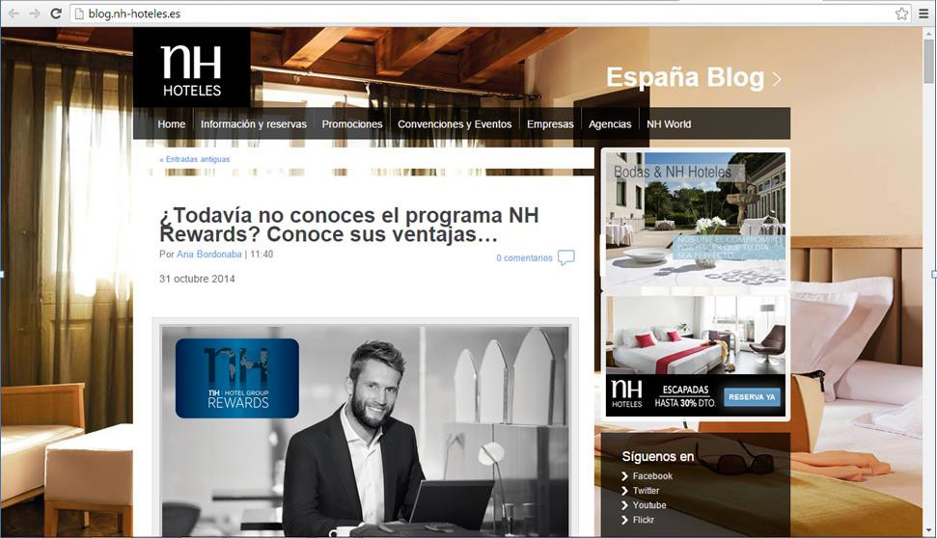

**Figura 2**. Blog de la cadena española de Hoteles NH. Obtenido de: blog.nh- hoteles.es

**WordPress:** Fue fundado en 2003. Un promedio entre 50,000 y 10,000 sitios se han creado utilizando este software. Actualmente uno de cada dos blogs y una de cada seis webs se crean utilizando Wordpress. Los sitios generados por medio de esta herramienta atraen a casi 600 millones de usuarios mensualmente. (NH Hoteles, 2013)

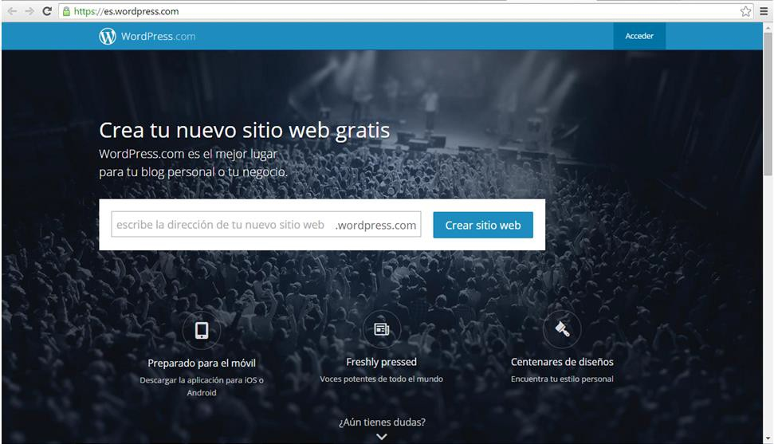

**Figura 3.** Sitio web de WordPress.com. Obtenido de: [https://es-wordpress.com](https://es-wordpress.com/)

**Vimeo:** Salió al mercado en el año 2004 desde la ciudad de Nueva York. IAC Adquiere Vimeo en 2006. Desde Mayo de 2012 tiene una media de 10 millones de usuarios. Su aplicación móvil se encuentra entre las preferidas de los viajeros para editar videos. (NH Hoteles, 2013)

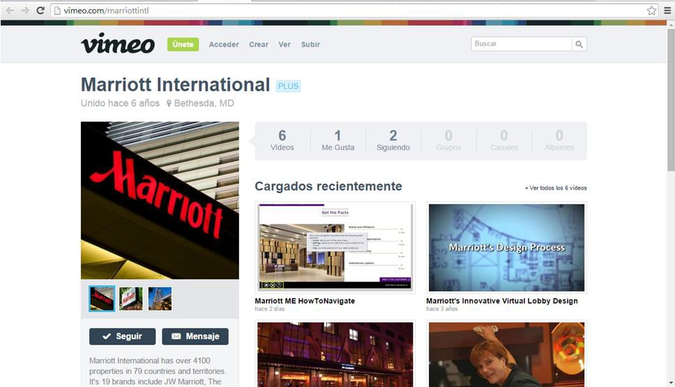

**Figura 4.** Sitio web Vimeo de la cadena hotelera estadounidense Marriott. Obtenido de: vimeo.com/marriottintl

**Youtube:** Fundado en 2005 por antiguos empleados de PayPal. El 22% de los viajeros entra a Youtube para inspirar su viaje. Posteriormente, Youtube es adquirido por Google en el año 2006 por la suma de 1,650 millones de dólares. En Diciembre de 2012 lanza sendas aplicaciones para Android y IOS. A Finales de noviembre de 2012, cuenta con más de 160 millones de usuarios únicos mensuales solo en Estados Unidos. (NH Hoteles, 2013)

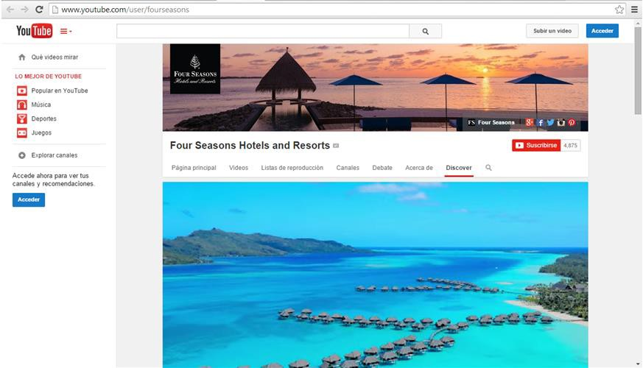

**Figura 5.** Sitio de Youtube de Four Seasons Hotels & Resorts. Obtenido de: [www.youtube.com/user/fourseasons](http://www.youtube.com/user/fourseasons)

### Fase II: Planificación \ “Planning”:

“Todo viaje tiene un complemento de planificación obvio: qué voy a ver, qué voy a hacer, dónde puedo comer o dónde puedo dormir. Las guías siguen siendo imprescindibles, pero ahora se hacen gracias a las recomendaciones de otros viajeros” (Minube, 2013). Este comentario deja claro que existe un alto grado de credibilidad en las opiniones de quienes vivieron una experiencia previa y pueden compartir sus historias. Alrededor de las plataformas de contenido, se crean comunidades que hacen posible la sinergia de lo que antes estaba disperso y hace que el viajero social se sienta más confiado. (Organización Mundial del Turismo, 2008).

Las redes sociales altamente consultadas por viajeros al momento de planificar son: **Globetrooper, Tripi, Wanderfly, Tripit, Planely, Tipbirds, Minube, Tiplist, My social Passport, Wimdu, AirBNB, Voyage Prive; y Jetsetter.**

**Globetrooper:** Fundada en 2010**,** esta plataforma social sirve para la búsqueda de compañeros de viaje. Los usuarios de esta herramienta organizan viajes únicos, generalmente cargados de aventura. (NH Hoteles, 2013)

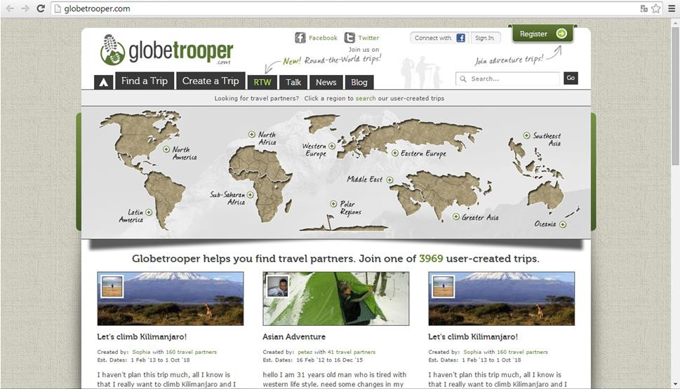

**Figura 6.** Sitio web de Globetrooper. Obtenido de: globetrooper.com

**Tripi:** Fundada en Mayo de 2011 originalmente creada para buscar amigos durante los viajes. A lo largo de 2011, consigue 600,000 dólares para financiarse y reestructurarse. En Diciembre de 2011 cambio por completo su temática a crear historias sociales de viaje. (NH Hoteles, 2013)

**Wanderfly:** Fundado en Agosto de 2009 como un motor inteligente para recomendaciones durante la planificación de viajes. En febrero de 2012 consigue un millón de dólares para financiarse y cambia su concepto para crear “historias de viajes”. TripAdvisor adquiere Wanderfly en Octubre del año 2012. (NH Hoteles, 2013)

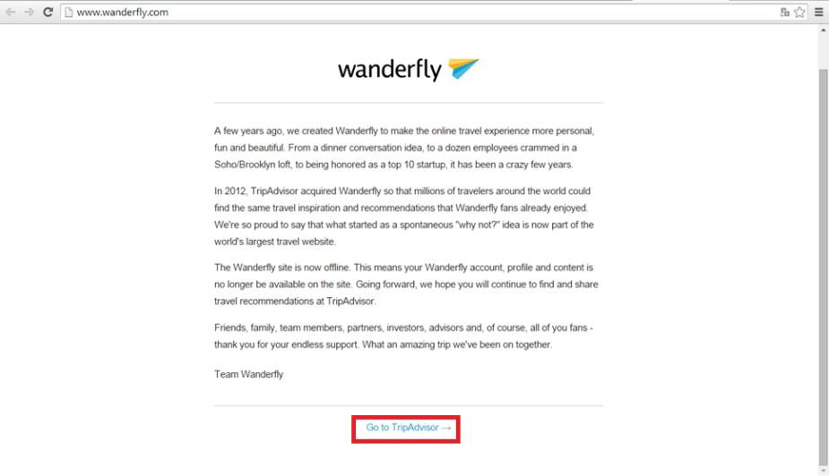

**Figura 7.** Sitio web de Wanderfly que ahora redirecciona a TripAdvisor. Obtenido de: [www.wanderfly.com](http://www.wanderfly.com/)

**Tripit:** Lanzado al mercado en Octubre de 2006 como un organizador inteligente de viajes. Eventualmente es adquirida por Concur Technologies en 2011 por 120 millones de dólares. Presenta una media de acceso único en Estados Unidos de 150,000 usuarios en 2012. (NH Hoteles, 2013)

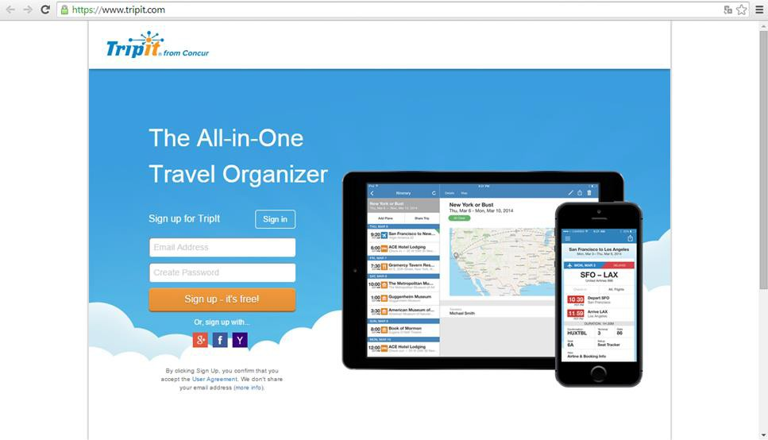

**Figura 8.** Sitio web de Tripit from Concur. Obtenido de: [www.tripit.com](http://www.tripit.com/)

**Planely:** Fue fundada en 2010 por Nick Martin, esta red social de viajes pone en contacto a usuarios de aerolíneas a través de otras plataformas sociales como Facebook y LinkedIn. (NH Hoteles, 2013)

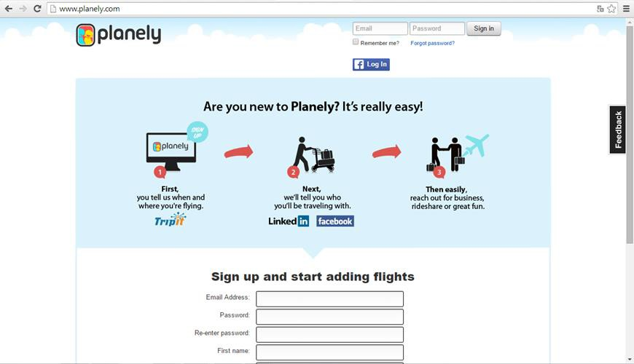

**Figura 9.** Sitio web de Planely. Obtenido de: [www.planely.com](http://www.planely.com/)

**Tipbirds:** Lanzada en Estocolmo, Suecia en el año 2011. Esta red social utiliza las recomendaciones de viajeros para encontrar y valorar los hoteles que hayan visitado y por medio de sus fotos de Instagram**,** ilustrar los establecimientos.

“Recibe 740,000 dólares en financiación en Marzo de 2012 y de Marzo a Agosto consigue 10,000 nuevos usuarios”. (NH Hoteles, 2013)

**Minube:** Comunidad de viajes fundada en España en 2007. Cuenta con más de 500,000 miembros. Su aplicación para iOS fue elegida Aplicación del año por Apple en 2011. (NH Hoteles, 2013)

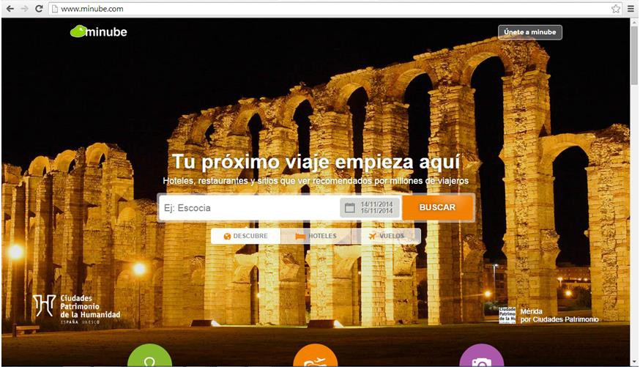

**Figura 10.** Sitio web de Minube. Obtenido de: [www.minube.com](http://www.minube.com/)

**Tiplist:** Fue lanzada al mercado en noviembre de 2011. Es una guía de viajes en línea y su filosofía está basada en las recomendaciones personales de sus usuarios. Es competencia directa de las redes Trippy y Gogobot. (NH Hoteles, 2013)

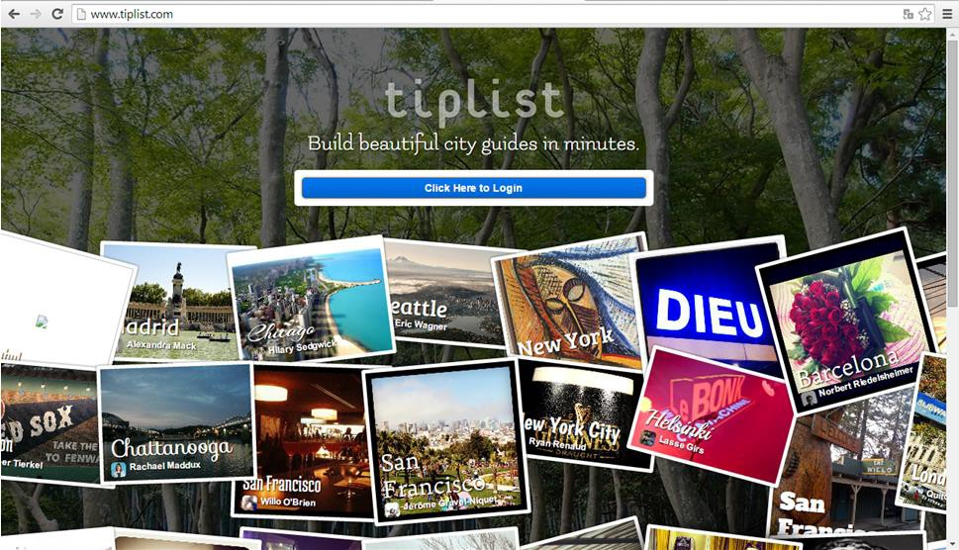

**Figura 11.** Sitio web de Tiplist. Obtenido de: [www.tiplist.com](http://www.tiplist.com/)

**My social Passport:** Red Social de viajeros que establece contacto entre sus miembros según criterios de búsqueda coincidentes. Se integra con otras redes y sitios de viajes con ánimo generalista. (NH Hoteles, 2013)

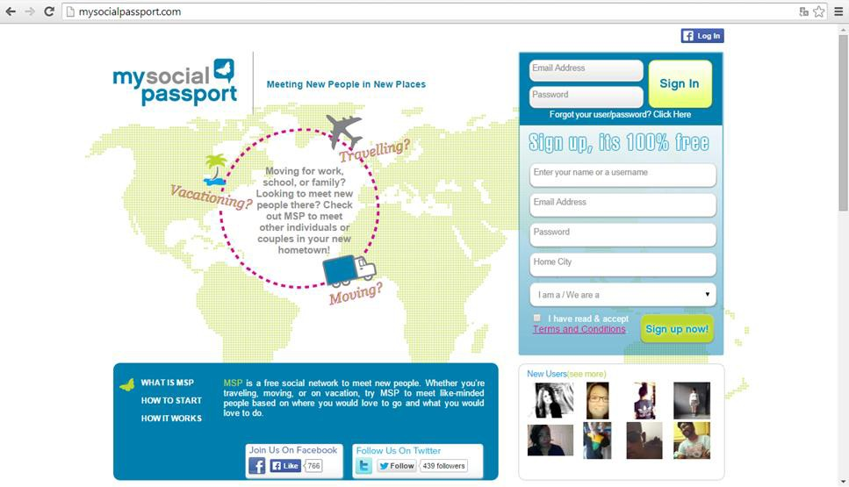

**Figura 12.** Sitio web de My Social Passport. Obtenido de: mysocialpassport.com

**Wimdu:** Lanzada al mercado en Berlin, Alemania en 2011. Es una plataforma de alquiler privado de alojamientos en línea. El público y perfil de usuario de esta red social oscila entre 18 y 34 años, con estudios superiores y con alto poder adquisitivo. (NH Hoteles, 2013)

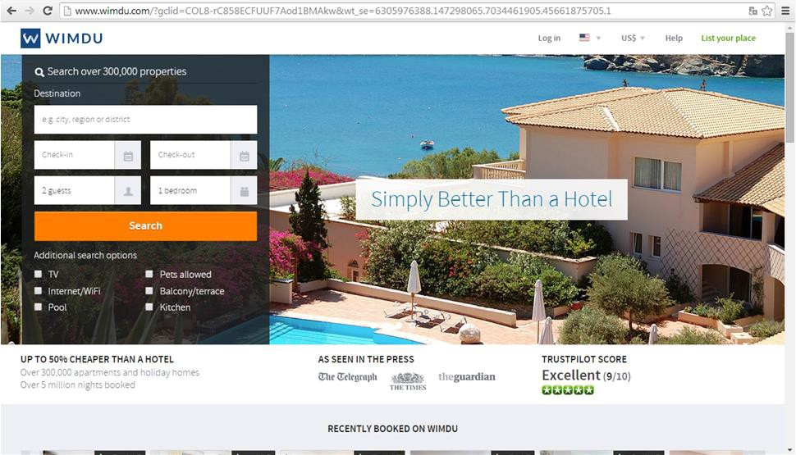

**Figura 13.** Sitio web de WIMDU. Obtenido de: [www.wimdu.com](http://www.wimdu.com/)

**AirBNB:** Concebida como un marketplace de alojamientos. En 2012 adquieren localminds, Crahspaddere y DailyBooth. Estos sitios están enlazados y proveen informaciones en tiempo real. (NH Hoteles, 2013)

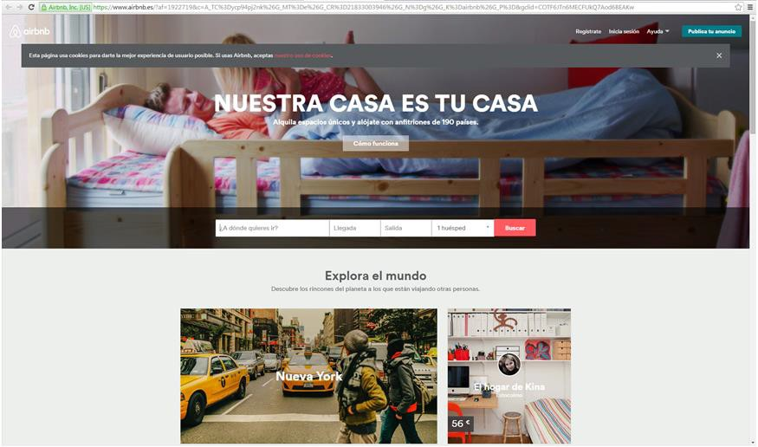

**Figura 14.** Sitio web de AirBNB. Obtenido de [www.airbnb.com](http://www.airbnb.com/)

**Voyage Prive:** Se fundó en el año 2006 en Aix-en-Provence, Francia. Esta plataforma es un club privado de viajes en línea. Actualmente tiene más de 8 millones de usuarios en Europa y Sudamérica. (NH Hoteles, 2013)

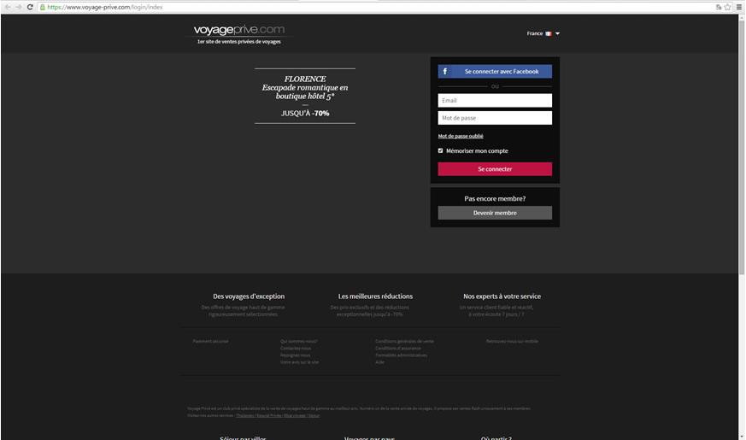

**Figura 15.** Sitio web de Voyage Prive. Obtenido de [www.voyage-prive.com](http://www.voyage-prive.com/)

**Jetsetter:** Lanzada en el año 2009, con el concepto de ser una comunidad privada de viajes online. En 2012 superó los dos millones de usuarios y las recomendaciones de viajeros frecuentes ya forman la tercera parte de su negocio. (NH Hoteles, 2013)

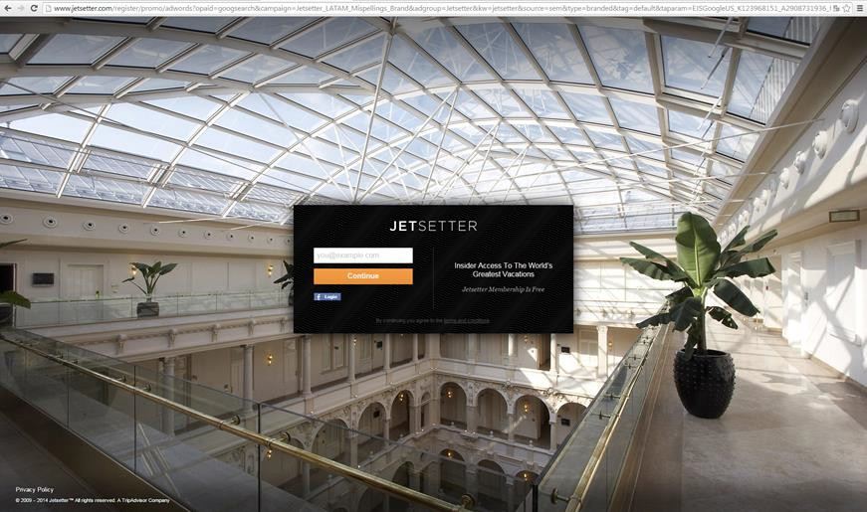

**Figura 16.** Sitio web de Jetsetter. Obtenido de: [www.jetsetter.com](http://www.jetsetter.com/)

### Fase III: Comparación \ “Booking”:

La internet es vista por el viajero social como la herramienta perfecta para comparar precio y calidad. Hoy día existen redes sociales que ahorran mucho tiempo y nos conectan con las agencias de viajes en línea más reconocidas, lo que permiten comparar las mejores tarifas y hacer la reservación por el mismo canal. Todos quieren saber dónde encontrar el hotel que se adapte a su presupuesto, de ahí se incorporan los Metabuscadores. Estos se definen como buscadores de buscadores o habilitadores transaccionales que buscan las agencias de viajes sin necesidad de abrir muchas pestañas y que dirigen al usuario directamente al proveedor para realizar allí la transacción comercial en línea. (Minube, 2013)

Las redes sociales para viajeros tienen las herramientas para encontrar lo que más interesa al usuario. En la fase de comparación, existe una evolución lógica hacia la transparencia de precios al momento de hacer la reserva: Todos

tienen acceso a verificar las tarifas de las diferentes agencias o del sitio oficial del hotel, en un mismo lugar (Organización Mundial del Turismo, 2008). Esto ha provocado que se generen estrategias de intención de compra más allá de ofertar el mejor precio. Estas estrategias están enfocadas en técnicas de marketing experiencial y publicidad inteligente, ya que la venta es “emocional”. Dos sitios para viajeros que enlazan con metabuscadores son **Google Maps y Room 777.**

**Google Maps:** Nace en 2004 cuando Google adquiere la compañía australiana Where 2 Technologies, ideóloga de la aplicación. En la actualidad es la aplicación más descargada por los viajeros sociales en el mundo. En enero de 2009 supera en tráfico a su competidor MapQuest. Casi la mitad de usuarios de Google Maps accede a través de un dispositivo móvil, cifra que supera los 200 millones de usuarios. (NH Hoteles, 2013)

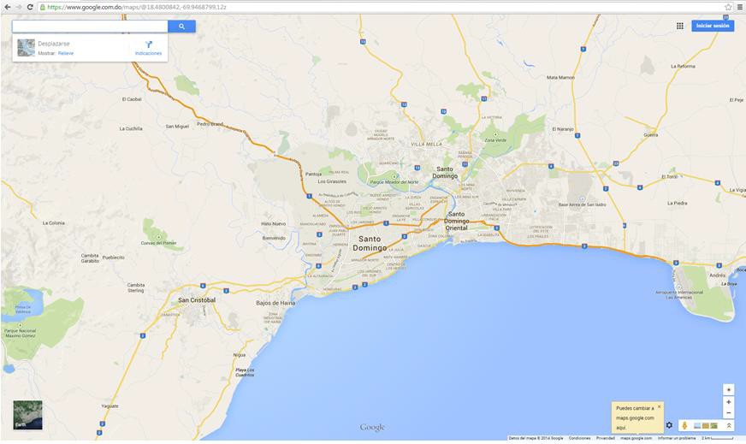

**Figura 17.** Sitio web de Google Maps. Obtenido de: [www.google.com/maps](http://www.google.com/maps)

**Room 77:** Salió al mercado en 2010, es un buscador y motor de reserva de hoteles en línea y ofrece información exhaustiva sobre propiedades a nivel mundial. En 2011 obtiene 10,5 millones de dólares para financiarse. (NH Hoteles, 2013)

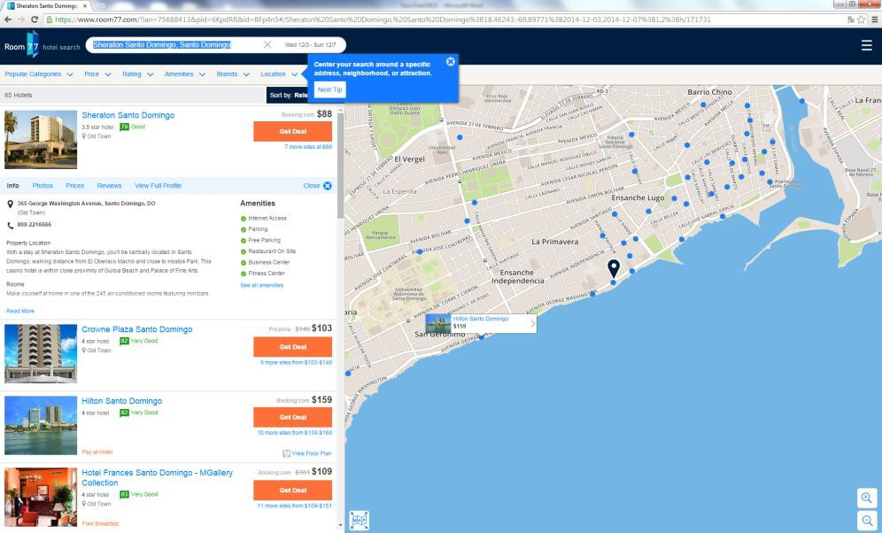

**Figura 18.** Sitio web de Room 77. Obtenido de [www.room77.com](http://www.room77.com/)

### Fase IV: Viaje \ “Feeling”:

De nuevo la tecnología gana protagonismo para hacer que la experiencia sea un factor decisivo durante el viaje. Las redes sociales de viajeros permiten identificar y gestionar las actividades a desarrollar en el destino elegido. Se crean diálogos directos para investigar acerca de los mejores hoteles, restaurantes, museos, transporte, cultura, otras informaciones relacionadas con el viaje.

Un valor agregado a los sitios web, es la existencia de redes sociales que trabajan mediante aplicaciones móviles y reportan en tiempo real un destino, una experiencia. “El viajero busca confianza, busca encontrar lo que sabía que iba a encontrar” (NH Hoteles, 2013). Es por esto, que recurre a consultar las redes que le permitan constatar experiencias al instante, que le proporcionarán alivio psicológico al momento de emprender el viaje. Entre ellas: **Byhours, Pinterest, Instagram, Gogobot; y Jetpac.**

**Byhours:** Lanzada al mercado en Barcelona, España en 2011, cierra el 2012 con una facturación de 90,000 euros. Para noviembre de 2012, llega a un acuerdo con Odigeo, líder europeo de reservas en línea, que potencializa un

incremento de las ventas en 2014 de hasta 10 millones de euros. (NH Hoteles, 2013)

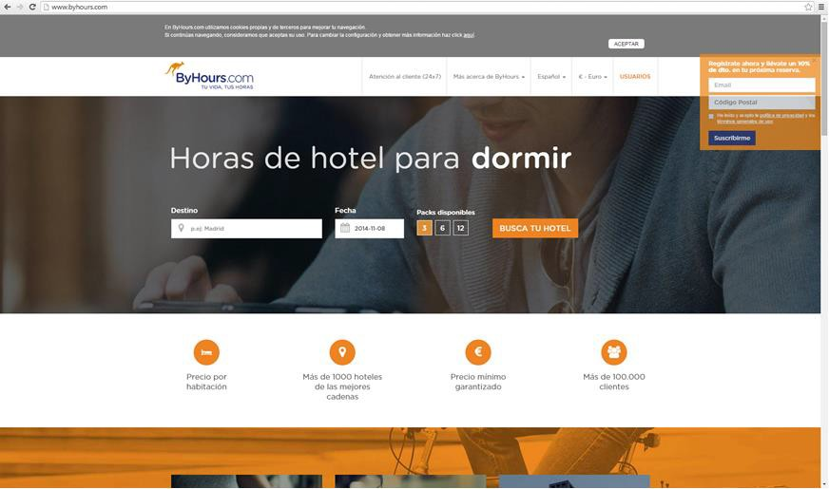

**Figura 19.** Sitio web de ByHours. Obtenido de [www.byhours.com](http://www.byhours.com/)

**Pinterest:** “Fundada en 2008, Concebida en 2008 como una red social de fotografía que utiliza la estética de pinboards para visualizar y enlazar imágenes, usuarios y productos” (NH Hoteles, 2013). De acuerdo a las últimas estadísticas, en gran mayoría, su audiencia está compuesta por mujeres norteamericanas. En los últimos años ha ido creciendo entre los hombres en Estados Unidos y otros puntos del planeta. En Agosto de 2012 superó a Tumblr con más de 25 millones de visitantes promedio.

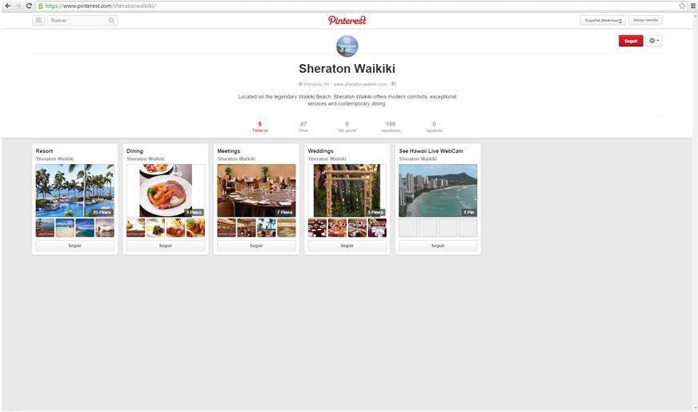

**Figura 20.** Pinterest de Sheraton Waikiki Resort de Honolulu, Hawaii. Obtenido de [www.pinterest.com/sheratonwaikiki](http://www.pinterest.com/sheratonwaikiki)

**Instagram:** Fundada en Marzo de 2010, concebida como una red social para tomar y compartir fotografías con efectos especiales y un toque retro. En el año 2012, Instagram es adquirida por Facebook por la suma de mil millones de dólares. Tiene un alto potencial de crecimiento entre los viajeros sociales. (NH Hoteles, 2013)

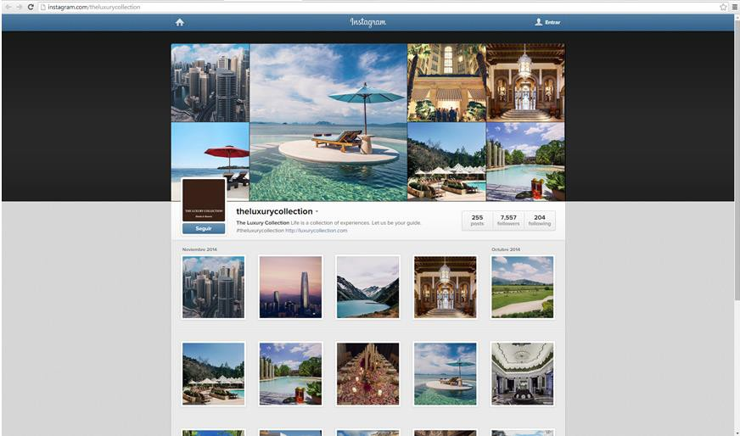

**Figura 21.** Instagram de la cadena The Luxury Collection. Obtenido de [www.instagram.com\theluxurycollection](http://www.instagram.com/theluxurycollection)

**Gogobot:** Lanzada al mercado en versión BETA desde Silicon Valley en el año 2010. Su filosofía es conectar amigos para lograr que la planificación de los viajes sea divertida. En 2012 establece una alianza estratégica con Travel+ Leisure para incluir comentarios “reviews” y guías profesionales para viajeros frecuentes. (NH Hoteles, 2013)

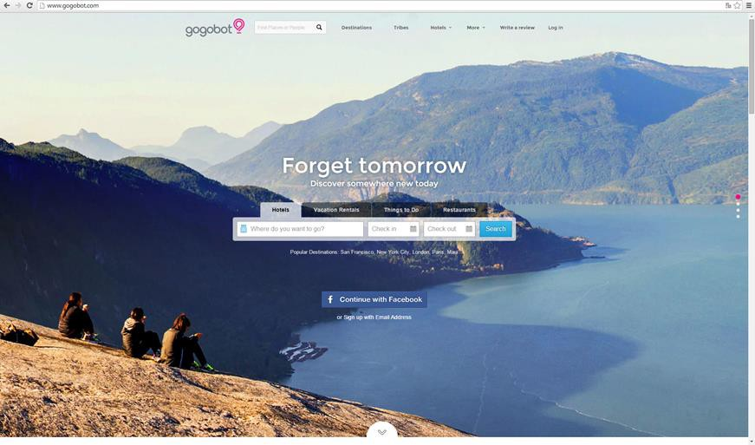

**Figura 22.** Sitio web de Gogobot. Obtenido de: [www.gogobot.com](http://www.gogobot.com/)

**Jetpac:** Nace en Abril de 2012 como una aplicación para iPad uno de los productos estrella de Apple, centrada exclusivamente en conectar a los viajeros con las fotografías de sus contactos y amigos. Tras su lanzamiento, recibió una financiación de 2,4 millones de dólares. (NH Hoteles, 2013)

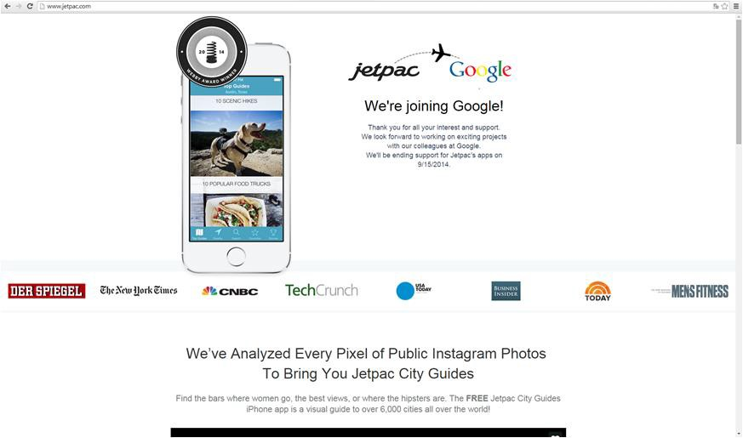

**Figura 23.** Sitio web de Jetpac. Obtenido de: [www.jetpac.com](http://www.jetpac.com/)

### Fase V: Compartir \ Sharing:

Esta última fase es quizás la más prolífera de todas. Y es que el viajero social para inspirarse recurre a la experiencia que otros comparten. (Minube, 2013). La post- experiencia y los comentarios de otros, marcan comportamientos en el viajero social de hoy día y los destinos turísticos lo saben. Por ello, la reputación web es tendencia en la actualidad e incide con gran fuerza entre las grandes marcas y los consumidores (Organización Mundial del Turismo, 2008). El poder de decisión está en los sitios que comparten experiencias y los canales para gestionar negocio a través del comercio electrónico también. Las redes sociales de viajeros que concentran su filosofía en posicionar propiedades y destinos son las siguientes: **TripAdvisor, Yelp y Foursquare.**

**TripAdvisor:** Nace en Febrero de 2000. Poco tiempo después, para el año 2004 es adquirida por el grupo IAC a través de Expedia. En el año 2011 abandona el grupo Expedia en oferta pública. Es considerado el gigante de los “reviews” ó comentarios en español. Cuenta con más de 20 millones de miembros y alrededor de 25 comentarios son publicados por minuto en su plataforma. Sus ingresos crecieron en el año 2011 en un 30% basado en la publicidad por click Cubre más de 30 países. En China, TripAdvisor es conocido bajo el nombre de DaoDao”. (NH Hoteles, 2013)

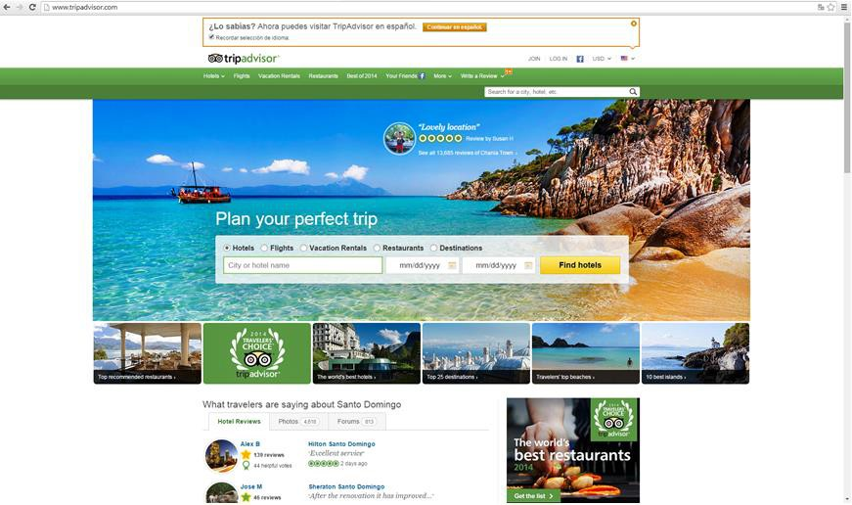

**Figura 24.** Sitio web de TripAdvisor. Obtenido de: [www.tripadvisor.com](http://www.tripadvisor.com/)

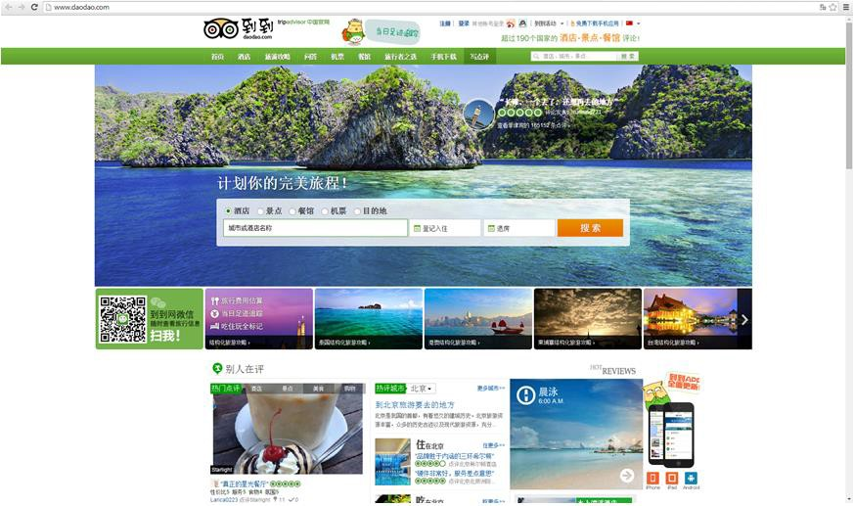

**Figura 25.** Portal DaoDao, TripAdvisor para China. Obtenido de: [www.daodao.com](http://www.daodao.com/)

**Yelp:** Fue fundada en 2004 por antiguos empleados de Paypal. Cuenta con alrededor de 18 millones de comentarios que cubren Europa y Norteamérica. En Octubre de 2012, adquirió a su principal competidor Qype por la suma de 50 millones de dólares. Para entonces alcanzó la cifra de 93 millones de visitantes. (NH Hoteles, 2013)

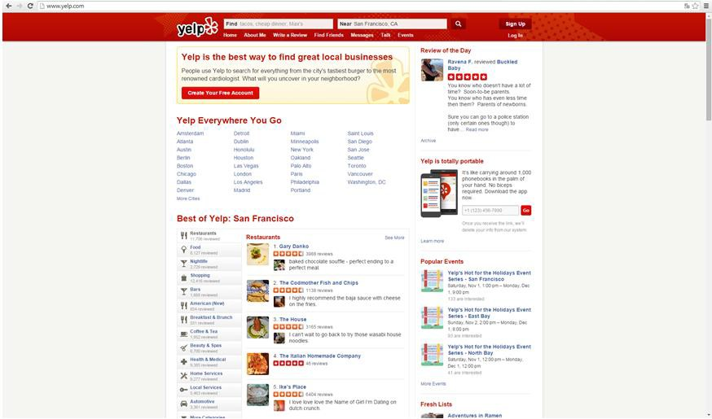

**Figura 26.** Sitio Web de Yelp. Obtenido de: [www.yelp.com](http://www.yelp.com/)

**Foursquare:** Fundada en 2009 por Dennis Crowley y Naveen Selvadurai. Es una plataforma social de geolocalización y se basa en compartir la localización geográfica de los usuarios y sus actividades en esa localización. En Septiembre de 2012 obtuvo cerca de los 2.5 millones de dólares, sólo con usuarios de los

Estados Unidos de América. Cuenta con más de veinte millones de usuarios activos alrededor del mundo. (NH Hoteles, 2013).

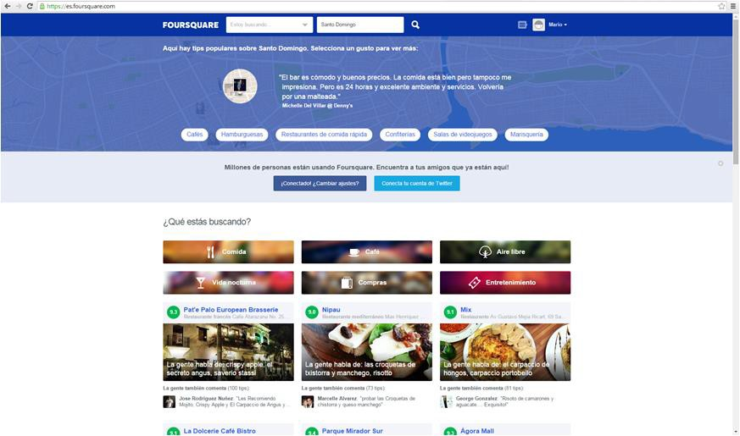

**Figura 27.** Sitio web de Foursquare. Obtenido de: [www.foursquare.com](http://www.foursquare.com/)

# Redes Sociales para Viajeros a Hoteles de Cinco Estrellas.

Los hoteles se clasifican por categorías basado en los servicios que ofrecen, el blanco de público al que se dirigen, el grado de confort, lujo y su ubicación. La Organización mundial del Turismo (OMT), es el organismo encargado de determinar y unificar los criterios de clasificación de establecimientos hoteleros.

La OMT y las cadenas hoteleras más importantes coinciden en los siguientes aspectos en la clasificación de hoteles de una a cinco estrellas:

**Hoteles de Una Estrella** (**★)**: Son por lo general espacios pequeños y carecen de vistas privilegiadas, estructuras para el ocio de sus huéspedes, servicios periféricos como lavandería, restaurante, servicios de Habitación, salas de ejercicios, otros servicios. Suelen estar ubicados en zonas distantes al casco urbano y su infraestructura y nivel de confort es bajo. Son estrictamente funcionales, lo que justifica su costo.

**Hoteles de Dos Estrellas** (**★★)**: Son establecimientos de mediana categoría y al igual que los de una estrella siguen siendo espacios funcionales, con la diferencia de que están ubicados en zonas más céntricas y ofertan menús básicos de alimentos en horarios limitados. En algunos casos pueden ofrecer servicios de telefonía en la habitación.

**Hoteles de Tres Estrellas** (**★★★)**: Esta categoría ofrece todos los servicios básicos dentro de la habitación y un mobiliario confortable. Se sitúan en lugares más céntricos y cerca de los sitios de interés, además de contar con una infraestructura física superior a sus predecesores. Ofrecen amplitud en los baños y espacios públicos. En estos establecimientos, la oferta gastronómica es más amplia y se extiende a 24 horas de servicio. Estos hoteles se caracterizan por ofrecer servicios periféricos limitados.

**Hoteles de Cuatro Estrellas** (**★★★★)**: Son considerados establecimientos de primer nivel. Su infraestructura física es moderna y lujosa, además de contar con amplias facilidades para sus huéspedes y visitantes. Su personal es altamente calificado y cuentan con una ubicación privilegiada y estándares de calidad mejorados. Los hoteles de cuatro estrellas cuentan con salones de conferencias y reuniones empresariales, a diferencia de sus predecesores. Además ofrecen amenidades y servicios periféricos adicionales, como lavandería, sala de ejercicios, piscina o acceso a la playa.

**Hoteles de Cinco Estrellas** (**★★★★★)**: Son la máxima expresión de lujo y excelencia en un establecimiento hotelero. Cuentan con amplias infraestructuras y modernas facilidades. Ofertas gastronómicas creadas por expertos en cocina internacional, salas de ejercicios y bienestar personal con la última tecnología, piscina, acceso a la playa (propiedades vacacionales), todas las amenidades y confort en las habitaciones, impresionantes vistas de las locaciones más exclusivas y espectaculares del mundo, bares, tiendas de conveniencia y amplias instalaciones para eventos y convenciones de alto nivel. Por lo general, estas propiedades ofrecen distintas categorías de alojamiento (habitaciones estándar, de lujo y suites) para satisfacer los gustos más exigentes y los distintos niveles de servicio.

Al momento de identificar las redes sociales que concentran el interés de los hoteles de cinco estrellas, se toma en consideración el mercado objetivo que persigue esta clasificación hotelera. Hoy día la Internet y el comercio electrónico se consolidan como uno de los ejes fundamentales que originan las estrategias de competitividad y sostenibilidad en los medios digitales. Esto implica prestar mayor atención a la publicidad en línea y a las redes sociales como plataformas de comunicación altamente consultadas por los viajeros a hoteles. Sobre estas bases, los hoteles de cinco estrellas concentran sus esfuerzos en tener presencia en las redes sociales de viajeros de acuerdo a un alto perfil de ocio y negocio, manteniendo un enfoque que le permita darse a conocer, generar tráfico, enlazar con los sitios de reserva y obtener la recomendación de los

viajeros. Precisamente la reputación web gana terreno como un referente de decisión entre quienes planifican sus próximas estancias y quienes viajan por primera vez. Existen muchos canales como se pudo constatar en el apartado anterior. Los más rentables en base a alcance, posicionamiento y reputación web para un hotel de cinco estrellas son: **TripAdvisor, Yelp, Foursquare, Facebook, Twitter, Instagram, Youtube, Pinterest y WordPress.**



|  |  |
| --- | --- |
| **Nombre** | TripAdvisor |
| **URL** | [www.tripadvisor.com](http://www.tripadvisor.com/) |
| **Dominios** | 30 dominios a nivel mundial |
| **Descripción** | “TripAdvisor es la mayor web de viajes del mundo, que permite a los viajeros planificar y disfrutar del viaje perfecto. TripAdvisor ofrece consejos de viajeros reales y una gran variedad de selecciones de viaje y funcionalidades con enlaces a sistemas de reserva. Las webs de la marca TripAdvisor componen la mayor comunidad de viajes del mundo, alcanzando casi 280 millones de usuarios únicos al mes, y más de 170 millones de comentarios y opiniones acerca de más de 4 millones de alojamientos, restaurantes y lugares de interés. Las webs operan en 44 países, incluyendo China con daodao.com. TripAdvisor también incluye TripAdvisor for Business, una división dedicada a dar visibilidad a la industria hotelera antes los millones de usuarios mensuales que visitan TripAdvisor” (TripAdvisor, 2014) |
| **Objetivos de Negocio que la Propiedad desea cubrir** | * Tener presencia y conectar con la comunidad de Social Media para Viajeros. * Generar confianza y lealtad en la marca. * Ganar reputación web. * Manejar reputación web. * Llegar a huéspedes potenciales. * Aumentar los ingresos del negocio por medio de un incremento significativo en reservaciones directas. * Obtener comentarios positivos post experiencia de los huéspedes que visitaron la propiedad. * Crear y configurar ofertas y promociones atractivas al mercado objetivo. * Ganar visibilidad por encima de sus competidores. * Lograr un retorno de la inversión en poco tiempo. |

|  |  |
| --- | --- |
| **Ventajas** | * Presencia mundial con 30 dominios en diferentes lenguas y territorios autónomos. * Permite tener un control integral de gestión de la propiedad en línea, personalizando sus ofertas, contenidos y servicios. * Genera estadísticos e información para la toma de decisiones. |
| **Desventajas** | * Criterio de validación de comentarios no es riguroso. * Plataformas alternas de gestión tienen costo. * Los comentarios aparecen junto a sus competidores. |

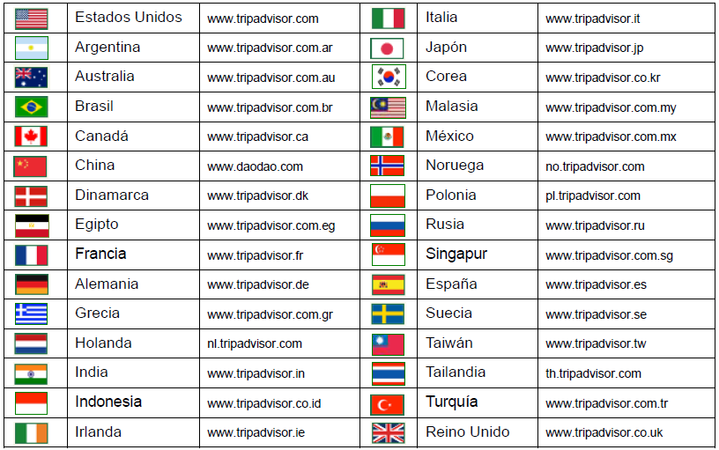

**Tabla 1.** Dominios de TripAdvisor en 30 territorios autónomos. (TripAdvisor, 2014)



|  |  |
| --- | --- |
| **Nombre** | Yelp |
| **URL** | [www.yelp.com](http://www.yelp.com/) |
| **Dominios** | 37 dominios a nivel mundial |
| **Descripción** | “Yelp es una página web que conecta a la gente con los mejores negocios en el mundo. Hoy día se han establecido comunidades Yelp en las principales ciudades de EE.UU, Canadá, Reino Unido, Irlanda, Francia, Alemania, Austria, Países Bajos, España, Italia, Suiza, Bélgica, Australia, Suecia, Dinamarca, Noruega, Finlandia, Singapur, Polonia, Turquía, Nueva Zelanda, República Checa, Brasil, Portugal, México, Japón, Argentina, Chile & Hong Kong. Los usuarios de Yelp, conocidos como “Yelpers” escriben reseñas ricas en contenido e información, lo que convierte a Yelp en líder en el “de boca en boca”, para negocios de cualquier índole, desde boutiques, hoteles hasta los talleres mecánicos, pasando por restaurantes y consultas de dentistas”. (Yelp, 2014) |
| **Objetivos de Negocio que la Propiedad desea cubrir** | * Conectar con la comunidad de Social Media “Yelpers” interesados en planificar su viaje. * Ganar reputación web. * Llegar a huéspedes potenciales en el mundo. * Obtener comentarios positivos post experiencia de los huéspedes que visitaron la propiedad. |
| **Ventajas** | * Plataforma de comunicación global para viajeros con presencia mundial con 37 dominios en diferentes lenguas y territorios autónomos. * Es Gratis. |
| **Desventajas** | * Criterio de validación de comentarios no es riguroso. * Plataformas alternas de gestión tienen costo. |



|  |  |
| --- | --- |
| **Nombre** | Foursquare |
| **URL** | [www.foursquare.com](http://www.foursquare.com/) |
| **Dominios** | 56 dominios a nivel mundial |
| **Descripción** | “Foursquare es una aplicación móvil y una red social de geolocalización basada en compartir la localización geográfica de los usuarios y sus actividades en esa localización. Su sitio web sirve como mecanismo de búsqueda y descubrimiento de nuevos lugares y servicios para los viajeros. Foursquare tiene como objetivo proporcionar recomendaciones altamente personalizadas de los mejores lugares para visitar en torno a la ubicación actual del usuario. Es altamente popular entre los viajeros en el mundo y un referente para la toma de decisiones al momento de visitar un destino. Cuenta con más de veinte millones de usuarios alrededor del mundo”. (Foursquare, 2014) |
| **Objetivos de Negocio que la Propiedad desea cubrir** | * Conectar con la comunidad de Social Media Foursquare interesados en planificar su viaje. * Ganar reputación web. * Llegar a huéspedes potenciales en el mundo. * Obtener “Virtual Tips” o propinas virtuales que se traducen en comentarios y recomendaciones post experiencia de los huéspedes que visitaron la propiedad. * Crear ofertas especiales para generar volumen de visitas al establecimiento. * Interactuar con la comunidad. |
| **Ventajas** | * Publicidad Gratis. Plataforma de comunicación global para viajeros con presencia mundial con 37 dominios en diferentes lenguas y territorios autónomos. |
| **Desventajas** | * Criterio de validación de comentarios no es riguroso. * Limitación de uso a dispositivos móviles. * Es una herramienta débil para la detección de crisis y áreas de oportunidad para la empresa. |



|  |  |
| --- | --- |
| **Nombre** | Facebook |
| **URL** | [www.facebook.com](http://www.facebook.com/) |
| **Idiomas** | 110 idiomas |
| **Descripción** | “La misión de Facebook es que hacer que las personas puedan compartir y hacer del mundo un lugar más abierto y conectado. La utilidad de la “red de redes” como es considerada, por ser la de mayor penetración y alcance a nivel mundial es desarrollar tecnologías que faciliten el intercambio de información a través del gráfico social y el mapa digital de las conexiones que existen entre las personas en el mundo real” (Facebook, 2014). En el sector turismo, Facebook ha tenido gran aceptación y es uno de los principales medios para publicitarse y ganar seguidores. Las páginas de Facebook permiten crear enlaces para promocionar el producto o servicio, así como enlaces directos para reservaciones directas en los sitios oficiales. |
| **Objetivos de Negocio que la Propiedad desea cubrir** | * Conectar con la comunidad de Social Media más universal. “Todo el mundo está en Facebook”. * Ganar reputación web. * Llegar a huéspedes potenciales en el mundo. * Obtener seguidores que se convierten en potenciales clientes con acceso directo a promociones y ofertas. * Gestionar las calificaciones del producto\servicio y * Promocionar publicaciones y ofertas para generar tráfico en Facebook. Este tráfico se traduce en negocio potencial. * Interactuar con la comunidad de seguidores. * Generar contenidos que motiven al viajero a hacer “click”. * Manejar estadísticas para la toma de decisiones * Gestionar las actividades e interacción con los seguidores. * Enlazar Facebook con las demás redes sociales de viajeros y sitios oficiales para canalizar reservas directas. |
| **Ventajas** | * Plataforma de comunicación global disponible en 91 idiomas. Tiene gran alcance y es la red con mayor presencia en el mundo. * Permite conocer los clientes potenciales por sus preferencias. Es una gran herramienta para medir lo que los seguidores quieren. |

|  |  |
| --- | --- |
|  | * “Targeting” Facebook permite crear publicidad dirigida, en función de los intereses o mercado objetivo. * Fomenta la viralidad por el “de boca en boca” y alcance de las publicaciones. |
| **Desventajas** | * Criterio de validación de perfiles y comentarios no es riguroso. * Motores de búsqueda deficientes. Debido al gran número cuentas personales y empresariales existe saturación de perfiles que tienden a confundir al usuario. |



|  |  |
| --- | --- |
| **Nombre** | Twitter |
| **URL** | [www.twitter.com](http://www.twitter.com/) |
| **Idiomas** | 44 idiomas |
| **Descripción** | “La filosofía de twitter es enviar y leer mensajes de 140 caracteres. Es la mejor manera de conectar con la gente, expresarse y descubrir lo que está sucediendo. Las empresas utilizan Twitter para compartir información sobre sus servicios, recopilar información de mercado en tiempo real y entablar relaciones con clientes, socios y personas influyentes” (Twitter, 2014). |
| **Objetivos de Negocio que la Propiedad desea cubrir** | * Crear o administrar presencia en Twitter. * Fomentar una base de seguidores. * Ampliar su alcance al promover su sitio web desde Twitter para aumentar el tráfico. * Crear contenidos de interés para generar “retweets” y las publicaciones sean virales. * Aumentar la interacción con los seguidores. * Manejar estadísticas para la toma de decisiones * Enlazar Twitter con las demás redes sociales de viajeros y sitios oficiales para canalizar reservas directas. |
| **Ventajas** | * Plataforma de comunicación global disponible en 44 idiomas. Tiene gran alcance y es muy popular entre los viajeros para comentar sus experiencias. * Es una gran herramienta para medir lo que los seguidores quieren. * Twitter permite crear publicidad dirigida. En función de los intereses o mercado objetivo, por medio de los tweets patrocinados. * Fomenta la viralidad por el “de boca en boca” y alcance de las publicaciones. |
| **Desventajas** | * Criterio de validación de perfiles y comentarios no es riguroso. * En muchos casos la limitación de caracteres puede representar una desventaja. * Solo si el tweet es promocionado tiene mayores posibilidades de visualización. |



|  |  |
| --- | --- |
| **Nombre** | Instagram |
| **URL** | [www.instagram.com](http://www.instagram.com/) |
| **Idiomas** | 25 idiomas |
| **Descripción** | “Una imagen vale más que mil palabras”. Instagram es una aplicación móvil creada para tomar y compartir fotografías y videos editables con efectos especiales y un toque “retro”. Permite compartir sus contenidos en otras plataformas sociales y funciona en diferentes sistemas operativos para móviles. En 2012 fue adquirida por Facebook por la suma de mil millones de dólares. (NH Hoteles, 2013) |
| **Objetivos de Negocio que la Propiedad desea cubrir** | * Compartir imágenes y videos de experiencias y momentos memorables que puedan generar interés en el mercado objetivo. * Creatividad: Transformar fotos instantáneas de la propiedad para que adquieran un aspecto profesional. * Llegar a huéspedes potenciales en el mundo. * Obtener seguidores que se convierten en potenciales clientes con acceso directo a promociones y ofertas. * Promocionar publicaciones y ofertas para generar tráfico en el sitio oficial. Este tráfico se traduce en negocio potencial. * Interacción y retroalimentación con el mercado objetivo. * Crear estrategias de contenidos con otras plataformas sociales. |
| **Ventajas** | * Plataforma de comunicación global disponible en 21 idiomas. * Permite generar emociones sensitivas en clientes potenciales. Es una gran herramienta para medir lo que los seguidores aprecian. * Fomenta la viralidad por el “de boca en boca” y alcance de las publicaciones. * Publicidad gratuita para la empresa. * Contribuye a definir y fomentar los valores de la marca por medio de las fotografías. |
| **Desventajas** | * Criterio de validación de perfiles y comentarios no es riguroso. * No permite categorizar las fotografías. * Solo es posible utilizar la herramienta desde un dispositivo móvil * La publicidad patrocinada no está disponible en todos los mercados. |



|  |  |
| --- | --- |
| **Nombre** | YouTube |
| **URL** | [www.youtube.com](http://www.youtube.com/) |
| **Idiomas** | 75 idiomas |
| **Descripción** | “Youtube es una herramienta de social media que permite a miles de millones de personas descubrir, ver y compartir videos originalmente creados. Ofrece un foro para que los usuarios se conecten, se informen e inspiren a otras personas en todo el mundo. Además, funciona como una plataforma de distribución para creadores de contenido original y para grandes y pequeños anunciantes.” (Youtube, 2014) |
| **Objetivos de Negocio que la Propiedad desea cubrir** | * Crear publicidad y generar emociones visuales y auditivas en su mercado objetivo. * Ganar reputación web. * Llegar a huéspedes potenciales en el mundo. * Obtener suscriptores y aumentar audiencia al canal de Youtube con acceso directo a promociones y ofertas. * Promocionar ofertas para generar tráfico en el sitio oficial. * Interactuar con la comunidad de seguidores. * Gestionar las actividades e interacción con los seguidores. * Compartir los videos promocionales en otras plataformas sociales. |
| **Ventajas** | * Plataforma de comunicación global disponible con gran nivel de alcance en el mundo. * Permite compartir por medio del video las características y bondades de una propiedad o destino. * Fomenta la viralidad por el “de boca en boca” y alcance de las publicaciones. * La publicidad por medio de video genera que el cliente potencial se decante por el producto o servicio. |
| **Desventajas** | * Criterio de validación de perfiles no es riguroso y no existen controles de los contenidos subidos al portal. En muchos casos esta “libertad” perjudica las marcas. |



|  |  |
| --- | --- |
| **Nombre** | Pinterest |
| **URL** | [www.pinterest.com](http://www.pinterest.com/) |
| **Idiomas** | 91 idiomas |
| **Descripción** | Pinterest es una plataforma de social media concebida para compartir imágenes por medio de tableros personales temáticos con colecciones de imágenes. Su interés es crear una comunidad que comparta intereses comunes. Los perfiles de usuario son llamados pinboards. Su nombre se deriva de la combinación de las palabras “Pin” y “Interest”. (Pinterest, 2014) |
| **Objetivos de Negocio que la Propiedad desea cubrir** | * Adquirir notoriedad y expansión de la marca: El tráfico web que genera Pinterest está en crecimiento constante. * Ganar reputación web. * Llegar a huéspedes potenciales en el mundo. * Promocionar publicaciones y ofertas para generar tráfico y enlace con sitios de reserva directa. * Interactuar con la comunidad de seguidores. * Mostrar catálogo de productos y servicios ofertados por el establecimiento hotelero. * Enlazar Pinterest con otras plataformas sociales y sitios oficiales para canalizar reservas directas. |
| **Ventajas** | * Atractivo visual. Los recursos multimedia de Pinterest permiten crear perfiles de atractivo diseño para el mercado objetivo. * Alto grado de usabilidad: entorno amigable para compartir contenidos facilitando la navegación. * Especialidad en organizar y catalogar los productos y servicios de una manera clara y sencilla. * Permite el re-direccionamiento de enlaces de otros sitios, lo cual fomenta la viralidad. * Contiene herramientas gratuitas para medir estadísticas que sirven para la toma de decisiones. |

**Desventajas**

* Criterio de validación de perfiles no es riguroso.
* No protección de los derechos de autor de las imágenes.
* La publicidad patrocinada es posible sólo en territorio norteamericano.



|  |  |
| --- | --- |
| **Nombre** | WordPress |
| **URL** | [www.wordpress.com](http://www.wordpress.com/) |
| **Descripción** | “Los Hoteles de cinco estrellas independientes utilizan WordPress para gestionar su plataforma oficial y de social media. WordPress de código abierto es un sistema orientado a la gestión de contenidos en la web, conocido por sus siglas en inglés CMS “Content Management System”, está enfocado a la creación de sitios web y blogs. Es una potente plataforma de alojamiento usable para cualquier tipo de negocio”. (WordPress, 2014) |
| **Objetivos de Negocio que la Propiedad desea cubrir** | * Crear un sitio web o blog como plataforma de información y comercio electrónico para conectar con el mercado objetivo. * Llegar a huéspedes potenciales en el mundo. * Promocionar publicaciones y ofertas para generar tráfico. Este tráfico se traduce en negocio potencial. * Generar contenidos que motiven al viajero a hacer “clickkk”. * Manejar estadísticas para la toma de decisiones * Tener presencia web. |
| **Ventajas** | * Permite configurar un dominio personalizado. * Está optimizado para posicionamiento Web, conocido como SEO “Search Engine Optimization”, lo que permite que el sitio web aparezca en los primeros lugares en buscadores como Google, Bing y Yahoo!. * Permite crear enlaces hacia las plataformas sociales en función de los intereses o mercado objetivo. * Fácil de gestionar diseño, modificaciones, plantillas, plugins, otros atributos. * No tiene costo. |
| **Desventajas** | * Criterio de validación de sitios webs y blogs no es riguroso. * Monetización limitada. * No se pueden instalar todos los plugins. |

# Diagnóstico y situación actual de las redes sociales para viajeros en el Hotel Sheraton Santo Domingo.

Sheraton Santo Domingo, franquicia de la prestigiosa cadena estadounidense Starwood Hotels & Resorts Worldwide Inc., abrió sus puertas al mercado dominicano el 27 de Marzo de 2014. Su set competitivo está compuesto por cinco hoteles:

* Hilton Santo Domingo
* Reinassance Jaragua Hotel & Casino
* Crowne Plaza Santo Domingo
* Embassy Suites by Hilton
* Holiday Inn Santo Domingo

Al momento, el hotel cuenta con tres plataformas de redes sociales orientadas a su mercado objetivo: Facebook, Twitter y TripAdvisor.

|  |  |
| --- | --- |
| **Red Social** | Facebook |
| **URL** | facebook.com\sheratonsantodomingo |

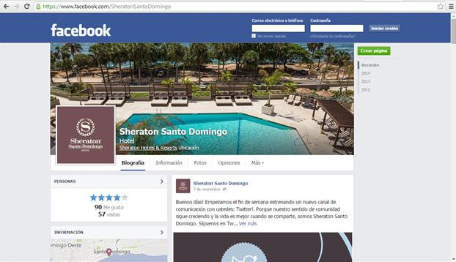

**Figura 28.** Facebook de Sheraton Santo Domingo. Actualmente está en último lugar entre su set competitivo con apenas 90 me gusta y 57 visitas. Obtenido de: [www.facebook.com\sheratonsantodomingo](http://www.facebook.com/sheratonsantodomingo)

|  |  |  |
| --- | --- | --- |
| **Hotel** | **Clasificación** | **Alcance en Facebook** |
| Holiday Inn | **★★★★★** | 7,187 me gusta, 55 visitas. |
| Hilton Santo Domingo | **★★★★★** | [4,687](https://www.facebook.com/HiltonSantoDomingo/likes) me gusta, 525 visitas. |
| Reinassance Jaragua | **★★★★★** | 1,799 me gusta, 8,731 visitas. |
| Embassy Suites by Hilton | **★★★★★** | 523 me gusta |
| Crowne Plaza | **★★★★★** | 249 me gusta, 646 visitas. |

**Tabla 2.** Set competitivo de Sheraton Santo Domingo en Facebook. Elaborada

por: el Autor.

|  |  |
| --- | --- |
| **Red Social** | Twitter |
| **URL** | twitter.com\sheratonDR |

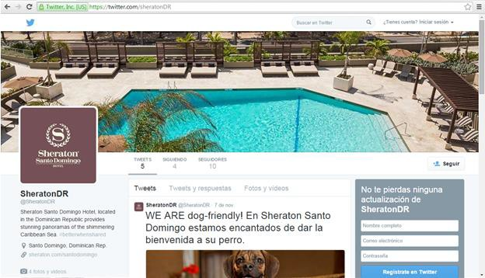

**Figura 29.** Twitter de Sheraton Santo Domingo. Actualmente cuenta con 10 seguidores. Obtenido de: [www.twitter.com\sheratonDR](http://www.twitter.com/sheratonDR)

|  |  |  |
| --- | --- | --- |
| **Hotel** | **Clasificación** | **Alcance en Twitter** |
| Hilton Santo Domingo | **★★★★★** | 2,427 seguidores |
| Holiday Inn | **★★★★★** | 781 seguidores |
| Reinassance Jaragua | **★★★★★** | 330 seguidores |
| Embassy Suites by Hilton | **★★★★★** | Al momento no posee cuenta de twitter. |
| Crowne Plaza | **★★★★★** | Al momento no posee cuenta de twitter. |

**Tabla 3.** Set competitivo de Sheraton Santo Domingo en Twitter. Elaborado por:

El Autor.

|  |  |
| --- | --- |
| **Red Social** | TripAdvisor |
| **URL** | tripadvisor.com\sheraton_santo_domingo |

Santo Domingo como destino turístico cuenta con 75 hoteles registrados en TripAdvisor. Actualmente, el Sheraton Santo Domingo se encuentra en la posición número 7. Desde que inició sus operaciones en Marzo de 2014 no ha logrado posicionarse entre los primeros cinco lugares y mantenerse. Su perfil cuenta con enlaces directos al sitio oficial, las agencias de viajes Booking y Expedia.

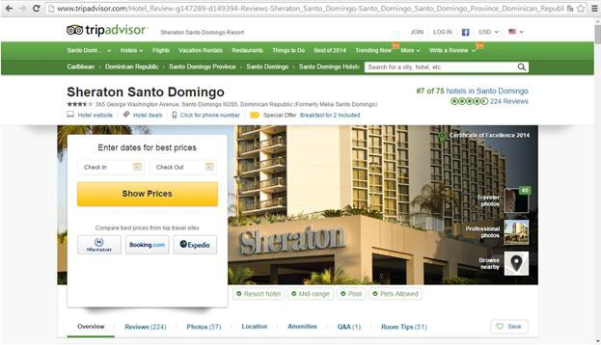

**Figura 30.** Perfil de Sheraton Santo Domingo en TripAdvisor. Obtenido de: [www.tripadvisor.com\sheraton_santo_domingo](http://www.tripadvisor.com/sheraton_santo_domingo)

Las plataformas sociales Yelp, Foursquare, Instagram, Youtube y Pinterest no han sido publicadas. Sus competidores ya están en estas redes y mantienen un nivel aceptable.

TripAdvisor es la red social de viajeros de mayor alcance en Santo Domingo. Existen 75 propiedades registradas en Santo Domingo y más de mil hoteles a nivel nacional. Los cinco primeros lugares son ocupados por los siguientes establecimientos: JW Marriott, Embassy Suites by Hilton, Hotel Villa Colonial, Billini Hotel y Courtyard by Marriott Santo Domingo (Ver Figura 31).

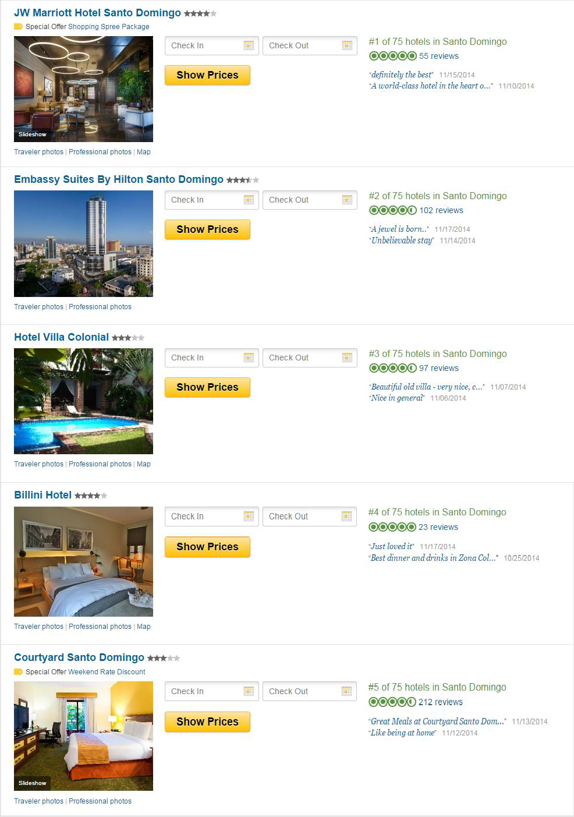

**Figura 31.** Cinco primeras posiciones de Hoteles en TripAdvisor. Obtenido de: [www.tripadvisor.com](http://www.tripadvisor.com/)

Evaluando el sitial del set competitivo de Sheraton en TripAdvisor, al momento las clasificaciones son las siguientes:

* Embassy Suites by Hilton \ Puesto No. 2 de 75 hoteles en Santo Domingo.
* Holiday Inn Santo Domingo \ Puesto No. 10 de 75 hoteles en Santo Domingo.
* Crowne Plaza Santo Domingo \ Puesto No. 12 de 75 hoteles en Santo Domingo.
* Hilton Santo Domingo \ Puesto No. 14 de 75 hoteles en Santo Domingo.
* Renaissance Jaragua \ Puesto No. 32 (Actualmente cerrado por remodelación).

Este ranking varía con mucha frecuencia a medida que las propiedades van generando comentarios positivos de las experiencias de sus huéspedes. Muchos hoteles consideran difícil mantenerse, pero en definitiva no es imposible. Ocupar un sitial privilegiado en Tripadvisor requiere de una acción conjunta del equipo de trabajo en la propiedad, responsables de crear experiencias memorables para los clientes, la estrategia de Marketing Digital y las herramientas empleadas para garantizar la sostenibilidad en el tiempo.

Al momento de identificar los indicadores claves para diseñar de una estrategia competitividad y sostenibilidad valorando el posicionamiento y reputación web para un hotel de cinco estrellas, es importante tomar en cuenta datos estadísticos y con ellos evaluar el comportamiento del viajero al destino Santo Domingo. Estos datos son provistos por la gestión de administración del establecimiento en la plataforma TripAdvisor for Business.

### Situación actual de Sheraton Santo Domingo Hotel en TripAdvisor

**Posicionamiento Actual en TripAdvisor:** Hotel número 7 de 75 propiedades registradas en Santo Domingo. Se ha mantenido entre el séptimo y décimo puesto desde su apertura.

##### Total de Comentarios de Viajeros: 226 Total de respuestas a los comentarios: 226 Clasificación en TripAdvisor: 4.5 de 5 Certificados de Excelencia en el Servicio: 1

**Total de fotos publicadas por los viajeros:** 48

**Engagement \ Experiencia del Viajero buscando su propiedad:** 189,681

**Veces que su propiedad apareció en búsquedas desde dispositivos móviles:** 61,940

**Viajeros explorando las fotos del establecimiento:** 871

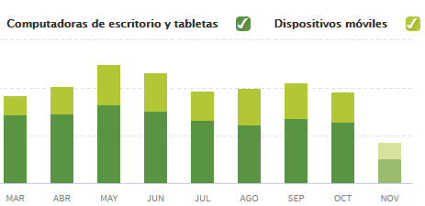

**Figura 32.** Clasificación de visitas a la página TripAdvisor de Sheraton Santo Domingo Hotel desde Marzo de 2014 a Noviembre de 2014. Fuente: Perfil Plus TripAdvisor, Sheraton Santo Domingo.

##### Principales Fuentes de Visitantes.

El origen geográfico de los clientes es un dato importante previo a enfilar las estrategias hacia el mercado meta. La “falta de enfoque” provoca resultados no esperados o ineficientes y no da al traste con los objetivos de la estrategia. Dependiendo el destino donde se ubique el establecimiento hotelero, TripAdvisor for Business identifica la nacionalidad del cliente. Esta información le permitirá trabajar el mercado objetivo con eficiencia y enfilar sus estrategias hacia él para potenciarlo. La principal fuente de visitantes de Sheraton Santo Domingo Hotel proviene de Estados Unidos de América y el Caribe ocupa el segundo puesto.

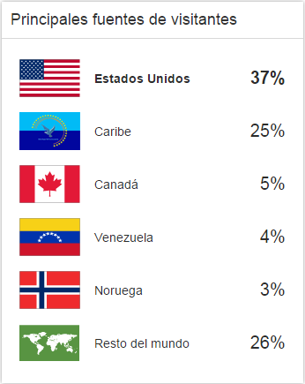

**Tabla 4.** Principales fuentes de visitantes al Hotel Sheraton Santo Domingo. Fuente: Perfil Plus de TripAdvisor, Sheraton Santo Domingo.

##### Tipos de Viajeros:

TripAdvisor for Business también provee la información del tipo de viajero que visita su propiedad. Este indicador permite identificar las necesidades de su cliente si es de ocio o negocio. La hotelería moderna está enfocada a la personalización del servicio y estos datos ayudan a enfocar sus estrategias a lo interno y externo de la organización en la búsqueda de la satisfacción de cada segmento. El target de Sheraton Santo Domingo está enfocado al viajero de negocios y la duración promedio de las estancias lo ratifica (Ver Tablas 5 y 6).

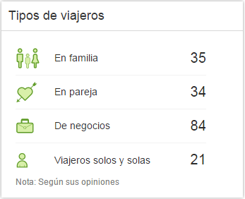

**Tabla 5.** Estadísticas de Tipo de Viajeros. Fuente: Perfil Plus TripAdvisor.

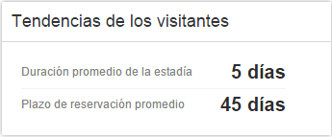

**Tabla 6.** Tendencias de los visitantes a Sheraton Santo Domingo. Fuente: Perfil Plus TripAdvisor.

TripAdvisor for Business contiene en su tablero de negocio un resumen porcentual de las búsquedas por semana del destino Santo Domingo y una descripción general del comportamiento del viajero, destacando sus mejores características. Estos indicadores son vitales para trazar las directrices al momento de diseñar una estrategia de posicionamiento y sostenibilidad en el comercio electrónico.

# CAPITULO II

**DISEÑO DE ESTRATEGIA EN TRIPADVISOR A TRAVÉS DEL MARKETING DIGITAL EN EL HOTEL SHERATON SANTO DOMINGO.**

# Condiciones previas a la Estrategia

La tecnología y el comercio electrónico envuelven el mundo de los negocios. Para que una empresa tenga una destacada presencia en las redes sociales de viajeros, es necesario establecer una estrategia que permita desarrollar los objetivos de manera eficaz. En el sector hospitalidad, la reputación web juega un papel preponderante y la adopción de una estrategia digital favorece y abre las puertas para dinamizar un mercado objetivo hacia el posicionamiento y rentabilidad web. TripAdvisor es una plataforma líder en posicionamiento y reputación web que permite al viajero de ocio o negocio planificar y llevar a cabo el viaje perfecto. Proporciona consejos fiables de viajeros reales y una amplia variedad de opciones y funciones de planificación con enlaces directos a las herramientas de reserva. Los sitios con la marca TripAdvisor conforman la comunidad de viajes más grande del mundo, gracias a sus más de 60 millones de visitantes únicos al mes, 44 millones de miembros participativos en las interacciones comerciales y más de 100 millones de opiniones y comentarios.

El Marketing ha evolucionado e introducido nuevos conceptos, técnicas y herramientas. Marketing Digital se refiere la comunicación en la Web 2.0 y hoy día se habla de conceptos como Engagement, Online Branding, Reputación y Posicionamiento Web, Marketing Viral, “SEO (Search Engine Optimization)”, “SEM (Search Engine Marketing)”, “SMO (Social Media Optimization)”, entre muchos otros que representan la nueva realidad del Marketing en un mundo dominado por el cliente. Es por esto, que las grandes cadenas y sus establecimientos hoteleros en el mundo han incorporado el Marketing Digital con un enfoque estratégico y de orientación a los clientes basados en el “brand

engagement”. Este concepto se fortalece en la medida que los clientes se relacionan con la marca. Todas las grandes cadenas hablan de experiencias diferenciadoras memorables, lo que desean transmitir al público que se identifica con sus servicios y siguen la marca por las redes sociales de viajeros.

Sheraton Santo Domingo cuenta con tres plataformas vigentes de social media: TripAdvisor, Facebook y Twitter. En relación a herramientas de apoyo, utilizan STR Global. Al momento, no poseen perfiles de Youtube, Instagram y Pinterest. Estos medios permiten medir el tráfico del mercado objetivo en las redes sociales y manejar la reputación en línea representan un área de oportunidad.

# Estructura de la Estrategia de Marketing Digital en la Red Social de Viajeros TripAdvisor.

La estrategia de Marketing Digital en TripAdvisor for Business se desarrolla en cuatro ejes fundamentales con sus técnicas correspondientes:

* + - * Branding a través del Benchmarking (Evaluación Comparativa).
      * Generación de Tráfico mediante el uso de Optimización de Redes Sociales (“SMO, Social Media Optimization”) e Indicadores Claves de Rendimiento (“KPI’s, Key Performance Indicators”).
      * Social Media con Gestión de la Reputación en Línea (“ORM, Online Reputation Management”).
      * Distribución a través de la Gestión de Ingresos (“Revenue Management”). A continuación las relaciones de estos ejes en la dinámica de la estrategia de marketing digital a través de la red de viajeros TripAdvisor

for Business para un hotel de cinco estrellas.

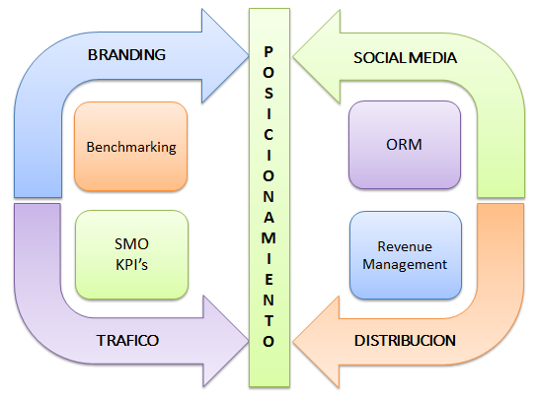

**Figura 33.** Ejes fundamentales de la estrategia de Marketing Digital. Fuente: El Autor.

### Eje 1: Branding a través del Benchmarking (Evaluación Comparativa).

Los hoteles de cinco estrellas aspiran brindar a sus huéspedes experiencias memorables que se originan en el desarrollo de estructurados programas de cultura de servicio para sus empleados. Esa cultura organizacional se está volcando hacia que los empleados conecten con los huéspedes y éstos a su vez comenten sus experiencias en las redes sociales. “El nuevo reto está en convertir a la marca en proveedora de experiencias”. (Union Europea, 2013)

Se propone que la marca Sheraton Santo Domingo presente en su perfil de TripAdvisor publicidad inteligente que eventualmente puede ser utilizada para crear promociones y ofertas especiales. Los clientes no sólo se mueven por impulsos racionales. Para lograr esta estrategia de “branding” Se aplica el Marketing Experiencial en el Marketing Digital. A medida que tocamos las

emociones de clientes que desean verse atendidos y estimulados sensorialmente es posible lograrlo. Sheraton, icono mundial de la hospitalidad posee programas que permiten crear publicidad basada en los sentidos. Este tipo de promoción para identificar la marca en TripAdvisor, puede inspirarse en los programas que Sheraton ofrece a sus huéspedes: “Link@Sheraton experienced with Microsoft”, “Sheraton Fitness by Core Performance”, “Love that Dog”, o “Sheraton Sweet Sleeper Bed” por citar algunos ejemplos. Hay que tomar en cuenta el tipo de viajero a quien va dirigida la oferta, para que los esfuerzos en el cliente potencial surtan efecto y se produzca la reservación. A continuación, se ejemplifican tres promociones para diferentes tipos de viajeros: negocios, en familia y ocio. Estos escenarios aplican técnicas de publicidad inteligente en los programas que ofrece Sheraton, para incentivar a los viajeros a compartirlas en otras plataformas sociales.

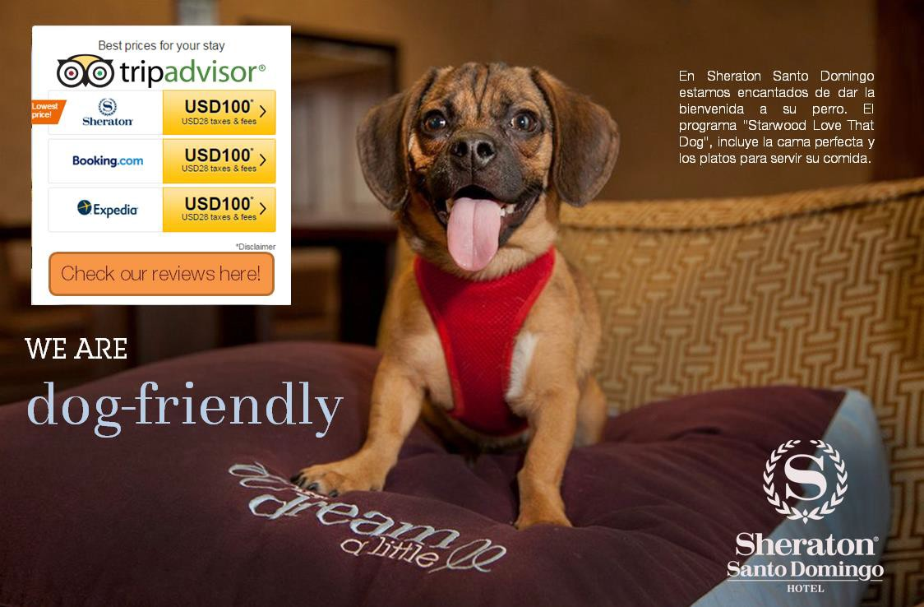

**Figura 34**. Promoción en TripAdvisor de Sheraton “Love That Dog” para impulsar las reservas de viajeros en familia durante la navidad. Fuente: El Autor.



**Figura 35**. Promoción en TripAdvisor de Sheraton “Celebration” para impulsar las reservas de viajeros de ocio durante la navidad. Fuente: El Autor.

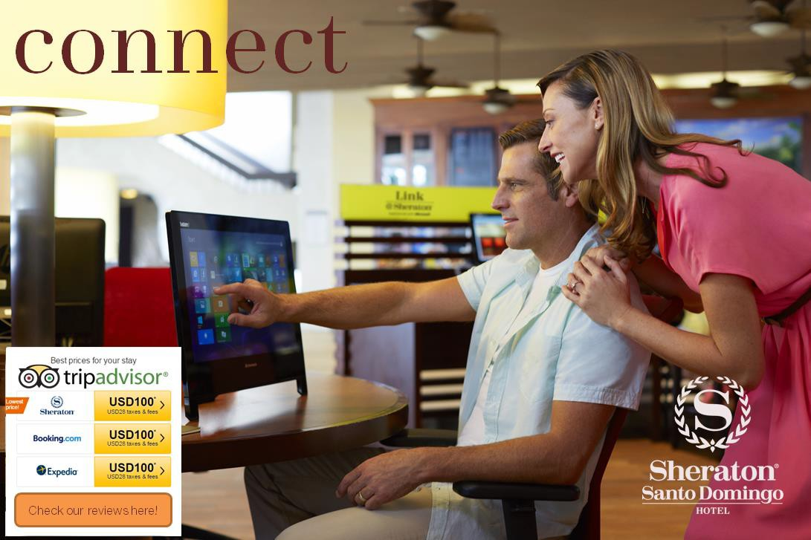

**Figura 36**. Promoción en TripAdvisor de Link@Sheraton experienced with Microsoft. Esta publicidad motiva el cliente de negocios a que se mantenga conectado a la empresa y familiares en el corazón del Lobby, en un centro de negocios moderno y concebido para compartir. Fuente: El Autor.

El interés del “branding” consiste en acelerar el conocimiento de la marca y posicionarla en la mente del consumidor. El proceso de construcción de la marca se consigue con la presencia de este tipo de publicidad y promociones en TripAdvisor, canales de distribución y reservas, canales oficiales de la marca y otras importantes redes sociales para viajeros analizadas en el Capítulo I.

Cuando TripAdvisor salió al mercado en el año 2000, habían pocas páginas de viajes especializadas en opiniones. Gran parte de su éxito es haber potencializado esta oportunidad en su momento, hasta convertirse hoy día en el gigante de los “reviews” con enlaces a las más importantes agencias de reserva en línea del mundo. Sus orígenes la convierten en la más prolífera red social para viajeros y un referente para la toma de decisiones. Su condición de red social hace que sea una ventana al mundo y los establecimientos hoteleros se preocupen por mantener una reputación web saludable y posicionarse en TripAdvisor. Para lograr posicionarse en TripAdvisor hay que hacer evaluaciones comparativas o “Benchmarking”.

### Evaluaciones Comparativas “Benchmarking”:

Las plataformas web de redes sociales permiten obtener datos y estadísticas para la toma de decisiones. El valor agregado que tiene TripAdvisor es que no es difícil hacer benchmarking si se posee un perfil plus. La estrategia consiste en seleccionar un set competitivo de hoteles desde el tablero de negocio en TripAdvisor que permitirá obtener los siguientes datos de la competencia:

* + - * + Ranking de Popularidad
        + Calificación en TripAdvisor
        + Total de Opiniones
        + Comentarios de los últimos 30 días
        + Informa sobre la oferta especial de la competencia
        + Ultimas fotos y novedades del sitio

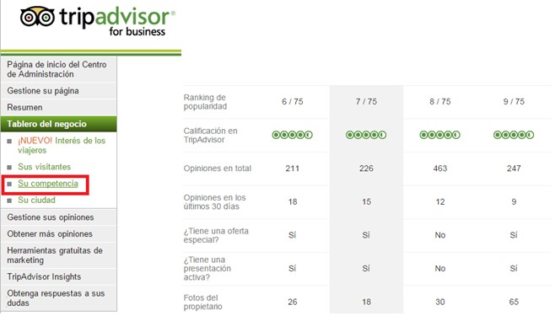

**Figura 37.** Benchmarking desde el Tablero del negocio de TripAdvisor for Business. Fuente: Perfil Plus de TripAdvisor.

Poner en práctica el análisis mediante el tablero de negocio permitirá evaluar el desempeño de la competencia y afinar la estrategia conforme al comportamiento de los competidores.

### Eje 2: Generación de Tráfico mediante el uso de Optimización de Redes Sociales (“SMO, Social Media Optimization”)

**e Indicadores Claves de Rendimiento (“KPI’s, Key Performance Indicators”).**

La gestión de tráfico es fundamental en una estrategia de posicionamiento web. Por ello, es importante enfocar los segmentos claves del mercado objetivo. El reto en este apartado es llegar al mayor número de viajeros interesados en los servicios de Sheraton Santo Domingo el mayor número de veces. Para ser rentables TripAdvisor for Business define su público objetivo en las principales fuentes de visitantes (Ver Tabla 6). Esta segmentación agrupa los visitantes al establecimiento hotelero en función del país de origen. El criterio geográfico nos permitirá dirigir la comunicación en proporciones justas y crear contenidos y promociones que se adapten a esos mercados.

Hay distintas maneras de generar tráfico hacia y desde TripAdvisor:

* + - * Incentivar a sus huéspedes a compartir y cualificar sus experiencias en TripAdvisor.
      * Enlazar TripAdvisor con otras Redes Sociales de Viajeros a Hoteles
      * Crear enlace directo desde el sitio oficial de la marca hacia los comentarios de TripAdvisor.
      * Crear enlaces directos con Promociones y Ofertas Especiales

**Incentivar a sus huéspedes a comentar y compartir sus experiencias:** Todas las marcas lo hacen y funciona. Los esfuerzos por hacer memorables las estancias de los huéspedes los motivan a escribir y compartir con los demás viajeros. Los comentarios o “reviews” harán que los demás viajeros se interesen por reservar en el establecimiento. En TripAdvisor no es el volumen de comentarios que posiciona el Hotel, sino los comentarios positivos que a su vez repercuten en la reputación Web.

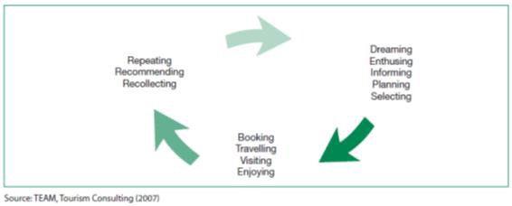

**Figura 38.** Fases del proceso de planificación de un viajero**.** (Organización Mundial del Turismo, 2008)

**Enlazar TripAdvisor con otras Redes Sociales de Viajeros a Hoteles:** Permite captar el interés del mercado objetivo donde quiera que se encuentre es básico en una estrategia de posicionamiento y sostenibilidad web. Para el perfil plus, TripAdvisor ofrece la bondad de enlazar Facebook por medio de una aplicación rediseñada para acceder a los comentarios desde el perfil del negocio en esta importante red social. Ver ejemplificación de la aplicación de TripAdvisor para el Hotel JW Marriott de Santo Domingo en la Figura 38:

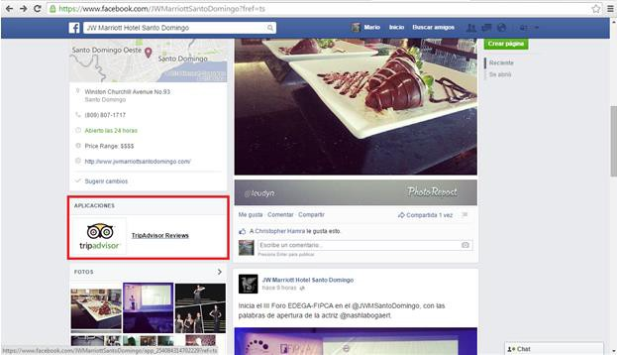

**Figura 39.** Enlace TripAdvisor en el perfil de Facebook. Obtenido de [www.facebook.com\jwmarriottsantodomingo](http://www.facebook.com/jwmarriottsantodomingo)

**Crear enlace directo desde el sitio oficial de la marca hacia los comentarios de TripAdvisor:** El sitio web oficial del Hotel es visitado por muchos viajeros en búsqueda de la mejor tarifa disponible. Es un paso firme en la estrategia aprovechar este medio para enlazar las reseñas y calificaciones de viajeros en TripAdvisor y otras redes al sitio oficial. Por lo general, clientes muy fieles a la marca o miembros del club de fidelización utilizan la página oficial de Sheraton para hacer sus reservaciones. Sin embargo, se debe tomar en cuenta que existe una gran mayoría, que no está fidelizado y recurre a canales como TripAdvisor para conocer la reputación del establecimiento hotelero previo a realizar la reservación.

**Crear enlaces directos con Promociones y Ofertas Especiales:** La estrategia para ganar visibilidad en TripAdvisor está en crear promociones y ofertas especiales que resulten atractivas a su público objetivo. Es una bondad del perfil plus y una formidable oportunidad para vender las habitaciones que permanecerán vacantes durante periodos de baja ocupación, fines de semana y fechas festivas en las cuales los hoteles de negocio por lo general no perciben negocio. Ver ejemplificación de crear promociones y ofertas en el apartado 2.2.1, que ejemplifica las técnicas y procedimientos para la implantación de la estrategia.

SMO “Social Media Optimizacion” es la traducción perfecta de posicionamiento en redes sociales. Consiste en el conjunto de acciones que llevaran al establecimiento hotelero a definir y mantener el tráfico a través de los canales adecuados. En el capítulo I se hizo hincapié en las principales redes sociales para viajeros a hoteles de cinco estrellas. Sheraton Santo Domingo Hotel como un hotel de ciudad y de negocios de esta categoría, debe considerar presencia en ocho (8) redes sociales:

* + - * TripAdvisor
      * Yelp
      * Facebook
      * Twitter
      * Foursquare
      * Youtube
      * Instagram
      * Pinterest

Si se analizan las principales redes sociales para viajeros de negocios, es posible identificar los medios apropiados para lograr visibilidad, hablen de la propiedad y que una promoción u oferta se vuelva viral. Esta tarea va de la mano con la identidad de la marca y su perfil de clientes. Sheraton Santo Domingo posee una alta demanda de viajeros de negocios, los cuales realizan

sus búsquedas de propiedades en computadoras portátiles, tabletas y teléfonos móviles. Identificar el origen del tráfico es fundamental al momento de dirigir esfuerzos hacia el mercado meta. La herramienta web de medición de tráfico Alexa ([www.alexa.com](http://www.alexa.com/)) ayudará a identificar geográficamente donde está el cliente potencial para dirigir las estrategias hacia él y enlazar las redes hacia TripAdvisor generando así un mayor volumen del negocio en un hotel de cinco estrellas.

A continuación, se presenta la clasificación en el sitio alexa.com para cada una de las redes sociales de viajeros a hoteles de cinco estrellas: **TripAdvisor.com, Yelp.com, Facebook.com, Twitter.com, Foursquare.com, Youtube.com, Instagram.com y Pinterest.com**

##### TripAdvisor.com

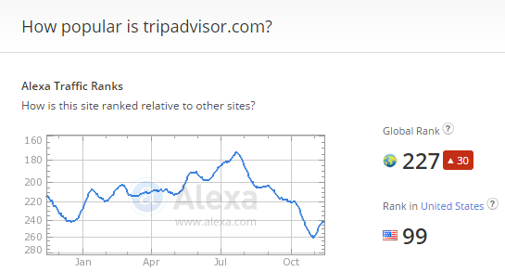

**Figura 40.** Clasificación de TripAdvisor.com en Alexa. Fuente: alexa.com

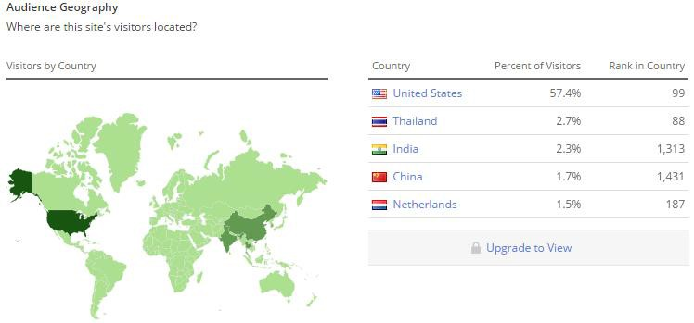

**Figura 41.** Audiencia por geografía de TripAdvisor.com. El mercado estadounidense ocupa el primer lugar en tráfico con un 57.4% de visitantes. Fuente: alexa.com

##### Yelp.com

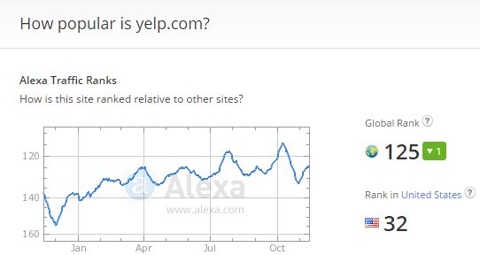

**Figura 42.** Clasificación de Yelp.com en Alexa. Fuente: alexa.com

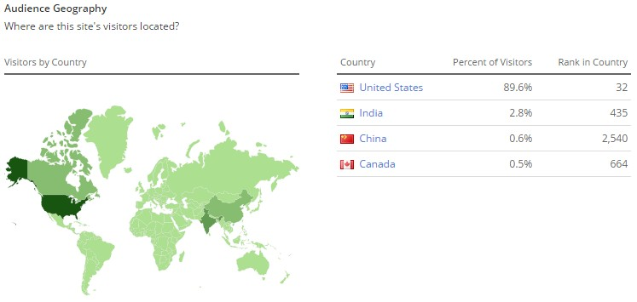

**Figura 43**. Audiencia por geografía de Yelp.com. El mercado estadounidense ocupa el primer lugar en tráfico con un 89.6% de visitantes. Fuente: alexa.com

##### Facebook.com

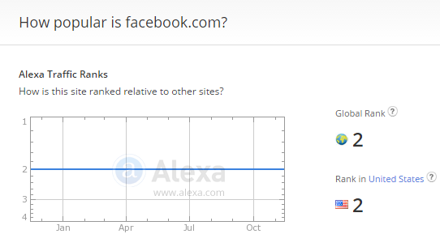

**Figura 44.** Clasificación de Facebook.com en Alexa. Fuente: alexa.com

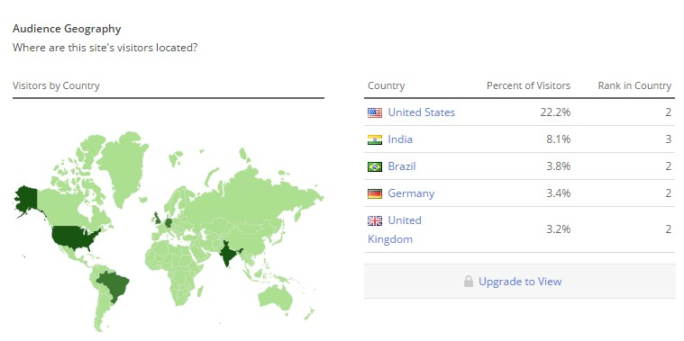

**Figura 45**. Audiencia por geografía de Facebook.com. El mercado estadounidense ocupa el primer lugar en tráfico con un 22.2% de visitantes. Fuente: alexa.com

##### Twitter.com

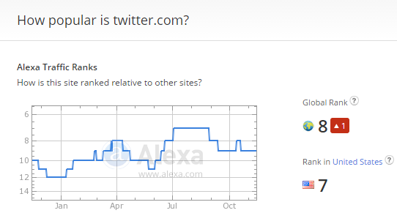

**Figura 46.** Clasificación de Twitter.com en Alexa. Fuente: alexa.com

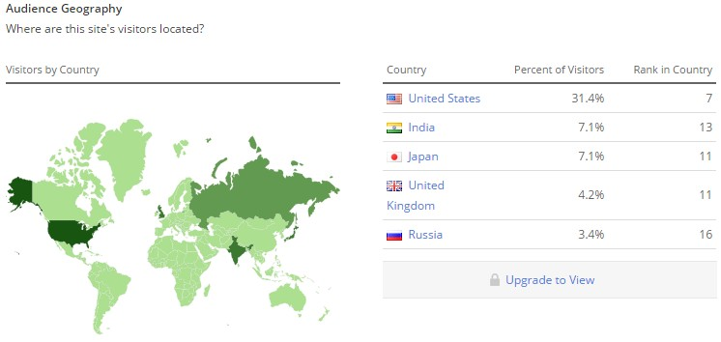

**Figura 47**. Audiencia por geografía de Twitter.com. El mercado estadounidense ocupa el primer lugar en tráfico con un 31.4% de visitantes. Fuente: alexa.com

##### Foursquare.com

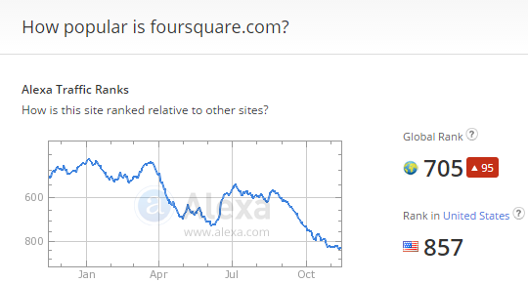

**Figura 48.** Clasificación de Foursquare.com en Alexa. Fuente: alexa.com

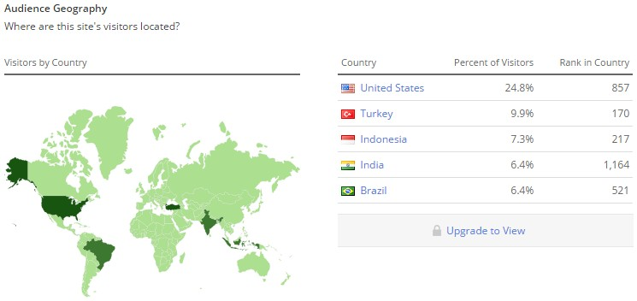

**Figura 49**. Audiencia por geografía de Foursquare.com. El mercado estadounidense ocupa el primer lugar en tráfico con un 24.8% de visitantes. Fuente: alexa.com

##### Youtube.com

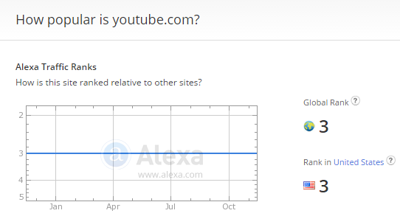

**Figura 50.** Clasificación de Youtube.com en Alexa. Fuente: alexa.com

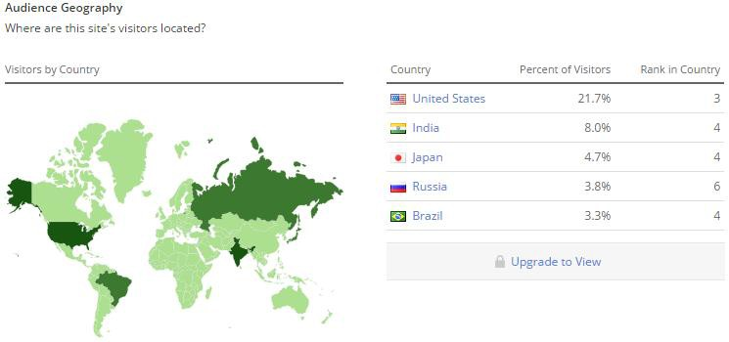

**Figura 51**. Audiencia por geografía de Youtube.com. El mercado estadounidense ocupa el primer lugar en tráfico con un 21.7% de visitantes. Fuente: alexa.com

##### Instagram.com

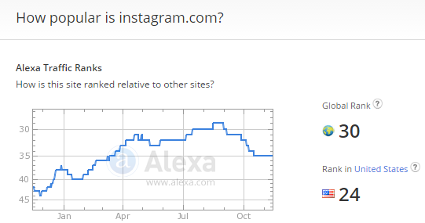

**Figura 52.** Clasificación de Instagram.com en Alexa. Fuente: alexa.com

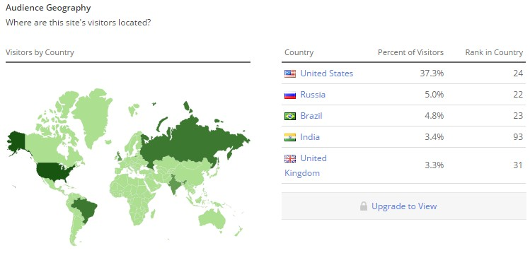

**Figura 53**. Audiencia por geografía de Instagram.com. El mercado estadounidense ocupa el primer lugar en tráfico con un 37.3% de visitantes. Fuente: alexa.com

##### Pinterest.com

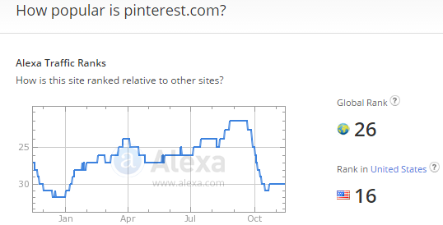

**Figura 54.** Clasificación de Pinterest.com en Alexa. Fuente: alexa.com

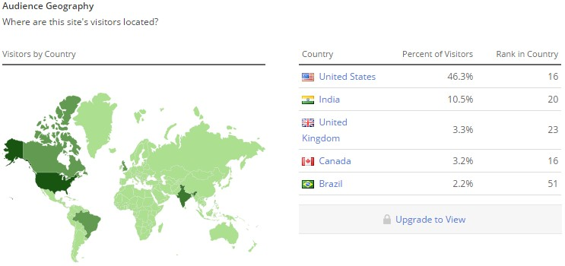

**Figura 55**. Audiencia por geografía de Pinterest.com. El mercado estadounidense ocupa el primer lugar en tráfico con un 46.3% de visitantes. Fuente: alexa.com

# Indicadores Clave de Rendimiento KPI’s (“Key Performance Indicators”)

Luego de analizar el tráfico de los medios sociales más importantes para hoteles de cinco estrellas, y determinar los sectores geográficos para enfocar la estrategia de posicionamiento y reputación web, el siguiente paso es definir y medir los KPI’s. KPI son las siglas de “Key Performance Indicators” o indicadores claves de rendimiento (Asociación Española de la Economía Digital, 2013). El éxito de los esfuerzos en una estrategia de posicionamiento en la red social para viajeros TripAdvisor y los enlaces directos con otras importantes redes, se pueden medir desde las estadísticas que ofrece la plataforma. En TripAdvisor for Business el Hotel Sheraton Santo Domingo puede visualizar desde el Tablero de negocio los siguientes indicadores “KPIs”:

* + - Origen demográfico de sus clientes potenciales
    - Actividad de opinión
    - Opiniones recientes
    - Actividad de Fotos y Publicaciones
    - Cantidad de veces que la promoción u oferta ha sido visualizada
    - Datos demográficos de los clientes que han visualizado la oferta
    - Cantidad de veces que la oferta ha sido comentada y compartida
    - Impulso de reservas directas de la oferta publicada

En las siguientes redes sociales es posible enlazar las ofertas generadas desde TripAdvisor for Business y medir los indicadores clave por los siguientes “KPI’s”:

**Facebook**: Cantidad de “Me Gusta” de las promociones compartidas desde el sitio de TripAdvisor del Hotel Sheraton Santo Domingo para eventualmente identificar las promociones con mayor alcance y promocionarlas por segmentación de público y geografía. Se debe asignar un presupuesto para estos fines.

**Twitter:** Los tweets promocionados permiten llegar a los seguidores de la página de Twitter de Sheraton Santo Domingo y generar negocio desde las promociones y ofertas de TripAdvisor. Para llegar a los clientes actuales y potenciales, Twitter al igual que Facebook posee un panel de seguidores con informaciones del comportamiento de mercado que son valiosas para la toma de decisiones. Se necesita asignar presupuesto para los Tweets promocionados.

**Youtube**: Adwords para videos es la herramienta de publicidad en línea de YouTube. Si la estrategia es motivar e impulsar las reservas desde el sitio TripAdvisor, se requiere generar contenidos que conecten con la audiencia de interés para el canal. Se necesita establecer un presupuesto para orientar el anuncio a un público determinado.

**Instagram:** Instagram ha seguido la tendencia de sus predecesores y anunció en Octubre de 2014 la incorporación de “Instagram Sponsored Label” o etiqueta patrocinada de Instagram en español. Como las demás redes sociales, Instagram busca convertirse en un negocio sostenible por medio de la publicidad

pagada (Instagram, 2014). Eventualmente, Sheraton Santo Domingo deberá considerar este medio para enlazar con sus clientes actuales y potenciales y reservar un presupuesto para compartir sus ofertas y promociones e impulsar el tráfico y reservas directas desde TripAdvisor.

**Pinterest:** Pinterest también cuenta con Ads “promoted pins”. En la actualidad este servicio está disponible sólo para empresas dentro de territorio norteamericano. Es una desventaja de Pinterest que referimos en el capítulo I, pero eventualmente cuando se expanda a otros mercados, Sheraton Santo Domingo deberá invertir en promoción dentro de esta plataforma.

La información que genera la publicidad patrocinada en las redes sociales se desarrolla por medio de las bases de datos relacionales. Este tipo de publicidad, comúnmente llamada “ADs, Advertisement”, se apoya en la inteligencia de negocios o “Business Inteligence” y contribuye activamente al desarrollo de efectivas estrategias de Marketing Digital. El tráfico cualificado es más efectivo cuando se enfoca la publicidad en el producto, servicio, interés, geografía, edad y género.

Los “Ads” son una tendencia con mucha fuerza de la que se hablará por mucho tiempo. Es muy utilizada en estrategias de posicionamiento en buscadores “SEO, Search Engine Optimization”, a través de Google y otros buscadores. (Organización Mundial del Turismo, 2008).

En definitiva, el propósito de incorporar Optimización de Red Social “SMO, Social Media Optimization” y los Indicadores Claves de Rendimiento “KPI’s Key Performance Indicators” es supervisar lo que genera buenos resultados y lo que no, con la finalidad de rediseñar continuamente la estrategia de posicionamiento web de acuerdo al comportamiento del mercado y convertirla en sostenible a corto, mediano y largo plazo. El sector hospitalidad es un mercado de demandas muy variantes, por lo que la gestión de tráfico es determinante para garantizar la permanencia en el tiempo.

### Eje 3: Social Media con Gestión de la Reputación en Línea (“ORM, Online Reputation Management”).

Las estrategias de diferenciación de las marcas son valiosas herramientas para lograr el posicionamiento y la reputación en las redes sociales de viajeros. Por lo general, son costosas y se apoyan en los siguientes objetivos:

* + - Satisfacer las necesidades del cliente por encima de la competencia
    - Ofrecer algo distinto a los principales competidores
    - Agregar valor a la marca mediante innovadores programas
    - Ofrecer productos y servicios de alta calidad a precios competitivos.

Estas estrategias se pueden transparentar al mundo web 2.0. En TripAdvisor, los comentarios positivos de los huéspedes contribuyen a cultivar la confianza entre los viajeros de ocio y negocio al momento de seleccionar el establecimiento para vivir una experiencia memorable. Con el tiempo, esa confianza se traduce en lealtad, obteniendo clientes satisfechos y fieles a la marca. La reputación en línea se construye con la participación activa de los viajeros en las plataformas sociales y el establecimiento hotelero no tiene control sobre éstos. Al momento de elegir un destino o una propiedad hotelera, el viajero no sólo confía en las fuentes oficiales, sino que se documenta y valora más las experiencias de otros viajeros para tomar decisiones.

Para Sheraton Santo Domingo lograr una efectiva gestión de la reputación en línea, debe trazar su estrategia en tres principios fundamentales:

##### Monitorización

* + - * **Análisis**
      * **Interacción y Posicionamiento**

Para la ejecución y puesta en marcha de esta estrategia, el Hotel debe disponer de la herramienta TrustYou, líder en el manejo de la reputación online de establecimientos hoteleros en el mundo (TrustYou, 2014).

##### Principio 1 en la Gestión Efectiva de la Reputación en Línea.

**Monitorización:** Consiste en el seguimiento a los comentarios que circulan en las redes sociales de viajeros para el establecimiento hotelero. TrustYou permite monitorear desde su panel general los siguientes indicadores:

* + - * Puntuación general de su establecimiento
      * Evaluación del rendimiento
      * Ver y manejar las críticas
      * Proveer respuestas a las redes enlazadas
      * Medir Popularidad
      * Crear y dar seguimiento a objetivos y metas
      * Crear y asignar tareas de trabajo
      * Medir el sentimiento de sus huéspedes para mejorar el producto o servicio.
      * Gestionar su reputación en todas las redes sociales que la propiedad tiene presencia. Desde una sola herramienta podrá medir, evaluar e interactuar con sus clientes en todas las plataformas sociales inscritas.
      * Compararse con su set competitivo en el segmento de mercado en cuestión.

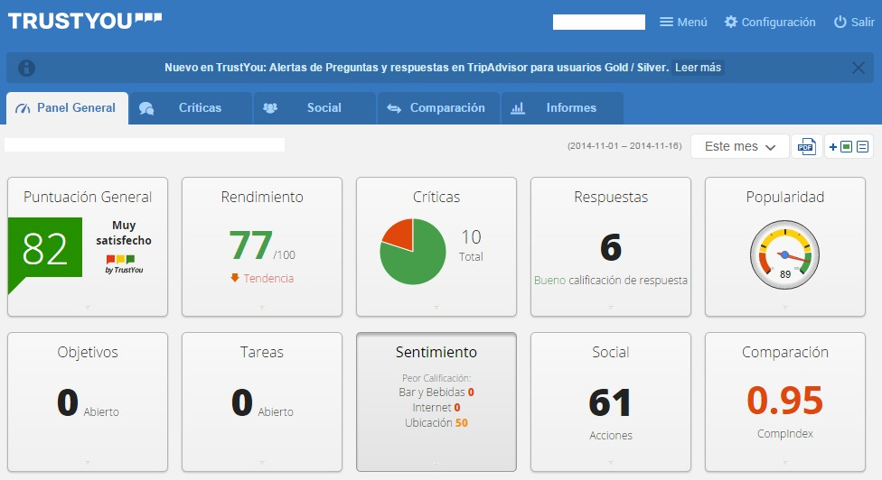

**Figura 56.** Panel General de TrustYou de un establecimiento hotelero. Fuente: TrustYou.com

Los beneficios de monitorear la reputación online son:

* + - * Conocer la opinión de sus clientes y atacar las fallas y áreas de oportunidad en el producto o servicio.
      * Medir la eficacia de la estrategia de ORM.
      * Prevenir la crisis a tiempo evitando la propagación de publicidad negativa.

##### Principio 2 en la Gestión Efectiva de la Reputación en Línea. Análisis:

Una vez se obtiene la información procesada en la fase de monitorización, se necesita analizar los resultados de las redes sociales para viajeros y trazar un plan de acción. TrustYou es una herramienta aprobada por TripAdvisor que hace interfaz con ésta y otras redes sociales de viajeros a hoteles. Esta plataforma permite obtener estadísticas sociales para para enfocar los esfuerzos hacia la satisfacción del cliente.

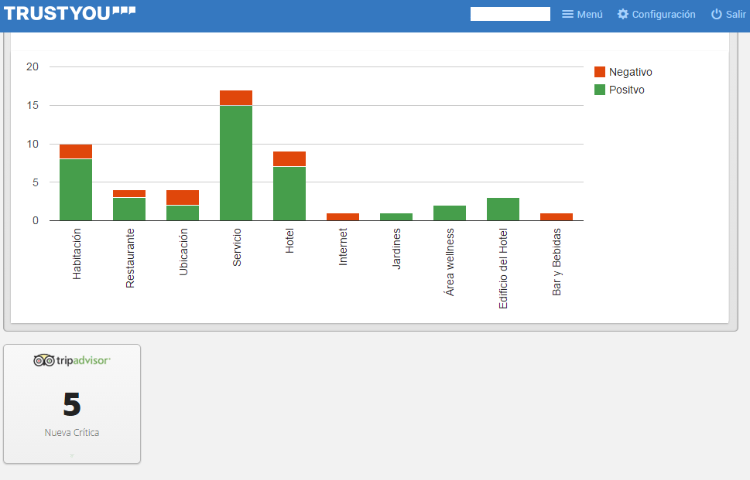

**Figura 57.** Panel estadístico de TripAdvisor en TrustYou. Proporciona datos estadísticos del producto y los servicios del establecimiento hotelero. Fuente: TrustYou.com

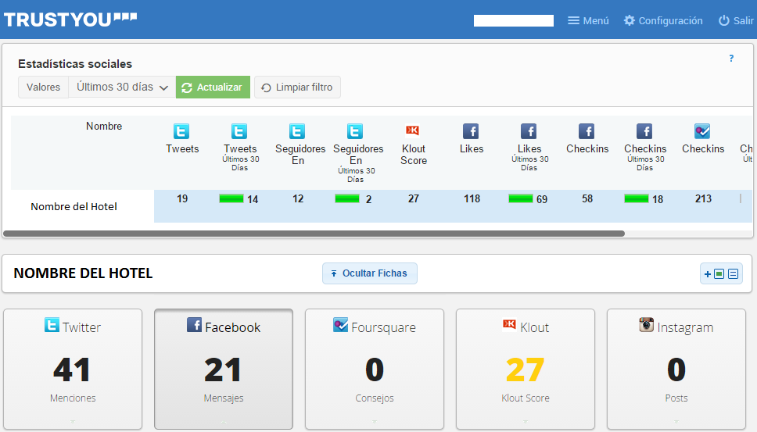

**Figura 58.** Panel Social Media de TrustYou. Es una herramienta que agrega valor a la gestión de la reputación web. Sus estadísticas sociales multicanal aplican a todas las redes inscritas en su plataforma. Fuente: TrustYou.com

En la fase de análisis y elaboración de plan de acción para contrarrestar los comentarios o experiencias negativas de los huéspedes, se necesita de capital humano para la consecución del plan de acción. El Community Manager, el Gerente de Servicio al Huésped y los Empleados de la Propiedad.

El Comumnity Manager gestiona esfuerzos estratégicos en la plataforma TrustYou para cumplir con los objetivos de Monitorización, Análisis e Interacción de todas las plataformas sociales que maneje el establecimiento hotelero. Mantiene comunicación directa con los huéspedes y clientes potenciales a través de las plataformas sociales oficiales, además de tramita las estadísticas a los canales de servicio del Hotel. “La elección de un buen Community Manager es de crucial importancia. El perfil ideal, requiere conocimientos de Comunicación, Marketing, Servicio al Cliente y un nivel de conocimientos de Informática avanzados. Es importante considerar que debe tener flexibilidad y capacidad de empatía y sensibilización. Se trata de un portavoz del establecimiento ante una comunidad diversa” (Asociación Española de la Economía Digital, 2013).

De su lado, el Gerente de Servicio al Huésped atiende las quejas y reclamos de los huéspedes antes de que abandonen la propiedad. Procura lograr su satisfacción y exceder las expectativas. Debe documentar cada caso en el sistema “CRM, Customer Relationship Management”para garantizar un alto nivel de servicio en la próxima estancia del cliente en el establecimiento.

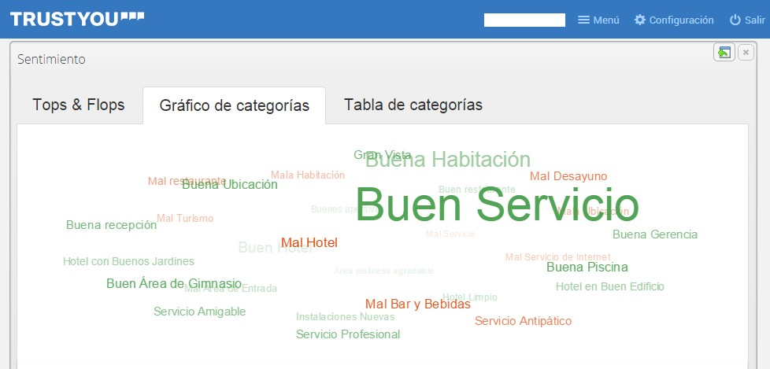

**Figura 59:** Panel Sentimientos de TripAdvisor En TrustYou. El gráfico de categorías permite identificar por color los indicadores de servicio comentados por los clientes del establecimiento hotelero. Fuente: TrustYou.com

**Empleados del establecimiento hotelero:** Son los protagonistas de la experiencia del cliente. Si un huésped se queja de los alimentos, la limpieza o el orden, son ellos quienes pueden contrarrestar las experiencias negativas y convertirlas en memorables.

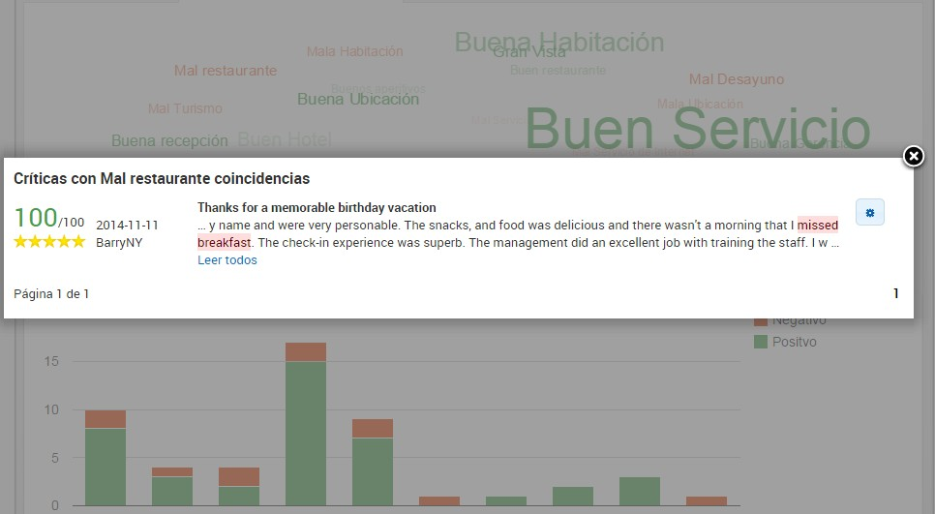

**Figura 60.** Ejemplificación de un comentario en rojo obtenido desde el grafico de categorías en el apartado “Sentimiento” de TrustYou. El huésped hace críticas puntuales al servicio del restaurante. Fuente: TrustYou.com

##### Principio 3 en la Gestión Efectiva de la Reputación en Línea. Interacción y Posicionamiento:

El manejo de la reputación negativa en las redes sociales para viajeros es un tema de vital importancia en el diseño de la estrategia de posicionamiento. “Es necesario participar en los medios sociales donde el establecimiento hotelero carece de reputación web, con el propósito de proporcionar información que aclare o nos disculpe con el huésped o cliente potencial” (Union Europea, 2013). Técnicamente se necesita emplear mecanismos que sobrepongan o resalten las opiniones positivas sobre las negativas en las redes y buscadores más importantes. En caso de comentarios difamatorios o sin fundamentos, TripAdvisor al igual que otras redes cuentan con enlaces que permiten reportar o denunciar contenidos difamatorios, ofensivos e inapropiados.

Para gestionar la interacción y el posicionamiento web, tanto TrustYou como TripAdvisor permiten evaluar el desempeno del Hotel frente a su competencia en base a la cantidad de comentarios que generan sus competidores. Se recomienda no descalificar los comentarios negativos. Este tipo de comentarios, representan áreas de oportunidad para mejorar, ofrecer un mejor servicio y conectar con el cliente insatisfecho. La estrategia de Interacción debe considerar responder a todos los comentarios que lleguen a la propiedad, positivos y negativos.

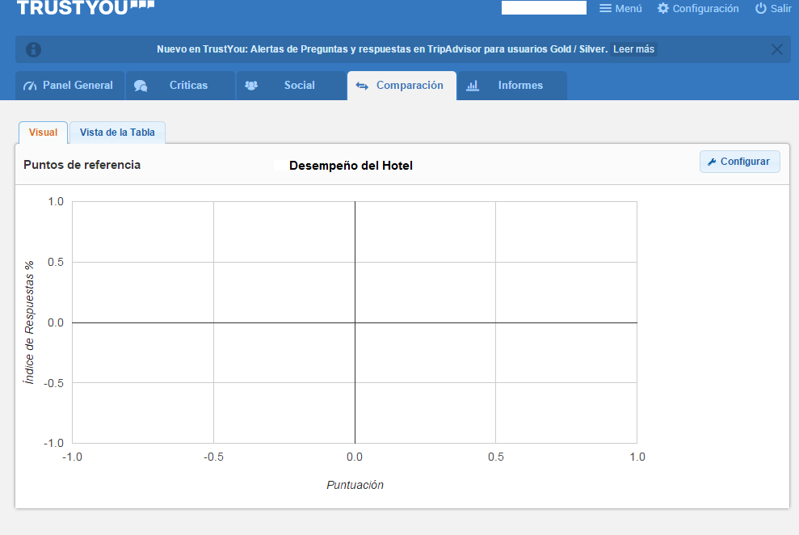

**Figura 61.** Tabla desempeño de Hotel en TrustYou. Fuente: TrustYou.com

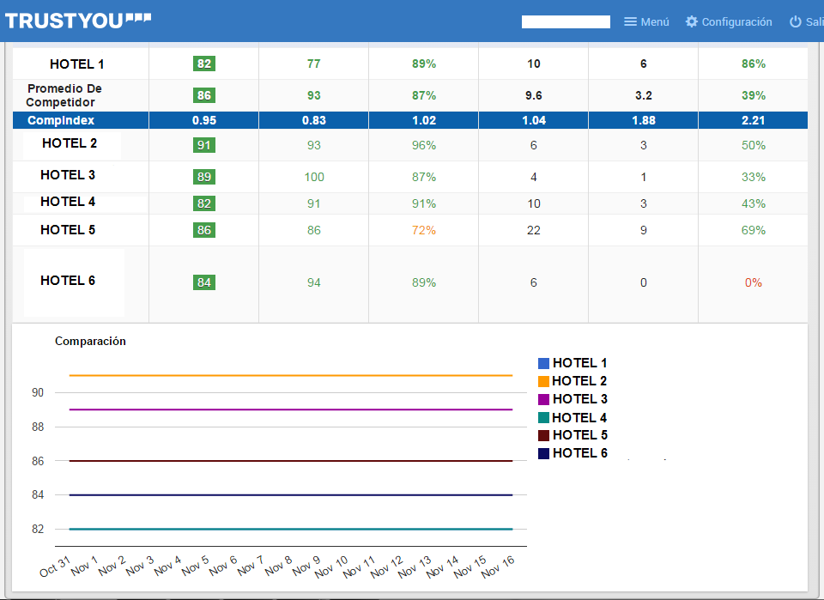

**Figura 62.** Tabla comparativa con el set competitivo en TrustYou. Fuente: TrustYou.

### Eje 4: Distribución a través de la Gestión de Ingresos (“Revenue Management”).

La Gestión de Ingresos o “Revenue Management” es un concepto altamente utilizado en las estrategias de Marketing Digital. “Su principio básico consiste en vender el producto\servicio adecuado, al cliente adecuado, en el momento adecuado, al precio adecuado, con el objetivo de maximizar los ingresos de la empresa” (Alojamientos Conectados, 2012).

La gestión de Revenue Management es muy importante en la estrategia de Marketing Digital para Sheraton Santo Domingo. Lograr el posicionamiento y aumentar los ingresos por medio de los canales de distribución de comercio electrónico, es uno de los principales objetivos de negocio. La clasificación del producto, la valoración del cliente y el comportamiento de mercado son factores que permiten definir el precio y canal adecuado. La gestión de Revenue Management se compone de los siguientes procesos:

* + - * + Demanda \ “Forecasting”
        + Precios \ “Pricing”
        + Capacidad \ “Capability”
        + Canales de Venta \ “Sales Channels”

**Demanda \ “Forecasting”:** La balanza recursos de la empresa versus demanda de los clientes para encontrar un equilibrio y pronosticar el futuro es “Forecasting”. Los datos históricos como previsiones anteriores sirven para conocer los ingresos y volumen de negocio que el hotel tendrá en determinadas temporadas. Las estadísticas son los principales datos para obtener la rentabilidad en el tiempo.

**Precios \ “Pricing”:** En los servicios de hotelería, el “Pricing” es una técnica que permite determinar el valor de las habitaciones de un establecimiento, tomando en consideración varios factores y sobre estos obtener un coste\beneficio. Hay

variables que definen la fijación de precios. Todo dependerá de lo que dicte la competencia, la disponibilidad y la demanda.

**Capacidad \ “Capability”:** En “Revenue Management”, la capacidad está ligada a la demanda y los canales de distribución. La capacidad en la hotelería es fija, puesto que el número de habitaciones siempre es el mismo.

**Canales de Venta \ “Sales Channels”:** Los canales de venta son los sitios de exposición de la propiedad en Internet. Estos son: página web oficial del Hotel, las agencias de viajes en línea “OTAs, Online Travel Agencies”, Tour Operadores, y la central de reservaciones de la cadena o “CRS, Central Reservations System”.

Sheraton Santo Domingo requiere obtener la información necesaria y hacer la gestión de “Revenue Management”, desde una plataforma mundial estandarizada que utilice una metodología coherente y transparente. Se recomienda utilizar STR Global, herramienta que suministra datos acerca de la demanda de la industria hotelera y proporciona valiosos análisis de la cuota de mercado para cadenas hoteleras internacionales, regionales y hoteles independientes. Con más de 46,000 hoteles participantes en estudios de rendimiento de hoteles, STR es la fuente más importante del mundo en cuanto a tendencias históricas de rendimiento de hoteles en base diaria y mensual. Los informes estándar y conjuntos de datos personalizados, ayudan a entender el comportamiento del mercado y establecer una previsión y dinamizar la oferta y demanda para el establecimiento hotelero (STR Global, 2014).

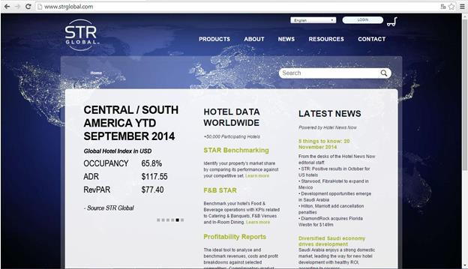

**Figura 63.** Portal web de STR Global. Obtenido de: [www.strglobal.com](http://www.strglobal.com/)

STR permite seleccionar un set competitivo de la ciudad o país donde se encuentre el establecimiento hotelero. Para una gestión de revenue exitosa, como parte de la estrategia de Posicionamiento web de Sheraton Santo Domingo en TripAdvisor, es necesario evaluar las siguientes perspectivas en STR Global:

**Perspectivas de ADR:** ADR son las siglas de “Average Daily Rate” o la tarifa promedio por día, se obtiene mediante un ejercicio matemático que consiste en dividir el ingreso total de habitaciones entre el número de habitaciones vendidas para obtener la tarifa promedio de una habitación individual. El Análisis ADR por segmentación de mercado ayuda a obtener el mejor precio para ofertar en los canales de comercio electrónico (Alojamientos Conectados, 2012).

**ADR** = Total de Ingresos **\** Total de Habitaciones Ocupadas.

**Perspectivas RevPAR**: RevPAR son las siglas de “Revenue Per Avaliable Room” o Ingresos por habitación disponible para la venta.

El cálculo de RevPar se puede obtener de dos formas distintas:

1. Multiplicando el ADR por la ocupación promedio.

**RevPAR** = ADR x %Ocupación \ ADR

Utilizando este método, el ADR es la tarifa media diaria obtenida de multiplicar el total de ingresos entre el total de habitaciones ocupadas. El porcentaje de ocupación se obtiene al dividir el número de habitaciones vendidas entre el total de habitaciones del establecimiento.

1. Dividiendo los ingresos entre las habitaciones disponibles.

**RevPAR** = Ingresos \ Habitaciones Disponibles.

Si se aplica esta opción para calcular el RevPAR, los ingresos son el total de ingresos generados en un período determinado y las habitaciones disponibles son el total de habitaciones disponibles para dicho período. En los reportes generados por STR Global, es importante evaluar el desempeño de la competencia mediante análisis de ocupación y segmentación de mercados y sobre estos datos, evaluar las perspectivas de ocupación para maximizar los ingresos. En un escenario hipotético, el cálculo de RevPar para Sheraton Santo Domingo aplicando las formulas sería el siguiente:

|  |  |
| --- | --- |
| Cálculo de RevPAR para Sheraton Santo Domingo | |
| Habitaciones Sheraton Santo Domingo | 245 |
| Disponibilidad de Habitaciones para Período a evaluar | 110 |
| Tarifa Promedio Diaria “ADR” | US$135 |
| Porcentaje de Ocupación | 75% |
| RevPAR | 75 |

**Tabla 7.** Datos para el cálculo de RevPAR. Fuente: El Autor.

**RevPAR** = ADR x %Ocupación RevPAR = (135 x 75) \ 135

RevPAR = 10,135 \ 135

##### RevPAR = 75

El total de habitaciones disponibles para el período a evaluar es de 110, el porcentaje de ocupación asciende a un 75%. Al multiplicar (110 x 75) equivale a 8,250 habitaciones ocupadas.

La opción 2 genera el siguiente resultado: **RevPAR** = Ingresos \ Habitaciones Disponibles. RevPAR = 8,250 \ 110

##### RevPAR = 75

# Técnicas y procedimientos para la implantación de la Estrategia.

Hacer que “funcione” el diseño de una estrategia de posicionamiento en una red social de viajeros, y obtener resultados satisfactorios para el establecimiento hotelero, requiere de tres etapas fundamentales que se traducen en tareas específicas a desarrollar:

* + - * **Etapa 1:** Definición de presupuesto para implantación de la estrategia y las herramientas de apoyo.
      * **Etapa 2:** Programación de actividades en TripAdvisor, herramientas y canales de apoyo y asignación de recursos operacionales para ejecución de las tareas.
      * **Etapa 3:** Evaluación y control estratégico.

### Etapa 1: Presupuesto General \ Budget:

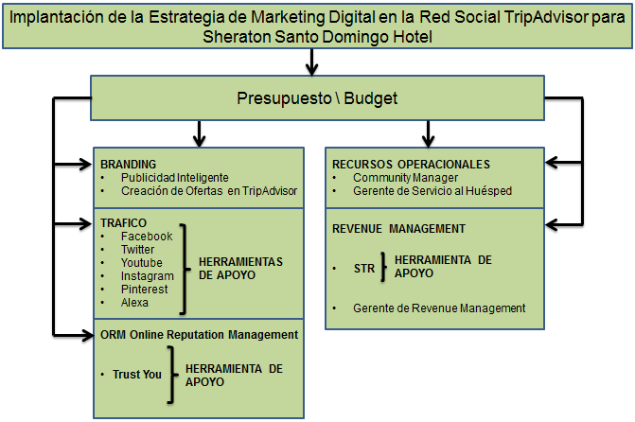

**Figura 64.** Estructura presupuestaria de implantación de la estrategia de posicionamiento y sostenibilidad de Sheraton Santo Domingo en la red social de viajeros TripAdvisor. Fuente: El Autor.

El presupuesto expresa y cuantifica las inversiones necesarias para ejecutar la estrategia de posicionamiento sostenible en la red social TripAdvisor. Para que ésto sea posible, no es suficiente con crear promociones y publicarlas en el portal web TripAdvisor, se requiere de herramientas de apoyo para propagar la oferta en plataformas sociales masivas enfocadas al mercado objetivo. Además, se suman las herramientas de analisis y medicion que apoyen la toma de desiciones de los recursos de operación. El propósito de estas acciones son estimular las reservas directas en los canales oficiales.

La gestión de la reputación en linea es parte del presupuesto, tomando en consideración que el posicionamiento en TripAdvisor es impulsado por los comentarios de los viajeros. Los gastos nominales de los recursos de operación utilizados en la estrategia como el Community Manager, el Gerente de Servicio al Huésped y el Gerente de Revenue Management son considerados en el presupuesto general de implantacion. Este equipo de personas son quienes

haran uso de las herramientas de apoyo para propulsar la estrategia en el tiempo.

**Presupuesto Branding**: Para la generación de contenidos y creación de ofertas en TripAdvisor, se sugiere sub-contratar este servicio a una publicitaria cualificada. Los costos son menores a disponer de un recurso en la empresa para estos fines.

|  |  |
| --- | --- |
| Branding | Coste Anual US$ |
| Generación de Contenidos y Publicidad Inteligente Externa (Outsourcing) Publicitaria externa | US$2,700.00 |
| Total Branding | US$2,700.00 |

**Tabla 8.** Presupuesto de “Branding”. Elaborada por: El Autor.

**Presupuesto Herramientas y Canales de Apoyo:** Los costos de herramientas de apoyo están basados en publicidad promocionada de acuerdo a la creación de ofertas en TripAdvisor. En la programación de actividades, se considera crear seis (6) promociones trimestrales, para la generación de ingresos en las cuatro estaciones del año, tomando en cuenta la variable ocupación para cada temporada.

|  |  |
| --- | --- |
| Herramientas y Canales de Apoyo | Coste Anual US$ |
| TripAdvisor | US$5,000.00 |
| Facebook | US$720.00 |
| Twitter | US$500.00 |
| Youtube | US$240.00 |
| Instagram | US$300.00 |
| Pinterest | US$300.00 |
| Alexa | US$700.00 |
| Trust You | US$700.00 |
| STR | US$837.00 |
| Total Herramientas y Canales *de* Apoyo | US$9,297.00 |

**Tabla 9.** Presupuesto de herramientas y canales de apoyo. Elaborada por: El

Autor.

**Presupuesto Recursos Operacionales:** Los recursos operacionales se expresan en base al salario base de los puestos multiplicado por doce. Estos ejecutivos son quienes cumplirán con las actividades de puesta en marcha de la estrategia.

|  |  |
| --- | --- |
| Recursos Operacionales | Coste Anual US$ |
| Community Manager | US$14,200.00 |
| Gerente de Servicios al Huésped | US$12,200.00 |
| Gerente de Revenue Management | US$19,000.00 |
| Total Recursos Operacionales | US$45,400.00 |

**Tabla 10.** Presupuesto de Recursos Operacionales. Elaborada por: El Autor.

##### Presupuesto General de Implantación:

|  |  |
| --- | --- |
| Presupuesto General | Coste Anual US$ |
| Total Branding | US$2,700.00 |
| Total Herramientas de Apoyo | US$9,297.00 |
| Total Recursos Operacionales | US$45,400.00 |
| Gran Total Anual | US$57,397.00 |

**Tabla 11.** Presupuesto General. Elaborada por: El Autor.

### Etapa 2: Programación de Actividades de Implantación de la Estrategia en TripAdvisor & Generación de Tráfico:

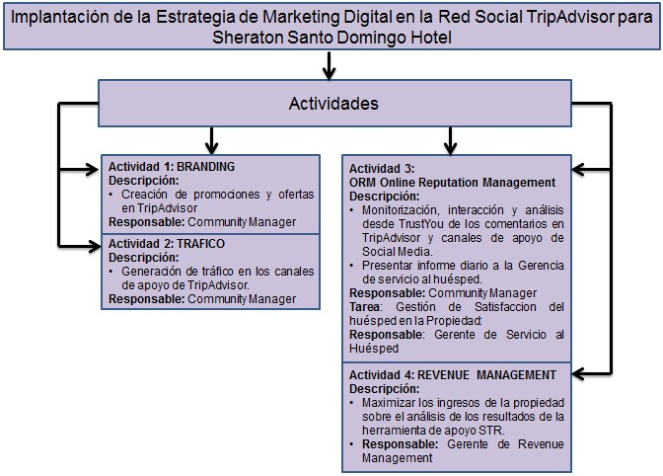

**Figura 65.** Estructura de actividades de implantación de la estrategia de posicionamiento y sostenibilidad de Sheraton Santo Domingo en la red social de viajeros TripAdvisor. Fuente: El Autor.

### Programación de la Actividad 1: “Branding”

##### Responsable: Community Manager

**Crear ofertas y promociones del establecimiento:** Se crearan (6) seis contenidos alegóricos a la marca por temporada, para publicitar ofertas en TripAdvisor y los canales de apoyo. Esta actividad está asignada al Community Manager, quien se encargara de crear la promoción en TripAdvisor.

Las ofertas y promociones en TripAdvisor representan un área de oportunidad para vender habitaciones durante periodos de baja ocupación, durante la semana o durante temporadas especiales del ano para maximizar los ingresos.

La configuración de una oferta especial en TripAdvisor for Business para el establecimiento hotelero se divide en seis (6) pasos básicos:

**Paso 1.** Autenticarse en el sitio web de TripAdvisor y luego conectar al Centro de Gestión del establecimiento (Perfil Plus). Hecho esto, hacer click en añadir oferta especial en la sección de ofertas especiales.

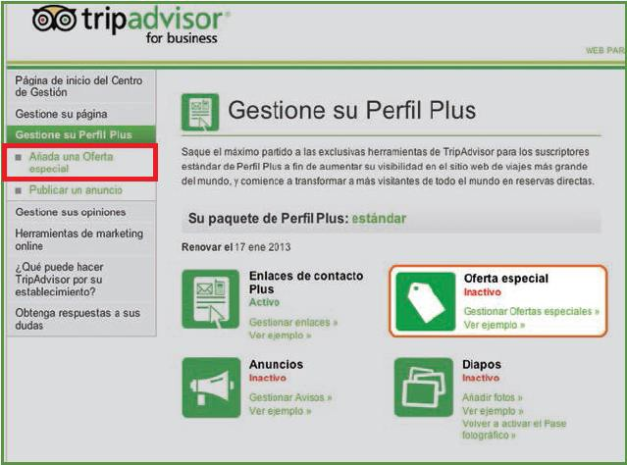

**Paso 2.** El sitio web le direccionará a la sección de Ofertas y Avisos, para hacer click en crear una oferta especial, dentro del recuadro de ofertas especiales.

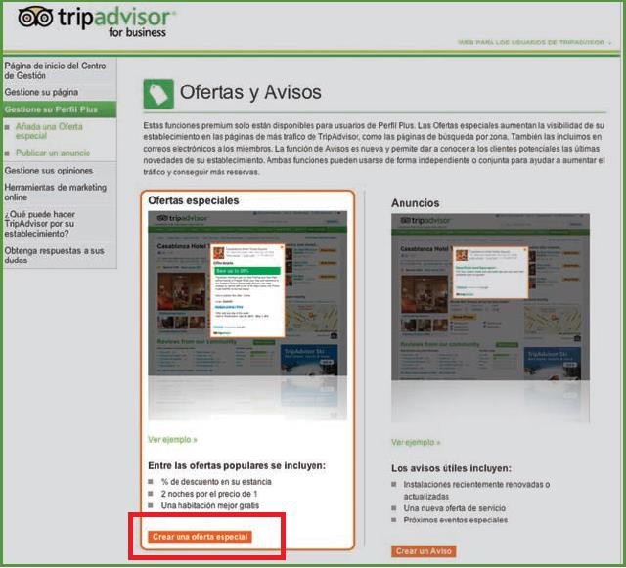

**Paso 3.** Para personalizar la oferta es necesario elegir una categoría. Hay cuatro para escoger: tarifa de habitación, comida y bebida, ofertas locales y paquetes.

En el caso del establecimiento hotelero Sheraton Santo Domingo, hacer click en “Tarifa de habitación” y luego “siguiente”.

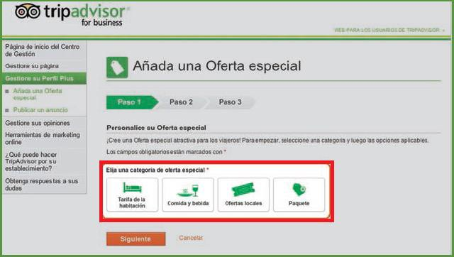

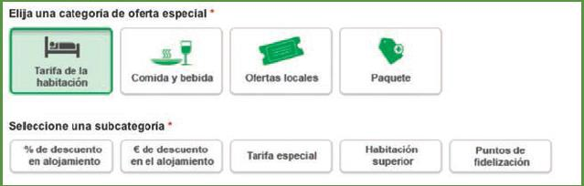

**Paso 4.** El sitio web retornara una sección para completar las bases de la promoción en línea que contiene cuatro campos: moneda, tarifa de habitación, porcentaje de descuento, y el precio final de venta con el descuento aplicado. Una vez completados los datos, click en siguiente.

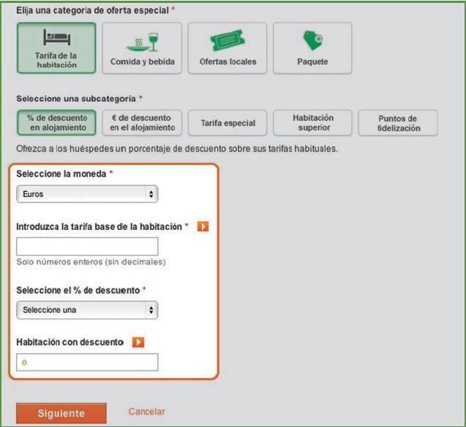

**Paso 5.** El siguiente paso es rellenar los detalles de la promoción. En este apartado, se completa la descripción general de la oferta y su disponibilidad y validez en el tiempo. Además, se coloca la fotografía del establecimiento alegórico a la oferta y se explica el modo de canje de la oferta para los huéspedes. Hecho esto, click en siguiente.

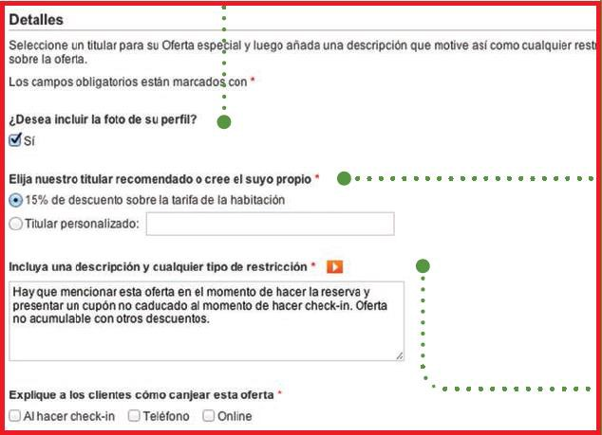

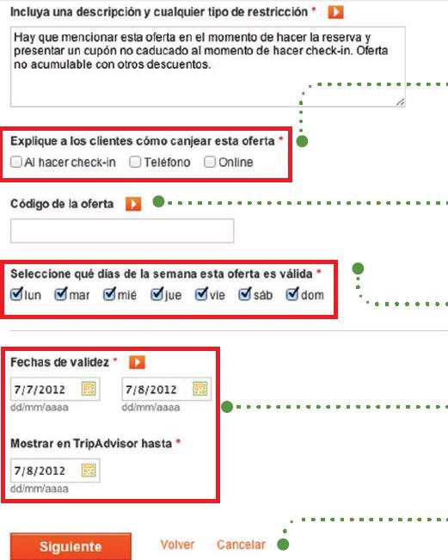

**Paso 6.** El último paso consiste en publicar la oferta. Previamente se necesita revisar que todos los parámetros configurados y la información imputada están en orden. Hecho esto, click en añadir oferta especial.

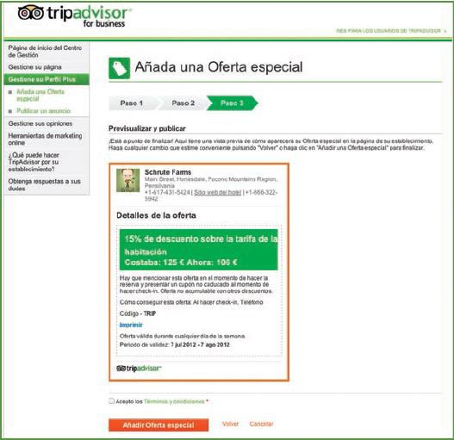

La creación de promociones y ofertas especiales en TripAdvisor ayudan a la propiedad a ganar visibilidad en el sitio y obtener presencia en todos los dominios de TripAdvisor.

### Programación de la Actividad 2: Tráfico

##### Responsable: Community Manager

El propósito del tráfico en TripAdvisor es maximizar el potencial de una promoción u oferta en otras plataformas de redes sociales para un hotel de cinco estrellas. Esta iniciativa ayuda a impulsar las reservas directas al sitio oficial de la propiedad y las agencias de viajes en línea (“OTAs, Online Travel Agencies”) más importantes. Las razones fundamentales para tomar en cuenta los canales de apoyo a la estrategia en TripAdvisor son las siguientes:

* + - * Obtención de mayor número de reservas directas en el sitio oficial del Hotel.
      * Conectar con huéspedes potenciales en el mundo.
      * Aumento de visibilidad de la promoción u oferta generada desde TripAdvisor.
      * Evita pagar comisiones a terceros.
      * Lograr un exitoso retorno de la inversión (“ROI, Return On Investment”).

Compartir las promociones en Twitter, Instagram y Pinterest son una efectiva manera de generar tráfico hacia TripAdvisor. Para ejecutar este paso, TripAdvisor permite añadir botones de otras redes sociales en las herramientas de marketing gratuitas desde el perfil de negocio llamadas “Widgets”.

Los Widgets posibilitan que sus potenciales huéspedes estén a un paso de leer las opiniones de otros viajeros acerca de su establecimiento y generen contenido publicando comentarios propios. Es muy fácil y sencillo añadir los botones de social media al perfil de negocio. Actualmente la aplicación está disponible para Facebook, Twitter y Pinterest (Ver Anexo 2).

“Un “Widget” es una pequeña pieza de código proporcionada por TripAdvisor y que se instala en cualquier sitio web que funcione con código HTML. Widget permite mostrar imágenes estáticas que indican su estado en TripAdvisor, o bien puede mostrar contenido “en directo” como por ejemplo las opiniones que se van escribiendo en TripAdvisor, y todo eso sin que tenga que hacer actualizaciones al código” (TripAdvisor, 2014). Esta bondad es parte del perfil plus y es una herramienta de primer orden para generar tráfico a ser implementada por el Community Manager.

La configuración de botones de social media en TripAdvisor for Business para el establecimiento hotelero se realiza de la siguiente manera:

**Paso 1.** Desde el perfil de negocio ir a las herramientas de marketing gratuitas. Luego, elegir TripAdvisor Social Media Buttons.

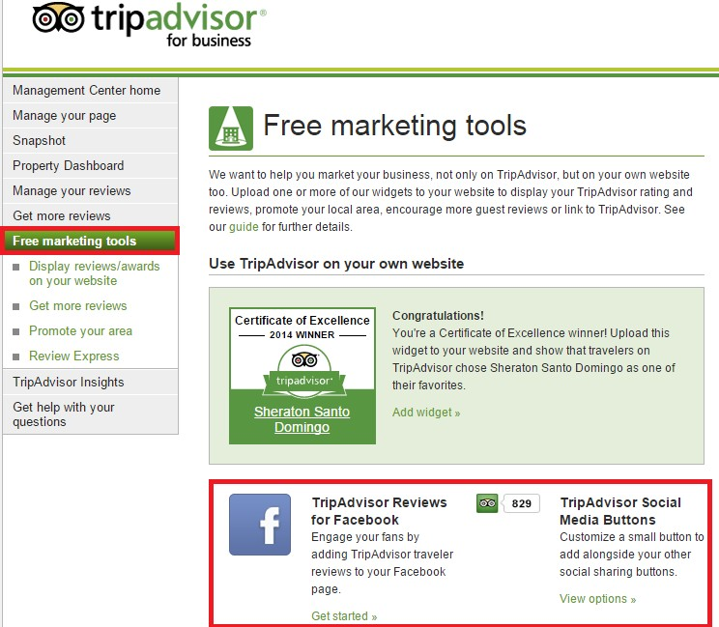

**Paso 2.** Crear el “Widget” eligiendo el estilo del botón y customizar las dimensiones de forma y tamaño.

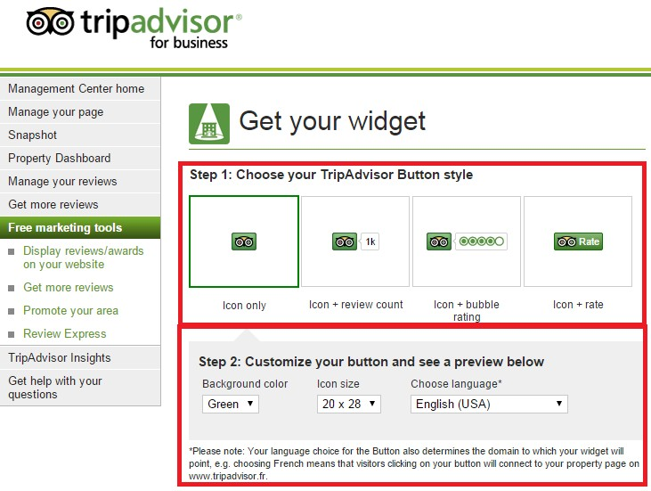

**Paso 3.** El último paso es enviar por correo electrónico el código fuente HTML desde TripAdvisor al correo electrónico del administrador del sitio web del Hotel, quien se encargara de añadirlo.

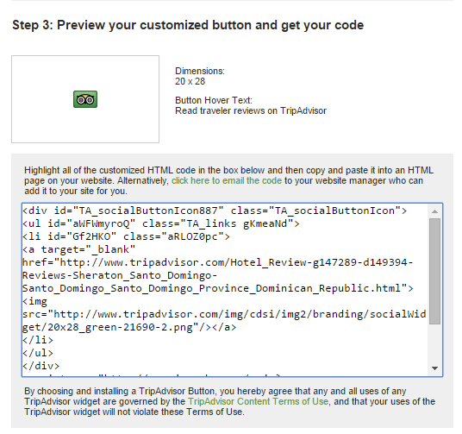

Para obtener mayor información acerca de la creación de “Widgets” en TripAdvisor referirse al anexo 2. En el caso particular de la plataforma Facebook, TripAdvisor posee una característica que aporta mucho valor al perfil de la propiedad hotelera en esta red social. Se trata de una aplicación para visualizar los comentarios o “reviews” de Sheraton Santo Domingo en Facebook. Para configurar esta opción en el perfil de Facebook del Hotel, es necesario:

**Primero:** Elegir la opción obtener aplicación de TripAdvisor para Facebook desde el perfil de negocio.

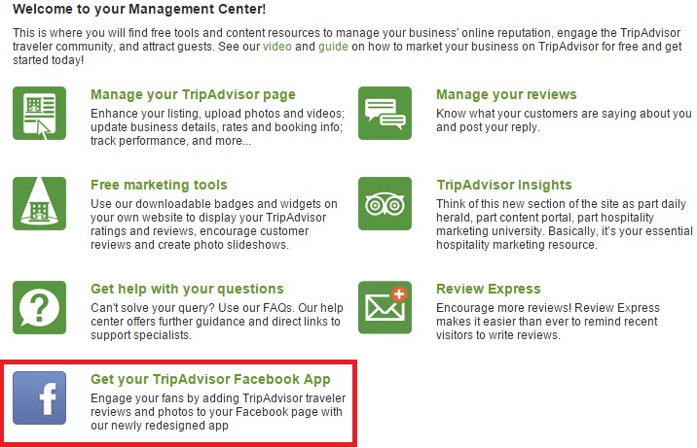

**Segundo:** Hecho esto, TripAdvisor solicita permiso al administrador de la página de Facebook del Hotel para publicar los comentarios en tiempo real.

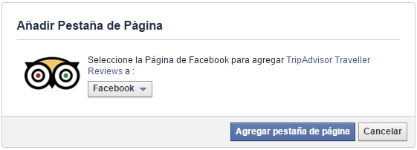

**Tercero:** La aplicación se visualiza en el extremo izquierdo del perfil de Facebook del establecimiento (Ver ejemplo en Figura 66).

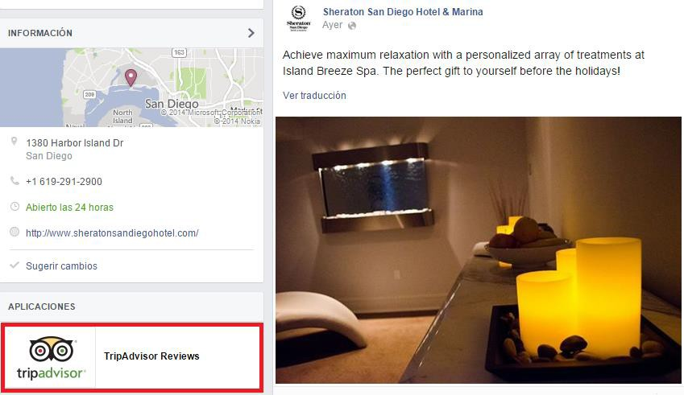

**Figura 66.** Perfil de Facebook de Sheraton San Diego Hotel y Marina. Obtenido de: [www.facebook.com/SheratonSanDiegoHotel](http://www.facebook.com/SheratonSanDiegoHotel)

### Programación de la Actividad 3: Gestión de la Reputación en Línea \ ORM “Online Reputation Management”.

##### Responsables: Community Manager y Gerente de Servicios al Huésped.

La reputación en línea del establecimiento hotelero Sheraton Santo Domingo se gestiona en la herramienta TrustYou, plataforma que administra todas las redes sociales en las cuales la propiedad tiene presencia.

El rol del Community Manager consiste en mantener una participación activa en Trust You y responder todos los comentarios positivos y negativos que lleguen a todas las plataformas sociales inscritas. Adicionalmente, TrustYou será la herramienta de análisis para mantener un control sobre la reputación web y prevenir la crisis. Sobre estas bases, El Community Manager deberá:

* + - * + Monitorear la plataforma diariamente y rendir informe de resultados a la Gerencia de Servicios al Huésped y la Gerencia General del Hotel.

Estos informes servirán para ejecutar los planes de acción a lo interno de la organización que contrarrestarán las áreas de oportunidad detectadas en los

resultados de los reportes de análisis de TrustYou. El rol del Gerente de Servicios al Huésped en la gestión de la reputación en línea es dar seguimiento al cumplimiento de los planes de acción y monitorear junto al Community Manager la disminución de los incidentes reportados en las plataformas sociales hasta su desaparición. Los informes diarios de TrustYou permitirán mantener la consistencia en el servicio y mitigar las incidencias que puedan generar una imagen negativa de la propiedad.

### Programación de la Actividad 4: Gestión de Ingresos \ “Revenue Management”.

##### Responsable: Gerente de Revenue Management.

Obtener alta reputación en TripAdvisor, es proporcional a ofertar una tarifa superior a la competencia en los sitios oficiales. Aquí radica la importancia de mantener un posicionamiento estable en TripAdvisor y otras importantes redes sociales de viajeros a hoteles, ya que la creación de promociones y ofertas traducen y representan una necesidad específica del Gerente de Revenue Management. Adicional a esta conjunción, la gestión de ingresos va de la mano al comportamiento del set competitivo de la propiedad, por lo que se hace necesario contar con una herramienta de medición que permita mantener una estrategia de precios competitiva y gestionar la venta de habitaciones disponibles.

STR es la herramienta clave para obtener datos de la competencia que ayudan a una gestión de ingresos exitosa. Por tanto, el Gerente de Revenue Management deberá monitorear el desempeño de su set competitivo y sobre estas bases definir la tarifa diaria promedio o “ADR, Average Daily Rate” que se extrae del cálculo matemático de los ingresos por habitación disponible o “RevPar, Revenue per Avaliable Room” para determinar el precio de venta de las habitaciones de acuerdo a la ocupación y temporada.

### Etapa III: Evaluación y Control Estratégico.

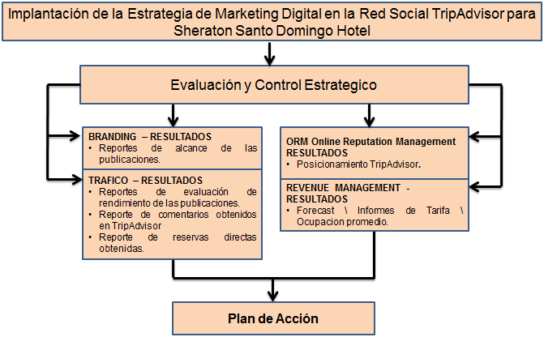

**Figura 67.** Esquema de Control Estratégico para la elaboración de los planes de acción de la estrategia. Fuente: El Autor.

Los resultados de la estrategia de Marketing Digital en TripAdvisor son medibles en obtención de resultados para cada uno de los ejes fundamentales de implantación de la estrategia propuesta: Branding, Trafico, ORM y Revenue Management. El control estratégico de los resultados obtenidos desde las herramientas de apoyo y canales de social media, permitirán la elaboración de un plan de acción mesurado en base al rendimiento real de cada uno de estos indicadores. Estas acciones permitirán propulsar las buenas prácticas y mejorar las áreas de oportunidad para cada apartado. Las acciones recomendadas para una efectiva evaluación y control de la estrategia requiere de:

* + - * + Reuniones periódicas de los recursos de operación: Community Manager, Gerente de Servicios al Huésped y Gerente de Revenue Management. Este equipo es responsable de presentar los resultados a la Gerencia General de la propiedad para elaborar los planes de acción correspondientes.
        + Verificar reportes con periodicidad quincenal.
* Las estrategias que definan los planes de acción deben sustentarse en mantener un posicionamiento web en el tiempo.

# CAPITULO III

**VALORACIÓN DEL MARKETING DIGITAL EN LA RED SOCIAL TRIPADVISOR PARA EL POSICIONAMIENTO DEL HOTEL SHERATON SANTO DOMINGO.**

# 3.1 Ejemplificación de Factibilidad para la Estrategia en el Hotel Sheraton Santo Domingo.

El Comercio Electrónico por medio de las redes sociales para viajeros y su crecimiento en los últimos años, ha hecho que las expectativas de viabilidad en el marketing digital para hoteles sean altamente influenciadas por estas plataformas. El estudio o análisis de factibilidad, forma parte del proceso evaluativo de la estrategia de posicionamiento sostenible en TripAdvisor para el Hotel Sheraton Santo Domingo. Definir la capacidad de implantación para lograr la ocupación y tarifa presupuestada, son el resultado de la combinación de indicadores que proporciona TripAdvisor junto a las herramientas de apoyo. Estos elementos son considerados para para determinar la viabilidad y rentabilidad del negocio en el tiempo.

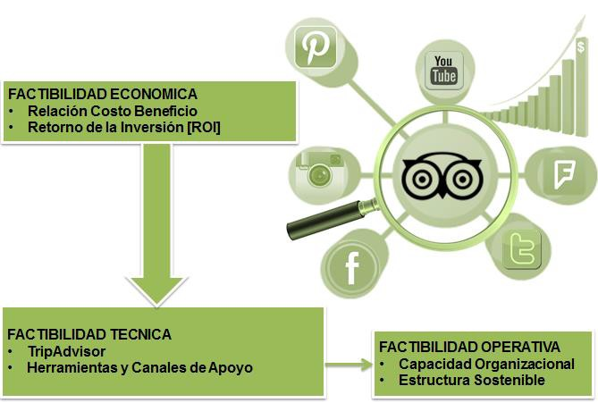

**Figura 68.** Ejemplificación de Factibilidad en el Marketing Digital para la Red Social de Viajeros TripAdvisor. Fuente: Elaborado por el Autor.

### Factibilidad Económica: Relación Coste - Beneficio.

En el Marketing Digital, es muy importante determinar si se recupera el costo de la inversión y se obtienen márgenes de ganancias en las ventas, en el proceso de ejecución de la estrategia de posicionamiento en las plataformas sociales para viajeros. El “ROI, Return on Investment” o retorno de la inversión, es uno de los indicadores más importantes al momento de medir el impacto que generan las promociones y publicidad en línea desde TripAdvisor y las herramientas y canales de apoyo a favor de las utilidades del establecimiento hotelero. El Retorno de la Inversión (ROI), es la relación entre las utilidades netas y los costos y constituye el medio por excelencia para identificar el efecto que se obtiene de las ofertas publicadas en las redes. Para medir el retorno de la inversión se necesitan tres datos fundamentales:

* + - * Utilidades obtenidas a través de una promoción u oferta publicada en TripAdvisor y canales de apoyo.
      * Los costos relacionados a las habitaciones ofertadas en la promoción.
      * Los costos relacionados a la inversión de promoción en TripAdvisor y canales de apoyo.

Para calcular las ganancias netas de una promoción, se utiliza la siguiente fórmula:

ROI = Utilidades Netas – Costos Totales de la Promoción **\** Costos Totales de la Promoción.

En la ejemplificación se calcula en base a la venta de 100 habitaciones noche, a una tarifa\costo por habitación de US$135.00. El resultado genera utilidades netas por valor de US$13,500.00. La inversión en promoción en línea asciende a US$360.00.

|  |  |  |  |
| --- | --- | --- | --- |
| Canal de Distribución | Ingreso Total de Habitaciones noche vendidas | Costos Totales de la promoción | Retorno de la Inversión (ROI) |
| TripAdvisor | US$13,500.00 | US$360.00 | 36.50% |

**Tabla 12.** Cálculo del retorno de la inversión (ROI). Fuente: Elaborado por el

autor.

ROI = 13,500 – 360 \ 360

ROI = 13,140 \ 360

ROI = 36.50%

El retorno de la inversión de las ventas, se obtiene restando de los ingresos los costos totales de un período determinado. Luego se dividen las utilidades netas por los costos totales de la promoción.

En las plataformas sociales de apoyo, el retorno de la inversión en publicidad y alcance también es medible. Por ejemplo, si la oferta de TripAdvisor es promocionada en Facebook por una inversión de US$50.00 y produce 10 ventas, genera un costo por adquisición de 5%. La fórmula que aplica a costo por adquisición es la siguiente:

CPA = Costos Totales \ Ventas Producidas CPA = 50 \ 10

CPA = 5%

TripAdvisor como las herramientas y canales de apoyo con perfiles de negocio, generan automáticamente la rentabilidad y alcance de las promociones y publicidad en línea. Monitorear estos indicadores como parte de la gestión de ingresos “Revenue Management” es una práctica recomendada para analizar cualitativa y cuantitativamente el rendimiento de las promociones y garantizar la sostenibilidad de la estrategia. La importancia de conocer el retorno de la inversión, radica en conocer las ganancias obtenidas para planificar el futuro y

definir la inversión del presupuesto, asignando mayores recursos a las promociones exitosas y mejorar el rendimiento de las que carecen de alcance y éxito.

Recientemente, la prestigiosa empresa de investigación de mercados Forrester Research, publicó en 2011 los beneficios de ROI al obtener el perfil plus de TripAdvisor en cuatro propiedades a nivel internacional. Los resultados expresan el retorno de la inversión en un tiempo máximo de dos meses. (Ver Tabla 13).

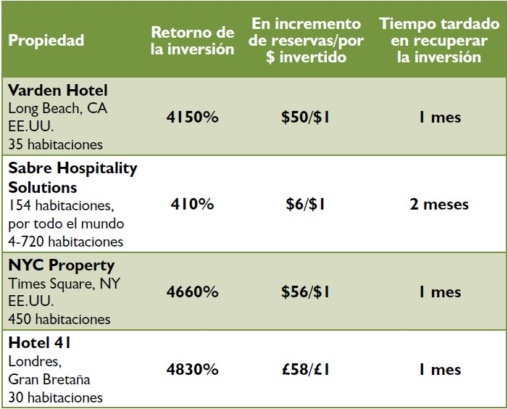

**Tabla 13.** Resultados del estudio de caso de Forrester Research. Fuente: <http://www.tripadvisor.es/PressCenter-c6-About_Us.html>

### Factibilidad Técnica: TripAdvisor \ Herramientas y Canales de Apoyo

La factibilidad técnica de la estrategia se encarga de validar si el establecimiento hotelero Sheraton Santo Domingo cuenta con las plataformas sociales y de análisis requeridas para una exitosa implantación y su disponibilidad. Refiérase a la Tabla 14, donde el color verde indica las plataformas existentes y el color salmón las que están pendientes de implementación.

|  |  |  |
| --- | --- | --- |
| **Herramientas y Canales de Apoyo** | **SI** | **NO** |
| TripAdvisor | X |  |
| Facebook | X |  |
| Twitter | X |  |
| Youtube |  | X |
| Instagram |  | X |
| Pinterest |  | X |
| Alexa |  | X |
| TrustYou |  | X |
| STR | X |  |

**Tabla 14.** Herramientas y canales de apoyo con los que cuenta Sheraton Santo Domingo Hotel. Elaborada por: El Autor.

Al momento, el hotel cuenta con un Perfil Plus de TripAdvisor y presencia en dos plataformas de redes sociales: Facebook y Twitter. Cuenta además con la herramienta STR Global. La aprobación o “visto bueno” para implementar e invertir en las herramientas de apoyo pendientes, es altamente considerado para alcanzar la factibilidad técnica en la concepción general de la estrategia. Para realizar un análisis efectivo y obtener datos que contribuyan al proceso de toma de decisiones, es necesario tener en cuenta que estas herramientas se

complementan y sirven de base para impulsar el posicionamiento del hotel frente a sus principales competidores.

Las herramientas de apoyo Alexa y TrustYou para la gestión de tráfico y reputación web son parte fundamental de la viabilidad técnica de la estrategia. De su lado, Youtube, Instagram y Pinterest son plataformas que impulsan el reconocimiento de la marca y el posicionamiento en la mente del consumidor. Las herramientas de apoyo en su conjunto, constituyen la factibilidad técnica de la estrategia de posicionamiento. Por esta razón, el hotel Sheraton Santo Domingo debe incorporarlas considerando que los costos de la inversión son mínimos comparados con las utilidades y la estabilidad en la tarifa promedio.

### Factibilidad Operativa: Capacidad Organizacional y Estructura Sostenible.

Contar con recursos capacitados para hacer uso eficaz y eficiente de las herramientas de apoyo, define las capacidades del establecimiento hotelero para sostener la estrategia de Marketing Digital en el tiempo. Al momento, Sheraton Domingo cuenta con un Gerente de Revenue Management y un Gerente de Servicios.

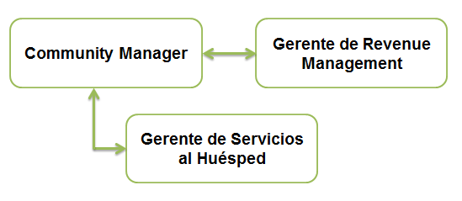

**Figura 69.** Estructura Operativa propuesta para la gestión de la estrategia de Marketing Digital y posicionamiento sostenible en TripAdvisor. Elaborada por: El Autor.

La factibilidad operativa de la estrategia propuesta, requiere de un Community Manager. El centro de las operaciones de la estrategia es manejada por este

recurso: publicidad Inteligente, tráfico y reputación web. Además, monitorea y rinde cuentas del comportamiento y resultados de las promociones desde TripAdvisor hacia las herramientas de apoyo.

La gestión de la comunidad en línea hacia clientes potenciales se produce en tiempo real. Esta necesidad es cubierta por el “Community Manager”, quien se encargaría de fortalecer la relación con los clientes al mantener una constante interacción y cuidando la reputación web del establecimiento. Sheraton Santo Domingo debe considerar la contratación de un “Community Manager” para cumplir con las capacidades organizacionales requeridas y garantizar la viabilidad y sostenibilidad de la estrategia. De su lado, el Gerente de “Revenue Management” es un gestor dinámico para maximizar los ingresos con gran capacidad de análisis para el Hotel. Se relaciona con el Community Manager para crear las promociones que satisfarán una necesidad específica de acuerdo a los niveles de ocupación de la propiedad.

La reputación en línea se trabaja desde la plataforma del servicio. El Gerente de Servicios al Huésped interactúa constantemente con el Community Manager para elaborar los planes de acción que contrarrestarán los posibles indicadores que influencien negativamente el establecimiento hotelero y la imagen de la marca. Estos tres recursos dependen uno del otro y representan las piezas claves que garantizan el cumplimiento de cada tarea concebida para la estrategia de Marketing Digital en Sheraton Santo Domingo.

# Ventajas y Desventajas de la Red Social TripAdvisor en el posicionamiento del Hotel Sheraton Santo Domingo.

La influencia de las redes sociales en las ventas a través del comercio electrónico va de la mano con las nuevas tendencias del Marketing. Hoy día, los clientes generan los contenidos y los mercados responden a sus demandas. Según Marc Cortes, en su libro de 2009 Bienvenidos al nuevo Marketing, el consumidor ya no considera el producto, sino el “Engagement”

porque buscan relacionarse con la marca. No creen en la publicidad, sino en la experiencia sensitiva y son miembros activos de las comunidades en línea. Las empresas egocéntricas quedaron en el pasado. La voz cantante la tiene el cliente y hay que estar conectado para identificar sus necesidades, lo que opinan del producto o servicio y mantener la reputación corporativa. Las plataformas sociales de viajeros sirven para construir una base de clientes fieles a la marca, a los que se le puede sacar mucho partido. Las ventajas y desventajas de mantener un posicionamiento sostenible en TripAdvisor.

##### Ventajas:

* + - Herramienta por excelencia para la gestión de analítica, posicionamiento y reputación web en el sector hospitalidad.
    - Rentabilidad a corto plazo por medio de alto volumen de reservaciones directas, disminuyendo el costo de reservas mediante canales alternos.
    - Acceso a una respetable comunidad de viajeros en línea que permitirá conectar con clientes potenciales alrededor del mundo.
    - Implicar a los huéspedes para participar y crear contenidos que ayuden al posicionamiento y reputación de la marca.
    - Conocer y acercarse a sus clientes para entender sus necesidades, expectativas y quejas acerca del servicio, para aportar valor a la marca.
    - Eficiencia publicitaria llegando a segmentos de mercado-interés.
    - Cambio en la cultura organizacional: Mantener una posición privilegiada en TripAdvisor requiere de colaboración a lo interno de la empresa en busca de la satisfacción del cliente.
    - Eficiente creación de publicaciones y ofertas para generar y motivar tráfico cualificado en los canales alternos más importantes.
    - Obtención de un excelente retorno de la inversión y estabilidad en la tarifa promedio.

##### Desventajas:

* + - Requiere inversión continua para garantizar la sostenibilidad de las estrategias de Marketing en el tiempo.
    - Los comentarios son impredecibles y no siempre controlables por la organización.
    - Criterio para validación de comentarios no es riguroso.
* Requiere monitorización intensiva: los comentarios y contenidos cambian el escenario continuamente.

# CONCLUSIONES Y RECOMENDACIONES

El logro de un posicionamiento y reputación web aceptable en TripAdvisor, requiere de una estrategia de diferenciación que proporcione beneficios valorados por el cliente por encima de sus competidores, buscando la lealtad más allá de la razón. Se trata de ofrecer algo distinto, al proporcionar servicios de alta calidad a precios competitivos. Por lo general, las estrategias de diferenciación son costosas, aunque resultan rentables.

La incorporación de las herramientas de Marketing Digital en redes sociales de viajeros exige un cambio en la cultura organizacional. La visión estratégica de negocio debe adaptarse a las necesidades del mercado, tomando en consideración que los comentarios de los viajeros en las grandes redes hacen vulnerable al establecimiento hotelero.

TripAdvisor pone al descubierto la reputación web de la empresa y es difícil controlar las opiniones de quienes interactúan en las redes, ya que el viajero social está consciente del poder que otorgan estas plataformas sociales y las aprovecha al máximo. Cuando de reputación en línea se trata, los viajeros ya no confían en una sola fuente.

La Internet se ha vuelto el recurso más usado para la toma de decisiones y ahí radica la importancia de tener presencia en los canales de comercio electrónico adecuados para generar tráfico cualificado y lograr que la publicidad se convierta en negocio potencial.

Ofrecer contenidos novedosos que los clientes valoren en su justa dimensión, fortalece el posicionamiento de la marca en la mente del consumidor. La tendencia es asociar el producto con los sentidos y la publicidad inteligente busca generar y mover emociones entre los huéspedes para invitarlos a vivir una experiencia memorable. Este tipo de publicidad, se debe trabajar sobre las

bases de la segmentación de mercados y la flexibilidad para lograr que la promoción sea efectiva.

La publicidad dinámica es un fenómeno con un crecimiento vertiginoso y ha generado una nueva manera de socializar en estas redes. Medir el alcance de las publicaciones se debe considerar una tarea recurrente, debido a que las comunidades en línea generan opiniones, gustos y tendencias cambiantes que ayudan al establecimiento a definir las estrategias para traducir a los canales de venta. El entender lo que los clientes quieren y lo que no, es fundamental para lograr la sostenibilidad en el tiempo.

Mantener buena comunicación con los huéspedes y clientes potenciales, identificar tendencias para adelantarse a las necesidades y convertir las opiniones en oportunidades de negocio constituye el corazón de la estrategia propuesta. Los indicadores claves de rendimiento y las herramientas de apoyo ayudarán a generar planes de acción que contrarresten las quejas o la imagen negativa del establecimiento. Estas acciones, permitirán obtener una tarifa promedio estable, incremento del tráfico hacia el sitio web oficial contribuyendo a la reducción de costes de canales alternos y una sana reputación en línea. Todo lo antes expuesto se traduce en aumento de las ventas y fortalecimiento del posicionamiento del hotel Sheraton Santo Domingo en TripAdvisor.

Para mantener una estrategia ganadora en el tiempo en TripAdvisor, se recomienda lo siguiente:

* Crear contenidos de calidad por medio de publicidad inteligente.
* Mantener la creatividad aumenta el alcance de las publicaciones y hace que se convierta en negocio potencial.
* Actitud pro-activa ante el entorno fortaleciendo el trafico mediante los indicadores claves de rendimiento (KPI’s).
* Mantener el enfoque en los mercados meta en los canales de tráfico cualificado.
* Recompensar la lealtad de los clientes.
* Monitorear los principales competidores y sus comportamientos en las plataformas sociales y de apoyo.
* Potenciar los canales de distribución a fines de obtener mayores ingresos implementando la gestión de ingresos “Revenue Management”.

Finalmente, la Internet y las redes sociales de viajeros como medio de comercio electrónico están acortando de manera drástica los ciclos de vida de los productos y servicios. Hoy día los clientes son más exigentes que antes y esto obliga a los hoteles a mantener un dinamismo basados en las tendencias de un mercado cambiante. Los hoteles de cinco estrellas que no abracen estas prácticas, disminuyen las probabilidades de éxito de cualquier estrategia que busque posicionar una marca en las plataformas de social media a través del Marketing Digital.

# REFERENCIAS BIBLIOGRÁFICAS

Alojamientos Conectados. (2012). *Manual de Revenue Management (RM) para hoteles y alojamientos rurales.* Madrid, Espana: Alojamientos Conectados.

Antonio Fumero, G. R. (2011). *Redes Web 2.0.* Madrid: Fundacion Orange Espana.

Asociación Española de la Economía Digital. (2013). *Libro blanco del comercio electrónico : guía práctica del comercio electrónico para Pymes.* Madrid, España: Asociación Española de la Economía Digital.

Betancourt, J. (2006). *Gestión Estratégica.* Porlamar.

E-Conomic. (2014). [*http://www.e-conomic.es*.](http://www.e-conomic.es/) Retrieved from http://www.e- conomic.es: <http://www.e-conomic.es/programa/glosario/definicion-de-> benchmarking

Editorial Vértice, S. (2011). *Marketing Digital.* Málaga, España: Vértice.

Entepeneur. (2014). [*http://www.entrepreneur.com/*.](http://www.entrepreneur.com/) Retrieved from entrepreneur.com: <http://www.entrepreneur.com/encyclopedia/return-on-> investment-roi

Facebook. (2014). [*www.facebook.com*.](http://www.facebook.com/) Retrieved from facebook.com: https:/[/www.f](http://www.facebook.com/enespanol/info)a[cebook.com/enespanol/info](http://www.facebook.com/enespanol/info)

Foursquare. (2014). [*www.foursquare.com*.](http://www.foursquare.com/) Retrieved from foursquare.com: https://es.foursquare.com/about

[http://soxialmedia.com/.](http://soxialmedia.com/) (2012, 11). [*http://soxialmedia.com/*.](http://soxialmedia.com/) Retrieved from [http://soxialmedia.com/:](http://soxialmedia.com/) [http://soxialmedia.com/?s=redes+sociales+viajeros](http://soxialmedia.com/?s=redes%2Bsociales%2Bviajeros)

Instagram. (2014). [*www.instagram.com*.](http://www.instagram.com/) Retrieved from instagram.com: <http://instagram.com/about-ads>

Laudon, K. C. (2009). *E-Commerce: Negocios, Tecnologia, Sociedad.* Mexico: Pearson Educacion .

Minube. (2013). *Libro Blanco de los Viajes Sociales: Como Internet y el protagonismo de los viajeros han revolucionado el sector turístico.* Madrid, España: Minube.

NH Hoteles. (2013). *El Viajero Social en 2013. Un Análisis Global.* Madrid, España: TC Territorio Creativo.

Organización Mundial del Turismo. (2008). *Manual sobre E-Marketing de Destinos Turísticos.* Organización Mundial del Turismo WTO.

Pinterest. (2014). [*www.pinterest.com*.](http://www.pinterest.com/) Retrieved from pinterest.com: https://about.pinterest.com/es

STR Global. (2014). *strglobal.com*. Retrieved from [www.strglobal.com:](http://www.strglobal.com/) <http://www.strglobal.com/about/en-gb>

TripAdvisor. (2014). [*www.tripadvisor.com*.](http://www.tripadvisor.com/) Retrieved from tripadvisor.com: <http://www.tripadvisor.es/PressCenter-c6-About_Us.html>

Tripadvisor. (2014). [*www.tripadvisor.es*.](http://www.tripadvisor.es/) Retrieved from [www.tripadvisor.es:](http://www.tripadvisor.es/) <http://www.tripadvisor.es/BusinessListings>

TrustYou. (2014). [*www.trustyou.com*.](http://www.trustyou.com/) Retrieved from trustyou.com: https://analytics.trustyou.com/help/docs/gold-and-silver-monitoring/

Turismo, O. M. (2013, Mayo). [*http://www2.unwto.org/es*.](http://www2.unwto.org/es) Retrieved from [http://www2.unwto.org/es:](http://www2.unwto.org/es) <http://dtxtq4w60xqpw.cloudfront.net/sites/all/files/docpdf/130726basicdocu> mentsspweb.pdf

Twitter. (2014). [*www.twitter.com*.](http://www.twitter.com/) Retrieved from twitter.com: https://about.twitter.com/

Union Europea. (2013). *Estrategias de Marketing Digital para Pymes.* Valencia, España: ANETCOM.

WordPress. (2014). [*www.wordpress.com*.](http://www.wordpress.com/) Retrieved from wordpress.com: https://es.wordpress.com/about/

Yelp. (2014). [*www.yelp.com*.](http://www.yelp.com/) Retrieved from yelp.com: <http://www.yelp.es/press> Youtube. (2014). [*www.youtube.com*.](http://www.youtube.com/) Retrieved from youtube.com:

<http://www.youtube.com/yt/about/es-419/>

# ANEXOS

**ANEXO 1: Anteproyecto de la Investigación**

**ANEXO 2: Un pequeño botón de redes sociales: Una gran repercusión entre los viajeros.**

**ANEXO 3: GLOSARIO**



**Escuela de Graduados**

### ANTEPROYECTO FINAL PARA OPTAR POR EL TITULO DE: MAESTRIA EN COMERCIO ELECTRONICO

Título:

**Marketing Digital en una Red Social de Viajeros para un Hotel de Cinco Estrellas**

Sustentado por:

**Nombre: Matrícula:**

**Mario Luciano Recio 2002-0845**

Asesor (a)

**Sención Raquel Zorob Avila**

### Santo Domingo, D.N. Septiembre, 2014

1

# INDICE

1. SELECCIÓN Y DEFINICION DEL TEMA DE INVESTIGACION 1
2. PLANTEAMIENTO DEL PROBLEMA DE INVESTIGACION 2
3. OBJETIVOS DE LA INVESTIGACION 3
   1. Objetivo General 3
   2. Objetivos Específicos 3
4. JUSTIFICACION DE LA INVESTIGACION 4
   1. Justificación Teórica 4
   2. Justificación Metodológica 5
   3. Justificación Práctica 6
5. MARCO DE REFERENCIA (TEORICO-CONCEPTUAL) 8

5.2 Marco Conceptual 8

5.1 Marco Teórico 9

1. ASPECTOS METODOLOGICOS 11
2. TABLA DE CONTENIDO 13
3. REFERENCIAS BIBLIOGRAFICAS 15

### SELECCIÓN Y DEFINICIÓN DEL TEMA DE INVESTIGACIÓN

### PLANTEAMIENTO DEL PROBLEMA DE INVESTIGACIÓN

##### OBJETIVOS DE LA INVESTIGACIÓN:

##### JUSTIFICACIÓN DE LA INVESTIGACIÓN:

**4. 1 Justificación Teórica**

El comercio electrónico a través de las redes sociales es cada vez es mayor en nuestra vida cotidiana al convertirse en un referente para la toma de decisiones de los consumidores. En ese sentido, el sector Hospitalidad se ha beneficiado en gran manera a tal punto que hoy día es considerado el segmento mayor generador de ingresos en ese mercado. “El poder de reservar Online” como es calificado comúnmente, permite al viajero de ocio o negocio identificar el destino, conocer las facilidades de las propiedades y consultar la experiencia de otras personas previamente. Esto representa un beneficio para el Cliente y un reto para las propiedades que convergen en un mismo destino.

TripAdvisor es el sitio de viajes más grande del mundo y permite que los viajeros planifiquen y lleven a cabo el viaje perfecto. Proporciona consejos fiables de viajeros reales y una amplia variedad de opciones y funciones de planificación con enlaces directos a las herramientas de reserva. Los sitios con la marca TripAdvisor conforman la comunidad de viajes más grande del mundo, gracias a sus más de 60 millones de visitantes únicos al mes, 44 millones de miembros participativos en las interacciones comerciales y más de 100 millones de opiniones y comentarios. Los sitios operan en 30 países de todo el mundo, incluida China. TripAdvisor además gestiona TripAdvisor for Business, una división específica que ofrece al sector de la industria turística acceso a los millones de personas que visitan TripAdvisor cada mes.

TripAdvisor for Business es la herramienta para gestionar su propiedad dentro del website de TripAdvisor. Desde aquí podrá medir su reputación en su entorno competitivo, publicar ofertas, y obtener informaciones para la toma de decisiones. Sin duda alguna, TripAdvisor for Business se ha convertido en una potente herramienta de Marketing para los Hoteles. (Tripadvisor, 2014)

##### 4. 2 Justificación Metodológica

La evolución de la Tecnología y el Internet han desplazado este modelo de Marketing Tradicional. Hoy día se habla de Marketing Relacional, que por el contrario establece contacto directo con el cliente a fines de interpretar sus necesidades y centrar sus esfuerzos en beneficiar a este último. La estrategia es simple: Ganar-Ganar. Mientras ganan mis clientes yo también gano. El objetivo final es establecer una ventaja competitiva importante al diferenciarse de los demás competidores. De eso se trata, la reputación en línea se traduce en beneficio directo.

Marketing Digital es la aplicación de las estrategias de Marketing en los medios digitales. Es como otros, un concepto derivado del Comercio Electrónico “E-Business” y la Inteligencia de Negocios “Business Intelligence”. Su filosofía está orientada al consumidor aportando innovación y sentido de misión apoyándose en las plataformas Tecnológicas y las Redes Sociales con el propósito de expandir sus mercados y aumentar su potencial competitivo (Editorial Vértice, 2011). En los últimos cinco años, hemos sido participes de un crecimiento significativo en el desarrollo de nuevas formas de comunicación, como el Internet. Hoy día los espacios son más cortos y la comunicación es en tiempo real por lo que es necesario reconocer que el Internet es indispensable en la actualidad, para todo.

El Marketing ha visto un nicho en la red y ha desarrollado un nuevo Marketing, El Marketing Digital. Este combina aspectos creativos y técnicos de la Internet. No sólo implica construir y promover un sitio Web, ni tampoco colocar anuncios banner de un sitio en otro sitio Web o mercadearse en las Redes Sociales. El Marketing Digital efectivo requiere una estrategia comprensiva que logra la sinergia entre el modelo de negocio y las metas de ventas con las funciones y apariencia de su sitio Web, enfocándose en su target de mercado a través de una elección apropiada del tipo de publicidad, medios y diseño.

Las redes sociales de Internet permiten a las personas estar conectadas con sus amigos, incluso realizar nuevas amistades, a fin de compartir contenidos, interactuar, crear comunidades sobre intereses similares: trabajo, lecturas, juegos, amistad, relaciones interpersonales. Se han convertido en potenciales negocios para empresas, artistas, marcas, profesionales independientes, es decir, conjuntos de personas con un interés en común, manejando dos tipos de comunicaciones asíncronas y síncronas.

Compartir información sobre lugares que visitamos es algo muy fácil de hacer en la web 2.0. Las redes sociales nos ayudan a encontrar contenido específico sobre nuestros intereses. Si viajar es lo que te gusta las redes sociales son el sitio indicado para encontrar información y tips de usuarios sobre hoteles, pasajes y turismo en general. Existen numerosos sitios web con información útil para viajeros, sin embargo las redes sociales nos permiten obtener algo más: la experiencia de los usuarios.

##### 3 Justificación Práctica

El Marketing Relacional da paso al Marketing Digital. Imaginación, creatividad e innovación utilizando la tecnología como Plataforma son las bases que lo definen. Las estructuras están montadas y los competidores convergen en ellas. Es momento de identificar los indicadores que le hacen ser productivo para poder competir en la Web. TripAdvisor incorpora elementos esenciales para ganar proyección y obtener mejor reputación. Esto se traduce en obtención de mejor tarifa y por ende aumento significativo en ingresos. Todo dependerá de su actitud ante el entorno, si es reactiva o proactiva.

La tendencia es que las redes sociales se entrelacen. Esto hace que la reputación de las propiedades trascienda mucho más y el impacto sea mayor. Identificar las oportunidades, atacar las malas prácticas y proponer mejoras en base al funcionamiento de esta plataforma es el objetivo de esta investigación a fin de lograr un sólido posicionamiento en el mercado digital.

Nos proponemos profundizar en el tema y aportar ideas innovadoras que contribuyan a desarrollar y fortalecer el entorno, sobre todo en estos momentos en que la Ciudad de Santo Domingo experimenta un importante crecimiento en el sector Hospitalidad y nuevas marcas de prestigio internacional se introducen al mercado local.

El futuro es hoy. Se tiene que valorar el impacto de la red social para viajeros TripAdvisor en las propiedades hoteleras de la ciudad de Santo Domingo, su estructura y sobre estas bases diseñar una estrategia que permita proponer mejoras para eficientizar los procesos y detectar posibles áreas de oportunidad. Se pretende identificar aquellos elementos e indicadores que son altamente considerados para obtener ventajas competitivas sostenibles en una red social para viajeros.

##### MARCO DE REFERENCIA (TEORICO-CONCEPTUAL)

* 1. **Marco Teórico**

TripAdvisor.com es una página web que ayuda a los clientes en la recopilación de información sobre viajes, publicación de reseñas y opiniones de los contenidos relacionados con los viajes y la participación en foros de viajes interactivos. Este sitio web fué uno de los primeros en contenidos generados por los usuarios en la Web 2.0. Los servicios web son gratuitos, lo que proporcionan la mayor parte del contenido y está soportado por un modelo de negocio de la publicidad. Esto convierte a TripAdvisor en la mayor red social de viajeros en el mundo y una de las mayores generadoras de utilidades en el comercio electrónico en el sector turismo.

Fué fundada en febrero de 2000 por Stephen Kaufer. El financiamiento original de Flagship Ventures, el Grupo Vita e inversionistas privados. La compañía fue comprada por la Corporación Interactiva en 2004. IAC escindió su grupo de viaje de negocios bajo el nombre de Expedia, Inc. en agosto de 2005. En mayo de 2007 adquirió TripAdvisor inteligente Travel Media operador SmarterTravel.com y BookingBuddy.com; SeatGuru.com; TravelPod.com y Travel-Library.com También en mayo de 2007, TripAdvisor adquirió el viajero independiente, Inc., editor de Cruise Critic . com y IndependentTraveler.com

TripAdvisor, Inc. dirige y opera páginas web bajo otras 24 marcas y gestiona 30 dominios de internet en 21 idiomas diferentes de territorios autónomos a nivel mundial: Estados Unidos, Argentina, Australia, Brasil, Canada, China, Dinamarca, Egipto, Francia, Alemania, Grecia, Holanda, India, Indonesia, Irlanda, Italia, Japón, Corea, Malasia, Mexico, Noruega, Polonia, Rusia, Singapur, España, Suecia, Taiwan, Tailandia, Turquía y Reino Unido. Como herramienta de negocios gestiona Tripadvisor for business para manejar contenidos en perfiles estándares y mejorados para Marketing Digital y Gestión de Ingresos de la propiedad conocido en sus siglas en inglés como Hotel

Revenue Management. Además ofrece la posibilidad de analizar su entorno competitivo mediante Benchmarking. (Tripadvisor, 2014)

##### Marco Conceptual:

**Comercio Electrónico:** Se define como el uso de la Internet y Web para hacer negocios. Son las transacciones comerciales con capacidad digital entre organizaciones e individuos. (Laudon, 2009)

**Marketing Digital:** Es la aplicación de las estrategias de Marketing en los medios digitales apoyándose en las plataformas Tecnológicas y las Redes Sociales con el propósito de expandir sus mercados y aumentar su potencial competitivo. (Editorial Vértice, 2011)

**Internet:** Red interconectada de miles de redes y millones de computadoras, muchas veces conocidas como computadoras “host” o solo “hosts” que vinculan negocios, instituciones educativas, agencias gubernamentales e individuos. (Laudon, 2009)

**Web 2.0:** Se define como la promesa de una visión realizada, la Web convertida en un espacio social con cabida a todos los agentes sociales, capaz de dar soporte y formar parte de la sociedad de la información, la comunicación y el conocimiento. Nace de la propia acción social en interacción en un contexto tecnológico nuevo. (Antonio Fumero, 2011)

**Benchmarking:** Es el proceso mediante el cual se recopila información y se obtienen nuevas ideas, mediante la comparación de aspectos de tu empresa con los líderes o los competidores más fuertes del mercado. (E-Conomic, 2014)

**Redes Sociales para Viajes y Turismo:** Son redes para compartir y obtener información sobre viajes y turismo, desde hoteles y restaurantes hasta horarios de transporte. Sirven como enlace entre los canales de distribución de reservas en el mundo y los Clientes. ([http://soxialmedia.com/,](http://soxialmedia.com/) 2012)

**Dominio de Internet:** Es un término empleado en el mundo de la Internet para referirse al nombre que identifica las direcciones de computadoras conectadas a la Internet. Los nombres de dominio de internet están compuestos por Sistemas de Nombre de Dominio (DNS) que es la representación numérica de la dirección IP y un Localizador Uniforme de Recursos (URL) que es la dirección utilizada por el navegador web para identificar la ubicación del contenido web. (Laudon, 2009)

**Revenue Management:** Es una herramienta cuyo principio básico consiste en vender el producto/servicio adecuado, al cliente adecuado en el momento adecuado y al precio adecuado, con el objetivo de maximizar los ingresos de la empresa. (Alojamientos Conectados, 2014)

##### ASPECTOS METODOLÓGICOS:

**Propósito de la Investigación: Aplicada**

Para alcanzar los Objetivos planteados, el propósito de la investigación es aplicada sobre las bases del objetivo general, basado en elaborar una estrategia para una red social para viajeros a través del Marketing Digital para lograr el posicionamiento de un Hotel de cinco estrellas.

##### Nivel de Conocimiento: Exploratorio

La Red Social de Viajeros TripAdvisor es un objeto de estudio poco estudiado en República Dominicana, lo cual da carácter exploratorio al nivel de conocimiento de la investigación. En este caso, la exploración permitirá obtener nuevo datos y elementos que pueden conducir a formular con mayor precisión las estratégias de competitividad y sostenibilidad en el objeto de estudio.

##### Estrategia: Documental y de Campo.

Las fuentes bibliográficas y la web serán las bases que soporten la implementación de las estrategias en el campo de acción.

##### Métodos Teóricos:

**Síntesis:** entra en acción al momento de identificar los componentes y elementos del Marketing Digital de lo simple a lo complejo, aplicándolos a los procesos que envuelve el funcionamiento de la Plataforma de TripAdvisor con el propósito de que estos indicadores sirvan para el diseño de la estrategia de competitividad y sostenibilidad del Hotel de cinco estrellas.

Para la derivación de conclusiones utilizamos métodos inductivos y deductivos.

**Inducción:** Entra en acción a la hora de clasificar y analizar las opiniones particulares de diferentes autores sobre el modelo o instrumento de cambio,

además de los resultados de las investigaciones inherentes al objeto de estudio, para luego proceder a realizar afirmaciones generales y específicas.

**Deducción:** Servirá como herramienta para complementar aspectos referentes a normas y buenas practicas que tienen implicación directa en el objeto de estudio: Red social de viajeros y su campo de acción: Hotel de cinco estrellas. Trataremos de identificar la naturaleza profunda de las realidades, su sistema de relaciones, su estructura dinámica, causas y consecuencias de dichos resultados a favor del objetivo general de la investigación.

##### Métodos Empíricos:

**Consulta a Expertos:** El uso de este método empírico nos permitirá obtener una perspectiva práctica a consideración de expertos en la materia, para caracterizar y valorar por medio de sus opiniones las posibles alternativas para llevar a cabo la estrategia de posicionamiento sostenible en las redes sociales para viajeros.

**Estudio de Caso:** El escenario que hace referencia el campo de acción es el Hotel Sheraton Santo Domingo, uno de los hoteles de cinco estrellas más reconocidos de Santo Domingo y el propósito fundamental es evaluar su posicionamiento actual en la red social de Viajeros TripAdvisor y sobre estas bases proponer una estrategia de competitividad y sostenibilidad para ganar reputación y posicionamiento en esta red por medio de elementos asociados al Comercio Electrónico y el Marketing Digital.

**Métodos Cualitativos:** Intervienen al recolectar y aplicar los principios teóricos del Marketing Digital y el Comercio Electrónico a la estrategia de competitividad y sostenibilidad en la Red social de viajeros. Además, tienen relación al momento de cualificar el posicionamiento del Hotel de cinco estrellas en las redes sociales de viajeros de acuerdo a su clasificación.

##### TABLA DE CONTENIDO:

**Resúmen Índice Introducción**

**Capítulo I – Redes Sociales para Viajeros a Hoteles**

* 1. Origen y Tendencias de las Redes Sociales de Viajeros a Hoteles.
  2. Redes Sociales para Viajeros a Hoteles de cinco estrellas.
  3. Diagnóstico y situación actual de las redes sociales para viajeros en el Hotel Sheraton Santo Domingo.

##### Capitulo II – Diseño de Estrategia en la Red Social para Viajeros TripAdvisor a través del Marketing Digital en Sheraton Santo Domingo Hotel.

* 1. Condiciones y Requisitos previos a la Estrategia.
  2. Estructura de la Estrategia de Marketing Digital en la Red Social de Viajeros TripAdvisor.

2.2.1 Técnicas y Procedimientos para la Implantación de la Estrategia.

##### Capítulo III – Marketing Digital en la Red Social TripAdvisor para el Posicionamiento del Hotel Sheraton Santo Domingo.

* 1. Ejemplificación de Factibilidad para la Estrategia en el Hotel Sheraton Santo Domingo.
  2. Ventajas y Desventajas de la Red Social TripAdvisor en el posicionamiento del Hotel Sheraton Santo Domingo.

Conclusiones y Recomendaciones. Glosario

Referencias Bibliográficas Anexos

##### REFERENCIAS BIBLIOGRÁFICAS:

1. Betancourt, José (2006). **Gestión Estratégica**: Navegando hacia el Cuarto Paradigma. Recuperado de: [http://books.google.es/books?hl=es&lr=lang_es&id=VU-RWZ-](http://books.google.es/books?hl=es&amp;lr=lang_es&amp;id=VU-RWZ-ZUz0C&amp;oi=fnd&amp;pg=PA5&amp;dq=gestion%2Bestrategica%2Bnavegando%2Bhacia%2Bel%2Bcuarto%2Bparadigma&amp;ots=76pYiCcjVj&amp;sig=W8WfJQJ5oDDiLSP1dOIih0yk_Vk) [ZUz0C&oi=fnd&pg=PA5&dq=gestion+estrategica+navegando+hacia+el+cuarto+](http://books.google.es/books?hl=es&amp;lr=lang_es&amp;id=VU-RWZ-ZUz0C&amp;oi=fnd&amp;pg=PA5&amp;dq=gestion%2Bestrategica%2Bnavegando%2Bhacia%2Bel%2Bcuarto%2Bparadigma&amp;ots=76pYiCcjVj&amp;sig=W8WfJQJ5oDDiLSP1dOIih0yk_Vk) [paradigma&ots=76pYiCcjVj&sig=W8WfJQJ5oDDiLSP1dOIih0yk_Vk](http://books.google.es/books?hl=es&amp;lr=lang_es&amp;id=VU-RWZ-ZUz0C&amp;oi=fnd&amp;pg=PA5&amp;dq=gestion%2Bestrategica%2Bnavegando%2Bhacia%2Bel%2Bcuarto%2Bparadigma&amp;ots=76pYiCcjVj&amp;sig=W8WfJQJ5oDDiLSP1dOIih0yk_Vk)
2. Del Alcazar Martinez, Benjamin (2002). **Los Canales de Distribución en el Sector Turístico**. Recuperado de: [http://books.google.es/books?id=gJyYjaXTo1cC&pg=PA17&dq=marketing+turisti](http://books.google.es/books?id=gJyYjaXTo1cC&amp;pg=PA17&amp;dq=marketing%2Bturistico&amp;hl=es&amp;sa=X&amp;ei=M0xrUfLwCoLB4AO55YDACg&amp;ved=0CEoQ6AEwBA%23v%3Donepage&amp;q=marketing%20turistico&amp;f=false) [co&hl=es&sa=X&ei=M0xrUfLwCoLB4AO55YDACg&ved=0CEoQ6AEwBA#v=one](http://books.google.es/books?id=gJyYjaXTo1cC&amp;pg=PA17&amp;dq=marketing%2Bturistico&amp;hl=es&amp;sa=X&amp;ei=M0xrUfLwCoLB4AO55YDACg&amp;ved=0CEoQ6AEwBA%23v%3Donepage&amp;q=marketing%20turistico&amp;f=false) [page&q=marketing%20turistico&f=false](http://books.google.es/books?id=gJyYjaXTo1cC&amp;pg=PA17&amp;dq=marketing%2Bturistico&amp;hl=es&amp;sa=X&amp;ei=M0xrUfLwCoLB4AO55YDACg&amp;ved=0CEoQ6AEwBA%23v%3Donepage&amp;q=marketing%20turistico&amp;f=false)
3. Barenstein, Marcelo (2011) [www.emprendedoresnews.com](http://www.emprendedoresnews.com/) **Análisis Estratégico para un Marketing Inteligente**. Recuperado de: [http://www.emprendedoresnews.com/tips/analisis-estrategico-para-un-marketing-](http://www.emprendedoresnews.com/tips/analisis-estrategico-para-un-marketing-inteligente-2.html) [inteligente-2.html](http://www.emprendedoresnews.com/tips/analisis-estrategico-para-un-marketing-inteligente-2.html)
4. Fonseca, Alexandre (2014). **Marketing Digital en Redes Sociales**: Lo imprescindible en Marketing Online en las redes sociales para tu empresa. Recuperado de: [http://books.google.com.do/books?id=ibBEBAAAQBAJ&dq=marketing+digital+en](http://books.google.com.do/books?id=ibBEBAAAQBAJ&amp;dq=marketing%2Bdigital%2Ben%2Bredes%2Bsociales%2Balexandre%2Bfonseca&amp;source=gbs_navlinks_s)

[+redes+sociales+alexandre+fonseca&source=gbs_navlinks_s](http://books.google.com.do/books?id=ibBEBAAAQBAJ&amp;dq=marketing%2Bdigital%2Ben%2Bredes%2Bsociales%2Balexandre%2Bfonseca&amp;source=gbs_navlinks_s)

1. Moro Vallina, Miguel / Rodés Bach, Adolf (2014). **Marketing Digital**, Primera Edición. Recuperado de: [http://books.google.com.br/books?hl=es&lr=&id=CBpfAwAAQBAJ&oi=fnd&pg=P](http://books.google.com.br/books?hl=es&amp;lr&amp;id=CBpfAwAAQBAJ&amp;oi=fnd&amp;pg=PA1&amp;dq=marketing%2Bdigital%2Bmiguel%2Bmoro%2Bvallina&amp;ots=Fn2Zbt6Kiu&amp;sig=6ILA-GBEy5EKbwInisqiPbl7-54%23v%3Donepage&amp;q=marketing%20digital%20miguel%20moro%20vallina&amp;f=false) [A1&dq=marketing+digital+miguel+moro+vallina&ots=Fn2Zbt6Kiu&sig=6ILA-](http://books.google.com.br/books?hl=es&amp;lr&amp;id=CBpfAwAAQBAJ&amp;oi=fnd&amp;pg=PA1&amp;dq=marketing%2Bdigital%2Bmiguel%2Bmoro%2Bvallina&amp;ots=Fn2Zbt6Kiu&amp;sig=6ILA-GBEy5EKbwInisqiPbl7-54%23v%3Donepage&amp;q=marketing%20digital%20miguel%20moro%20vallina&amp;f=false) [GBEy5EKbwInisqiPbl7-](http://books.google.com.br/books?hl=es&amp;lr&amp;id=CBpfAwAAQBAJ&amp;oi=fnd&amp;pg=PA1&amp;dq=marketing%2Bdigital%2Bmiguel%2Bmoro%2Bvallina&amp;ots=Fn2Zbt6Kiu&amp;sig=6ILA-GBEy5EKbwInisqiPbl7-54%23v%3Donepage&amp;q=marketing%20digital%20miguel%20moro%20vallina&amp;f=false) [54#v=onepage&q=marketing%20digital%20miguel%20moro%20vallina&f=false](http://books.google.com.br/books?hl=es&amp;lr&amp;id=CBpfAwAAQBAJ&amp;oi=fnd&amp;pg=PA1&amp;dq=marketing%2Bdigital%2Bmiguel%2Bmoro%2Bvallina&amp;ots=Fn2Zbt6Kiu&amp;sig=6ILA-GBEy5EKbwInisqiPbl7-54%23v%3Donepage&amp;q=marketing%20digital%20miguel%20moro%20vallina&amp;f=false)
2. Cortés, Carlos (2014). **Social Media Marketing para Todos: Usando Herramientas de Google**. Observatorio Colombiano de Social Media. Recuperado de: [http://books.google.com.do/books?id=WvwFAwAAQBAJ&pg=PA15&dq=social+](http://books.google.com.do/books?id=WvwFAwAAQBAJ&amp;pg=PA15&amp;dq=social%2Bmedia%2Bmarketing%2Bpara%2Btodos&amp;hl=es-419&amp;sa=X&amp;ei=0EEPVOyoGY2qggTKkYLIAw&amp;ved=0CC4Q6AEwAA%23v%3Donepage&amp;q=social%20media%20marketing%20para%20todos&amp;f=false) [media+marketing+para+todos&hl=es-](http://books.google.com.do/books?id=WvwFAwAAQBAJ&amp;pg=PA15&amp;dq=social%2Bmedia%2Bmarketing%2Bpara%2Btodos&amp;hl=es-419&amp;sa=X&amp;ei=0EEPVOyoGY2qggTKkYLIAw&amp;ved=0CC4Q6AEwAA%23v%3Donepage&amp;q=social%20media%20marketing%20para%20todos&amp;f=false) [419&sa=X&ei=0EEPVOyoGY2qggTKkYLIAw&ved=0CC4Q6AEwAA#v=onepage](http://books.google.com.do/books?id=WvwFAwAAQBAJ&amp;pg=PA15&amp;dq=social%2Bmedia%2Bmarketing%2Bpara%2Btodos&amp;hl=es-419&amp;sa=X&amp;ei=0EEPVOyoGY2qggTKkYLIAw&amp;ved=0CC4Q6AEwAA%23v%3Donepage&amp;q=social%20media%20marketing%20para%20todos&amp;f=false)

[&q=social%20media%20marketing%20para%20todos&f=false](http://books.google.com.do/books?id=WvwFAwAAQBAJ&amp;pg=PA15&amp;dq=social%2Bmedia%2Bmarketing%2Bpara%2Btodos&amp;hl=es-419&amp;sa=X&amp;ei=0EEPVOyoGY2qggTKkYLIAw&amp;ved=0CC4Q6AEwAA%23v%3Donepage&amp;q=social%20media%20marketing%20para%20todos&amp;f=false)

1. Liberos, Eduardo / Núñez, Alvaro / Bareño, Ruth / García del Poyo, Rafael / Ulecia Gutiérrez, Juan Carlos / Pino, Gabriela (2013). **El Libro del Marketing Interactivo y la Publicidad Digital**. Esic Editorial, Primera Edición, Madrid, España. Recuperado de: [http://books.google.com.do/books?id=vKUefpQYvZkC&printsec=frontcover&dq=](http://books.google.com.do/books?id=vKUefpQYvZkC&amp;printsec=frontcover&amp;dq=el%2Blibro%2Bde%2Bmarketing%2Binteractivo&amp;hl=es-419&amp;sa=X&amp;ei=zkIPVJrmE8HpggST5YHwDA&amp;ved=0CBwQ6AEwAA%23v%3Donepage&amp;q=el%20libro%20de%20marketing%20interactivo&amp;f=false) [el+libro+de+marketing+interactivo&hl=es-](http://books.google.com.do/books?id=vKUefpQYvZkC&amp;printsec=frontcover&amp;dq=el%2Blibro%2Bde%2Bmarketing%2Binteractivo&amp;hl=es-419&amp;sa=X&amp;ei=zkIPVJrmE8HpggST5YHwDA&amp;ved=0CBwQ6AEwAA%23v%3Donepage&amp;q=el%20libro%20de%20marketing%20interactivo&amp;f=false) [419&sa=X&ei=zkIPVJrmE8HpggST5YHwDA&ved=0CBwQ6AEwAA#v=onepage](http://books.google.com.do/books?id=vKUefpQYvZkC&amp;printsec=frontcover&amp;dq=el%2Blibro%2Bde%2Bmarketing%2Binteractivo&amp;hl=es-419&amp;sa=X&amp;ei=zkIPVJrmE8HpggST5YHwDA&amp;ved=0CBwQ6AEwAA%23v%3Donepage&amp;q=el%20libro%20de%20marketing%20interactivo&amp;f=false)

[&q=el%20libro%20de%20marketing%20interactivo&f=false](http://books.google.com.do/books?id=vKUefpQYvZkC&amp;printsec=frontcover&amp;dq=el%2Blibro%2Bde%2Bmarketing%2Binteractivo&amp;hl=es-419&amp;sa=X&amp;ei=zkIPVJrmE8HpggST5YHwDA&amp;ved=0CBwQ6AEwAA%23v%3Donepage&amp;q=el%20libro%20de%20marketing%20interactivo&amp;f=false)

1. Editorial Vertice (2010). **Marketing Digital**. Publicaciones Vertice S.L. Málaga, España. Recuperado de: [http://books.google.com.do/books?id=qdGjYHkGB1UC&printsec=frontcover&dq=](http://books.google.com.do/books?id=qdGjYHkGB1UC&amp;printsec=frontcover&amp;dq=marketing%2Bdigital%2Beditorial%2Bvertice&amp;hl=es-419&amp;sa=X&amp;ei=U0QPVPW8LY7wgwSK_oDgDg&amp;ved=0CC4Q6AEwAA%23v%3Donepage&amp;q=marketing%20digital%20editorial%20vertice&amp;f=false) [marketing+digital+editorial+vertice&hl=es-](http://books.google.com.do/books?id=qdGjYHkGB1UC&amp;printsec=frontcover&amp;dq=marketing%2Bdigital%2Beditorial%2Bvertice&amp;hl=es-419&amp;sa=X&amp;ei=U0QPVPW8LY7wgwSK_oDgDg&amp;ved=0CC4Q6AEwAA%23v%3Donepage&amp;q=marketing%20digital%20editorial%20vertice&amp;f=false) [419&sa=X&ei=U0QPVPW8LY7wgwSK_oDgDg&ved=0CC4Q6AEwAA#v=onepa](http://books.google.com.do/books?id=qdGjYHkGB1UC&amp;printsec=frontcover&amp;dq=marketing%2Bdigital%2Beditorial%2Bvertice&amp;hl=es-419&amp;sa=X&amp;ei=U0QPVPW8LY7wgwSK_oDgDg&amp;ved=0CC4Q6AEwAA%23v%3Donepage&amp;q=marketing%20digital%20editorial%20vertice&amp;f=false) [ge&q=marketing%20digital%20editorial%20vertice&f=false](http://books.google.com.do/books?id=qdGjYHkGB1UC&amp;printsec=frontcover&amp;dq=marketing%2Bdigital%2Beditorial%2Bvertice&amp;hl=es-419&amp;sa=X&amp;ei=U0QPVPW8LY7wgwSK_oDgDg&amp;ved=0CC4Q6AEwAA%23v%3Donepage&amp;q=marketing%20digital%20editorial%20vertice&amp;f=false)
2. Ferell, O.C. / Hartline D., Michael (2012). **Estrategia de Marketing**, Quinta Edición, Cengage Learning. Recuperado de: [http://books.google.com.do/books?id=PHHMsYIyh1wC&printsec=frontcover&dq=](http://books.google.com.do/books?id=PHHMsYIyh1wC&amp;printsec=frontcover&amp;dq=Estrategia%2Bde%2BMarketing%2Bferrell&amp;hl=es-419&amp;sa=X&amp;ei=O0UPVISxMsrKggT_n4CgDg&amp;ved=0CB0Q6AEwAA%23v%3Donepage&amp;q=Estrategia%20de%20Marketing%20ferrell&amp;f=false) [Estrategia+de+Marketing+ferrell&hl=es-](http://books.google.com.do/books?id=PHHMsYIyh1wC&amp;printsec=frontcover&amp;dq=Estrategia%2Bde%2BMarketing%2Bferrell&amp;hl=es-419&amp;sa=X&amp;ei=O0UPVISxMsrKggT_n4CgDg&amp;ved=0CB0Q6AEwAA%23v%3Donepage&amp;q=Estrategia%20de%20Marketing%20ferrell&amp;f=false) [419&sa=X&ei=O0UPVISxMsrKggT_n4CgDg&ved=0CB0Q6AEwAA#v=onepage](http://books.google.com.do/books?id=PHHMsYIyh1wC&amp;printsec=frontcover&amp;dq=Estrategia%2Bde%2BMarketing%2Bferrell&amp;hl=es-419&amp;sa=X&amp;ei=O0UPVISxMsrKggT_n4CgDg&amp;ved=0CB0Q6AEwAA%23v%3Donepage&amp;q=Estrategia%20de%20Marketing%20ferrell&amp;f=false)

[&q=Estrategia%20de%20Marketing%20ferrell&f=false](http://books.google.com.do/books?id=PHHMsYIyh1wC&amp;printsec=frontcover&amp;dq=Estrategia%2Bde%2BMarketing%2Bferrell&amp;hl=es-419&amp;sa=X&amp;ei=O0UPVISxMsrKggT_n4CgDg&amp;ved=0CB0Q6AEwAA%23v%3Donepage&amp;q=Estrategia%20de%20Marketing%20ferrell&amp;f=false)

1. Alonso Coto, Manuel (2008). **El Plan de Marketing Digital**. Blended Marketing como integración de acciones on y offline. Pearson Educacion S.A., Madrid, España.
2. Lamb Charles, Hair Joseph y MacDaniel Carl (2011) **Marketing**, 11va. Edición, International Thomson Editores.
3. Asociación Española de la Economía Digital. (2012). **Libro blanco del comercio electrónico : guía práctica del comercio electrónico para Pymes***.* Madrid, España: Asociación Española de Economía Digital.
4. E-Conomic. (2014). [*http://www.e-conomic.es*.](http://www.e-conomic.es/) Obtenido de http://www.e- conomic.es: <http://www.e-conomic.es/programa/glosario/definicion-de-> benchmarking
5. [http://soxialmedia.com/.](http://soxialmedia.com/) (11 de 2012). [*http://soxialmedia.com/*.](http://soxialmedia.com/) Obtenido de [http://soxialmedia.com/:](http://soxialmedia.com/) [http://soxialmedia.com/?s=redes+sociales+viajeros](http://soxialmedia.com/?s=redes%2Bsociales%2Bviajeros)
6. Tripadvisor. (2014). [*www.tripadvisor.es*.](http://www.tripadvisor.es/) Obtenido de [www.tripadvisor.es:](http://www.tripadvisor.es/) <http://www.tripadvisor.es/BusinessListings>
7. Turismo, O. M. (Mayo de 2013). [*http://www2.unwto.org/es*.](http://www2.unwto.org/es) Obtenido de [http://www2.unwto.org/es:](http://www2.unwto.org/es)  [http://dtxtq4w60xqpw.cloudfront.net/sites/all/files/docpdf/130726basicdocuments](http://dtxtq4w60xqpw.cloudfront.net/sites/all/files/docpdf/130726basicdocumentsspweb.pdf)  [spweb.pdf](http://dtxtq4w60xqpw.cloudfront.net/sites/all/files/docpdf/130726basicdocumentsspweb.pdf)
8. Laudon, Kenneth (2009). **E-Commerce Negocios, Tecnología, Sociedad**, 4ta Edición. Editora Pearson Education.



[Un pequeño botón de redes sociales. Una](http://www.tripadvisor.es/TripAdvisorInsights/n2397/small-social-media-button-big-traveler-impact?language=es) [gran repercusión entre los viajeros.](http://www.tripadvisor.es/TripAdvisorInsights/n2397/small-social-media-button-big-traveler-impact?language=es)

#### Facebook, Twitter y Pinterest: Ha aparecido un nuevo botón de redes sociales en escena y se merece su sitio. Además, acerca todo el potencial del sitio web de viajes más grande del mundo al sitio web de su establecimiento.

Página n.º 1

A menudo, se alienta a los viajeros a ponerse en contacto con los establecimientos a través de botones de redes sociales situados en los sitios web. Sin embargo, el nuevo botón de redes sociales de TripAdvisor permite a los viajeros algo más que ponerse en contacto con ellos. Posibilita que los posibles huéspedes estén a un solo clic de leer sus merecidas opiniones y publicar las suyas propias. Además, vincula la valiosa marca de la comunidad de viajes más grande del mundo directamente con su sitio web.

El botón de redes sociales de TripAdvisor es gratuito, fácil de instalar y personalizable de manera que satisfaga las necesidades de su negocio. Para obtener el botón de redes sociales de TripAdvisor, realice lo siguiente:

* 1. Introduzca el nombre de su establecimiento en [www.tripadvisor.es/widgets.](http://www.tripadvisor.es/widgets)
  2. Seleccione “Botones de redes sociales de TripAdvisor” en la página “Herramientas de marketing gratuitas”.
  3. A continuación, personalice el botón para ajustarlo a su sitio web seleccionando el tamaño, la forma, el color, el idioma y elementos adicionales (como una llamada a la acción del tipo “Tarifa” para animar a los visitantes a escribir opiniones o una puntuación por burbujas para mostrar su rendimiento general en TripAdvisor).
  4. Cuando le agrade la vista previa, copie y pegue el código de su botón en el código HTML de su sitio web. (CONSEJO: También puede seleccionar el enlace “Hacer clic aquí para enviar el código por correo electrónico” para enviarlo a la persona que gestiona su sitio).

Para conseguir los mejores resultados, asegúrese de incluir el botón de TripAdvisor junto a los demás iconos de redes sociales de su sitio web (Facebook, Twitter, etc.). Si necesita instrucciones más detalladas sobre la instalación o consejos acerca de la solución de problemas, consulte esta [guía](http://www.tripadvisor.es/TripAdvisorInsights/n728/displaying-your-tripadvisor-rating-and-latest-reviews-your-site).

¡No se pierda ni una sola oportunidad de atraer a los viajeros! Añada el [botón de redes sociales de](http://www.tripadvisor.es/widgets) [TripAdvisor](http://www.tripadvisor.es/widgets) junto a los demás iconos de redes sociales de su sitio web hoy mismo.

Fecha de publicación: 28 de julio de 2014

Compartir:

Etiquetas [Alojamiento](http://www.tripadvisor.es/TripAdvisorInsights/t21/business-type/accommodation?language=es) [África](http://www.tripadvisor.es/TripAdvisorInsights/t610/user/africa?language=es)

[Continente americano](http://www.tripadvisor.es/TripAdvisorInsights/t23/user/americas?language=es) [Asia-Pacífico](http://www.tripadvisor.es/TripAdvisorInsights/t96/user/apac?language=es) [Atracción](http://www.tripadvisor.es/TripAdvisorInsights/t9/business-type/attraction?language=es)

[EMEA](http://www.tripadvisor.es/TripAdvisorInsights/t13/user/europemiddle-east?language=es)

[Restaurante](http://www.tripadvisor.es/TripAdvisorInsights/t50/business-type/restaurant?language=es)

[Servicios de TripAdvisor](http://www.tripadvisor.es/TripAdvisorInsights/t100/category/tripadvisor-features?language=es) [Widgets](http://www.tripadvisor.es/TripAdvisorInsights/t55/topic/widgets?language=es)

Sobre TripAdvisor

TripAdvisor® es la mayor web de viajes del mundo*, que permite a los viajeros planificar y disfrutar del viaje perfecto. TripAdvisor ofrece consejos de viajeros reales y una gran variedad de selecciones de viaje y funcionalidades con enlaces a sistemas de reserva. Las webs de la marca TripAdvisor componen la mayor comunidad de viajes del mundo, alcanzando casi 280 millones de usuarios únicos al mes**, y más de 170 millones de comentarios y opiniones acerca de más de 4 millones de alojamientos, restaurantes y lugares de interés. Las webs operan en 44 países, incluyendo China con daodao.com. TripAdvisor también incluye TripAdvisor for Business, una división dedicada a dar visibilidad a la industria hotelera antes los millones de usuarios mensuales de TripAdvisor.

TripAdvisor, Inc. (NASDAQ: TRIP) dirige y opera páginas web bajo otras 24 marcas: [www.airfarewatchdog.com,www.bookingbuddy.com,](http://www.bookingbuddy.com/) [www.cruisecritic.com,](http://www.cruisecritic.com/) [www.everytrail.com,](http://www.everytrail.com/) [www.familyvacationcritic.com,](http://www.familyvacationcritic.com/) [www.flipkey.com,www.gateguru.com,](http://www.gateguru.com/) [www.holidaylettings.co.uk,](http://www.holidaylettings.co.uk/) [www.holidaywatchdog.com,](http://www.holidaywatchdog.com/) [www.independenttraveler.com,www.jetsetter.com,](http://www.jetsetter.com/) [www.lafourchette.com,](http://www.lafourchette.com/) [www.niumba.com,](http://www.niumba.com/) [www.onetime.com,](http://www.onetime.com/) [www.oyster.com,www.seatguru.com,](http://www.seatguru.com/) [www.smartertravel.com,](http://www.smartertravel.com/) [www.tingo.com,](http://www.tingo.com/) [www.travelpod.com,](http://www.travelpod.com/) [www.tripbod.com,www.vacationhomerentals.com,](http://www.vacationhomerentals.com/) [www.virtualtourist.com,](http://www.virtualtourist.com/) [www.viator.com,](http://www.viator.com/) and [www.kuxun.cn.](http://www.kuxun.cn/)

*Fuente: comScore Media Metrix para las webs de TripAdvisor, datos globales, Q1 2014

**Fuente: Google Analytics, media de usuarios únicos mensuales, Q1 2014; no incluye tráfico a daodao.com

©2014 TripAdvisor, Inc. Todos los derechos reservados.

Página n.º 2



[Cómo mostrar su puntuación y las últimas](http://www.tripadvisor.es/TripAdvisorInsights/n728/displaying-your-tripadvisor-rating-and-latest-reviews-your-site?language=es) [opiniones recibidas en TripAdvisor en su web](http://www.tripadvisor.es/TripAdvisorInsights/n728/displaying-your-tripadvisor-rating-and-latest-reviews-your-site?language=es)

#### Las investigaciones demuestran que los viajeros quieren ver comentarios de otros viajeros antes de reservar. En consecuencia, muchos negocios y destinos optan por mejorar sus sitios web añadiendo widgets gratuitos que muestren contenido de TripAdvisor a los huéspedes potenciales, como por ejemplo opiniones, puntuaciones, información sobre la localidad, y mucho más. Más de

Página n.º 1

105.000 widgets de TripAdvisor.

Fecha de publicación: 31 de julio de 2013

Compartir:

Etiquetas [Alojamiento](http://www.tripadvisor.es/TripAdvisorInsights/t21/business-type/accommodation?language=es) [Atracción](http://www.tripadvisor.es/TripAdvisorInsights/t9/business-type/attraction?language=es) [Guía](http://www.tripadvisor.es/TripAdvisorInsights/t18/category/guide?language=es) [Restaurante](http://www.tripadvisor.es/TripAdvisorInsights/t50/business-type/restaurant?language=es)

[Servicios de recopilación de](http://www.tripadvisor.es/TripAdvisorInsights/t34/topic/review-collection-services?language=es) [opiniones](http://www.tripadvisor.es/TripAdvisorInsights/t34/topic/review-collection-services?language=es)

[Widgets](http://www.tripadvisor.es/TripAdvisorInsights/t55/topic/widgets?language=es)

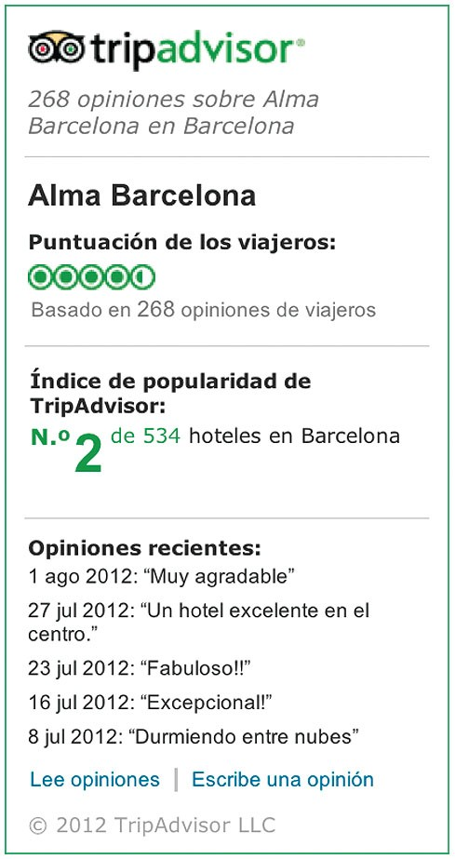

¿Qué es un widget?

Un widget es una pequeña pieza de código proporcionada por TripAdvisor y que se instala en cualquier sitio web que funcione con código HTML. Puede mostrar imágenes estáticas que indican su estado en TripAdvisor, o bien puede mostrar contenido “en directo” como por ejemplo las opiniones que se van escribiendo en TripAdvisor, y todo eso sin que tenga que hacer actualizaciones al código.

Hay dos tipos de widgets disponibles de forma gratuita en TripAdvisor: los widgets para negocios y los

widgets para destinos.

Widgets para negocios

Página n.º 2

**Mostrar sus opiniones y sus puntuaciones**: Muestre su puntuación, resúmenes de opiniones y mucho más.

**Obtener más opiniones**: Consiga más opiniones sobre su establecimiento con widgets que envían a los viajeros directamente a su página en TripAdvisor, o invítelos a escribir una opinión en TripAdvisor directamente desde su sitio web.

**¿Qué hay cerca?**: Promocione su localidad con este widget con un mapa sobre el que aparecen los puntos de interés más recomendados.

**Enlace a TripAdvisor**: Enlace a sus visitantes directamente con su contenido en TripAdvisor usando un simple botón que puede colocar en su sitio web.

**Premios**: ¿Ha ganado su establecimiento un Premio Travellers’ Choice o un Certificado de Excelencia? Los widgets de premios le ayudan a difundir la buena noticia. Encuéntrelos entre los widgets de opiniones y puntuaciones.

Widgets para destinos

**Opiniones excelentes**: Capte el interés de los usuarios por su localidad con fotos realizadas por viajeros reales, así como a través de las opiniones y puntuaciones de los hoteles, atracciones y restaurantes locales.

**Premios**: Haga saber a los visitantes potenciales que su localidad es uno de los mejores destinos mostrando en su sitio web el widget de TripAdvisor que la certifica como ganadora de un premio Travellers’ Choice para destinos.

**Lo mejor de**: Muestre a los visitantes lo mejor de su localidad con un mapa en el que aparecen los mejores restaurantes, atracciones y hoteles de su zona.

**Enlace a TripAdvisor**: Lleve a los visitantes a su perfil de TripAdvisor e invítelos a que lean opiniones de los viajeros instalando estos simples botones en su sitio web.

¿Cómo consigo un widget?

Visite [www.tripadvisor.es/widgets](http://www.tripadvisor.es/widgets), escriba el nombre de su localidad o establecimiento, y luego seleccione la entrada correcta de la lista que aparece. Si es un hotel, atracción o restaurante, será redirigido a la página “Herramientas de marketing gratuitas para su negocio. Si es una oficina de turismo o entidad turística que representa a un destino, será redirigido a “Promocione [nombre de su localidad]”.

Resolución de problemas

Si el widget no funciona, consulte estos consejos para la resolución de problemas:

Asegúrese de haber pegado el código en el código fuente de su página, y no en la parte que se muestra.

Asegúrese de que la página a la que lo añade contiene código HTML válido.

Compruebe todo el código para cerciorarse de que las etiquetas (<p>, <a>, etc.) están cerradas. Asegúrese de que no hay líneas de código rotas.

Asegúrese de que la insignia incluya una etiqueta <div> seguida de una etiqueta <script>. Asegúrese de que el código contiene el parámetro “&lang=”, dado que se puede corromper y convertirse en un corchete izquierdo.

Si necesita más ayuda, póngase enbcontacto con nosotros. Para obtener widgets personalizados para su establecimiento, visite [www.tripadvisor.es/widgets](http://www.tripadvisor.es/widgets).

Sobre TripAdvisor

TripAdvisor® es la mayor web de viajes del mundo*, que permite a los viajeros planificar y disfrutar del viaje perfecto. TripAdvisor ofrece consejos de viajeros reales y una gran variedad de selecciones de viaje y funcionalidades con enlaces a sistemas de reserva. Las webs de la marca TripAdvisor componen la mayor comunidad de viajes del mundo,

alcanzando casi 280 millones de usuarios únicos al mes**, y más de 170 millones de comentarios y opiniones acerca de más de 4 millones de alojamientos, restaurantes y lugares de interés. Las webs operan en 44 países, incluyendo China con daodao.com. TripAdvisor también incluye TripAdvisor for Business, una división dedicada a dar visibilidad a la industria hotelera antes los millones de usuarios mensuales de TripAdvisor.

TripAdvisor, Inc. (NASDAQ: TRIP) dirige y opera páginas web bajo otras 24 marcas: [www.airfarewatchdog.com,www.bookingbuddy.com,](http://www.bookingbuddy.com/) [www.cruisecritic.com,](http://www.cruisecritic.com/) [www.everytrail.com,](http://www.everytrail.com/) [www.familyvacationcritic.com,](http://www.familyvacationcritic.com/) [www.flipkey.com,www.gateguru.com,](http://www.gateguru.com/) [www.holidaylettings.co.uk,](http://www.holidaylettings.co.uk/) [www.holidaywatchdog.com,](http://www.holidaywatchdog.com/) [www.independenttraveler.com,www.jetsetter.com,](http://www.jetsetter.com/) [www.lafourchette.com,](http://www.lafourchette.com/) [www.niumba.com,](http://www.niumba.com/) [www.onetime.com,](http://www.onetime.com/) [www.oyster.com,www.seatguru.com,](http://www.seatguru.com/) [www.smartertravel.com,](http://www.smartertravel.com/) [www.tingo.com,](http://www.tingo.com/) [www.travelpod.com,](http://www.travelpod.com/) [www.tripbod.com,www.vacationhomerentals.com,](http://www.vacationhomerentals.com/) [www.virtualtourist.com,](http://www.virtualtourist.com/) [www.viator.com,](http://www.viator.com/) and [www.kuxun.cn.](http://www.kuxun.cn/)

*Fuente: comScore Media Metrix para las webs de TripAdvisor, datos globales, Q1 2014

**Fuente: Google Analytics, media de usuarios únicos mensuales, Q1 2014; no incluye tráfico a daodao.com

©2014 TripAdvisor, Inc. Todos los derechos reservados.

Página n.º 3



# ANEXO 3 GLOSARIO

**Comercio Electrónico:** Consiste en la compra y venta de [productos](http://es.wikipedia.org/wiki/Producto_%28marketing%29) o de [servicios](http://es.wikipedia.org/wiki/Servicio_%28econom%C3%ADa%29) a través de sistemas electrónicos, tales como [Internet](http://es.wikipedia.org/wiki/Internet) y otras [redes](http://es.wikipedia.org/wiki/Redes_inform%C3%A1ticas) [informáticas](http://es.wikipedia.org/wiki/Redes_inform%C3%A1ticas). (Asociación Española de la Economía Digital, 2013)

**Marketing Digital:** “Es la aplicación de las estrategias de Marketing en los medios digitales apoyándose en las plataformas Tecnológicas y las Redes Sociales con el propósito de expandir sus mercados y aumentar su potencial competitivo”. (Editorial Vértice, Marketing Digital, 2011)

**Redes Sociales para Viajes y Turismo:** Son redes para compartir y obtener información sobre viajes y turismo, desde hoteles y restaurantes hasta horarios de transporte. Sirven como enlace entre los canales de distribución de reservas en el mundo y los Clientes. ([http://soxialmedia.com/,](http://soxialmedia.com/) 2012)

**Engagement: “**Marketing experiencial cuyo objetivo es conseguir que los clientes se relacionen con la marca, se comprometan y vivan una experiencia de consumo que los convierta en seguidores, fans de la marca, producto o servicio”. (Union Europea, 2013)

**Publicidad patrocinada:** “Cuando un motor de búsqueda garantiza la inclusión de páginas web en sus resultados de búsqueda a cambio de una retribución. La aparición de dichas páginas entre los primeros resultados no está garantizada, ya que esto dependerá de los procesos de relevancia subyacentes en cada motor de búsqueda”. (Union Europea, 2013)

**Web 2.0:** “Se define como la promesa de una visión realizada, la Web convertida en un espacio social con cabida a todos los agentes sociales, capaz de dar soporte y formar parte de la sociedad de la información, la comunicación y el

conocimiento. Nace de la propia acción social en interacción en un contexto tecnológico nuevo”. (Antonio Fumero, 2011)

**Benchmarking:** Es el proceso mediante el cual se recopila información y se obtienen nuevas ideas, mediante la comparación de aspectos de tu empresa con los líderes o los competidores más fuertes del mercado. (E-Conomic, 2014)

**Revenue Management: “**Es una herramienta cuyo principio básico consiste en vender el producto/servicio adecuado, al cliente adecuado en el momento adecuado y al precio adecuado, con el objetivo de maximizar los ingresos de la empresa”. (Alojamientos Conectados, 2012)

**Dominio de Internet: “**Es un término empleado en el mundo de la Internet para referirse al nombre que identifica las direcciones de computadoras conectadas a la Internet. Los nombres de dominio de internet están compuestos por Sistemas de Nombre de Dominio (DNS) que es la representación numérica de la dirección IP y un Localizador Uniforme de Recursos (URL) que es la dirección utilizada por el navegador web para identificar la ubicación del contenido web”. (Laudon, 2009)

**Marketing Viral:** El término “publicidad viral” hace referencia a la idea de que las personas se comunican unas a otras los contenidos sorprendentes o divertidos. El proceso lo inicia a menudo una marca que busca despertar el interés por un producto o servicio. Los anuncios virales se presentan a menudo como videoclips curiosos, juegos interactivos Flash, imágenes e incluso texto. (Union Europea, 2013)

**URL (Uniform Resource Locator)**: “Término técnico referido a la dirección web de cada página de Internet. Por ejemplo [www.google.com](http://www.google.com/)” (Union Europea, 2013)

**Widgets:** Pequeñas aplicaciones o programas que permiten el acceso a funciones muy usadas que se instalan en el escritorio del ordenador o en el navegador. (Union Europea, 2013)

**ORM: Online Reputation Management:** “En castellano “Gestión de la Reputación Online”. Esta disciplina abarca varias vertientes con objetivos directos diferentes entre sí, pero con una misma finalidad, el cuidado de la imagen de marca”. (Asociación Española de la Economía Digital, 2013)

**KPI “Key Performance Indicators”: “**En español Indicadores Claves de Rendimiento, se utilizan para medir la eficiencia de las operaciones y la gestión cotidiana del negocio de comercio electrónico. Muestran los resultados del éxito alcanzado en la consecución de uno o varios objetivos de negocio”. (Asociación Española de la Economía Digital, 2013)

**SEO (Optimización para motores de búsqueda): “**Proceso cuyo fin es hacer que determinadas páginas web aparezcan en lugares destacados en la lista de resultados orgánicos (aquellos ordenados mediante arañas o algoritmos) de los motores de búsqueda. Para ello el sitio tiene que cumplir una serie de condiciones.” (Union Europea, 2013)

**SEM (Marketing en buscadores): “**Proceso que emplea la optimización para motores de búsqueda, búsquedas patrocinadas y enlaces patrocinados para hacer que determinadas páginas web aparezcan en lugares destacados en la lista de resultados de los motores de búsqueda”. (Union Europea, 2013)

**SMO “Social Media Optimization”: “**En castellano, optimización en medios sociales**,** consiste en la promoción de los sitios web de una marca a través de l[os medios sociales](http://marketingdigitaldesdecero.com/2013/03/17/diferencias-entre-medio-social-y-red-social/) mediante el intercambio de enlaces para ganar tráfico cualificado”. (Union Europea, 2013)

**ADR “Average Daily Rate”:** En castellano tarifa promedio diaria. Es un análisis de gestión de ingresos ó “Revenue Management” efectuado mediante un procedimiento matemático que ayuda a obtener el mejor precio para ofertar las habitaciones de hotel en los canales de comercio electrónico. (STR Global, 2014)

**RevPAR:** son las siglas de “Revenue Per Avaliable Room” o Ingresos por habitación disponible para la venta. Es un análisis de gestión de ingresos ó “Revenue Management” efectuado mediante un procedimiento matemático que ayuda a obtener el la tarifa promedio. (STR Global, 2014)

**ROI: “Return on Investment”: “**En castellano Retorno de la Inversión, es la relación entre las utilidades netas y los costos para determinar el beneficio obtenido”. (Entepeneur, 2014)